РЕШЕНИЕ СМОРГОНСКОГО РАЙОННОГО ИСПОЛНИТЕЛЬНОГО КОМИТЕТА
24 июня 2022 г. № 543
О передаче под охрану мест обитания дикого животного и мест произрастания дикорастущих растений
На основании пункта 7 Положения о порядке передачи мест обитания диких животных и (или) мест произрастания дикорастущих растений, относящихся к видам, включенным в Красную книгу Республики Беларусь, под охрану пользователям земельных участков и (или) водных объектов, утвержденного постановлением Совета Министров Республики Беларусь от 18 мая 2009 г. № 638, Сморгонский районный исполнительный комитет РЕШИЛ:
1. Передать под охрану государственному опытному лесохозяйственному учреждению «Сморгонский опытный лесхоз» выявленные места обитания дикого животного и места произрастания дикорастущих растений, относящихся к видам, включенным в Красную книгу Республики Беларусь, согласно приложениям 1, 2.
2. Утвердить паспорта и охранные обязательства мест обитания дикого животного и мест произрастания дикорастущих растений, относящихся к видам, включенным в Красную книгу Республики Беларусь (прилагаются).
3. Государственному опытному лесохозяйственному учреждению «Сморгонский опытный лесхоз» обеспечить:
3.1. в шестимесячный срок со дня вступления в силу настоящего решения внесение изменений в лесоустроительный проект и охотоустроительную документацию в связи с установленными на земельных участках специальными режимами охраны и использования;
3.2. прекращение права лесопользования по выданным до вступления в силу настоящего решения разрешительным документам в случае, если такие виды лесопользования на территории мест обитания дикого животного и произрастания дикорастущих растений, относящихся к видам, включенным в Красную книгу Республики Беларусь, запрещены.
4. Настоящее решение вступает в силу после его официального опубликования.

Председатель | Г.В.Хоружик
Управляющий делами | И.Д.Маркевич

СОГЛАСОВАНО
Государственная инспекция охраны
животного и растительного мира
при Президенте Республики Беларусь

Сморгонская городская и районная
инспекция природных ресурсов
и охраны окружающей среды

Государственное опытное
лесохозяйственное учреждение
«Сморгонский опытный лесхоз»

Приложение 1
к решению
Сморгонского районного
исполнительного комитета
24.06.2022 № 543
МЕСТА ОБИТАНИЯ
дикого животного, относящегося к виду, включенному в Красную книгу Республики Беларусь, передаваемые под охрану
Название вида дикого животного, места обитания которого передаются под охрану | Наименование юридического лица, которому передается под охрану выявленное место обитания дикого животного | Границы и площадь передаваемого под охрану места обитания дикого животного | Специальный режим охраны и использования передаваемого под охрану места обитания дикого животного
Барсук | Государственное опытное лесохозяйственное учреждение «Сморгонский опытный лесхоз» (далее – Сморгонский опытный лесхоз) | В границах выделов 33, 34, 43, 44 квартала 2 Кревского лесничества Сморгонского опытного лесхоза, а также по радиусу на расстоянии 250 метров от места обитания на землях коммунального сельскохозяйственного унитарного предприятия «Синьки»;  площадь 30,05 гектара | Запрещается:  выполнение работ по гидротехнической мелиорации, работ, связанных с изменением существующего гидрологического режима, за исключением работ по его восстановлению, реконструкции и ремонтно-эксплуатационных работ по обеспечению функционирования мелиоративных систем, отдельно расположенных гидротехнических сооружений, сооружений внутренних водных путей и объектов противопаводковой защиты;  проведение всех видов рубок леса, за исключением санитарных рубок, проводимых в очагах вредителей и болезней лесов;  размещение объектов для хранения и (или) захоронения твердых бытовых отходов;  применение удобрений и химических средств защиты растений.  Требуется:  проведение учета численности актуальными методами в соответствии с Техническим кодексом установившейся практики ТКП 624-2018 (33090) «Технология учета охотничьих животных»;  выделение охотохозяйственных зон покоя при разработке проектов охотоустройства;  регулирование численности лисицы, енотовидной собаки, а также бродячих беспородных собак, за исключением пастушьих
В границах выделов 38, 39, 44, 46, 47, 51–59, 61, 62 квартала 89 Кревского лесничества Сморгонского опытного лесхоза, а также по радиусу на расстоянии 250 метров от места обитания на землях общества с ограниченной ответственностью «Дэйрифарм»;
площадь 30,36 гектара
В границах выделов 24–26, 33–40 квартала 97 Кревского лесничества Сморгонского опытного лесхоза;
площадь 38,8 гектара

Приложение 2
к решению
Сморгонского районного
исполнительного комитета
24.06.2022 № 543
МЕСТА ПРОИЗРАСТАНИЯ
дикорастущих растений, относящихся к видам, включенным в Красную книгу Республики Беларусь, передаваемые под охрану
Название вида дикорастущего растения, места произрастания которого передаются под охрану | Наименование юридического лица, которому передается под охрану выявленное место произрастания дикорастущего растения | Границы и площадь передаваемого под охрану места произрастания дикорастущего растения | Специальный режим охраны и использования передаваемого под охрану места произрастания дикорастущего растения
1. Прострел луговой | Государственное опытное лесохозяйственное учреждение «Сморгонский опытный лесхоз» (далее – Сморгонский опытный лесхоз) | В границах выделов 22, 25 квартала 56 Жодишковского лесничества Сморгонского опытного лесхоза;  площадь 2,5 гектара | Запрещается:  проведение сплошных и постепенных рубок главного пользования;  проведение рубок обновления, рубок формирования (переформирования) лесных насаждений промежуточного пользования;  увеличение полноты лесного насаждения более 0,5;  увеличение совокупного проективного покрытия подроста и подлеска более 20 процентов;  сжигание порубочных остатков при выполнении рубок леса;  использование при проведении работ машин на гусеничном ходу;  укладка срубленных деревьев и сбор порубочных остатков в кучи и (или) валы, устройство лесопромышленных складов;  разработка лесосеки в летний период, за исключением проведения санитарных рубок в очагах вредителей и болезней леса в соответствии с нормативными правовыми актами (разработка лесосеки проводится в период с устойчивым снежным покровом);  повреждение, уничтожение живого напочвенного покрова и лесной подстилки, за исключением мероприятий, связанных с восстановлением численности популяций охраняемых видов, предупреждения и ликвидации чрезвычайной ситуации и ее последствий в порядке, установленном законодательством в области защиты населения и территорий от чрезвычайных ситуаций.  Требуется оставление порубочных остатков в объеме до 5 кубических метров на 1 гектар площади без укладки их в кучи
В границах выдела 20 квартала 49, выдела 4 квартала 54 Жодишковского лесничества Сморгонского опытного лесхоза;
площадь 10,2 гектара
В границах выделов 6, 19 квартала 54, выделов 13, 22 квартала 55, выдела 1 квартала 60 Жодишковского лесничества Сморгонского опытного лесхоза;
площадь 61,7 гектара
2. Прострел раскрытый | Сморгонский опытный лесхоз | В границах выделов 10, 13, 17–21, 28, 32 квартала 49, выделов 3, 4 квартала 54 Жодишковского лесничества Сморгонского опытного лесхоза;  площадь 48,9 гектара | Запрещается:  проведение сплошных и постепенных рубок главного пользования;  проведение рубок обновления, рубок формирования (переформирования) лесных насаждений промежуточного пользования;  увеличение полноты лесного насаждения более 0,5;  увеличение совокупного проективного покрытия подроста и подлеска более 20 процентов;  сжигание порубочных остатков при выполнении рубок леса;  использование при проведении работ машин на гусеничном ходу;  укладка срубленных деревьев и сбор порубочных остатков в кучи и (или) валы, устройство лесопромышленных складов;  разработка лесосеки в летний период, за исключением проведения санитарных рубок в очагах вредителей и болезней леса в соответствии с нормативными правовыми актами (разработка лесосеки проводится в период с устойчивым снежным покровом);  повреждение, уничтожение живого напочвенного покрова и лесной подстилки, за исключением мероприятий, связанных с восстановлением численности популяций охраняемых видов, предупреждения и ликвидации чрезвычайной ситуации и ее последствий в порядке, установленном законодательством в области защиты населения и территорий от чрезвычайных ситуаций.  Требуется оставление порубочных остатков в объеме до 5 кубических метров на 1 гектар площади без укладки их в кучи
В границах выделов 6, 18, 19, 22 квартала 54, выдела 13 квартала 55, выдела 1 квартала 60 Жодишковского лесничества Сморгонского опытного лесхоза;
площадь 59,1 гектара
В границах выделов 3, 27 квартала 55, выделов 22, 23, 25 квартала 56 Жодишковского лесничества Сморгонского опытного лесхоза;
площадь 27,1 гектара
В границах выделов 6, 7, 19, 23, 24, 26, 32, 43 квартала 27 Сольского лесничества Сморгонского опытного лесхоза;
площадь 17,1 гектара
В границах выделов 10, 11, 18, 19, 27, 28 квартала 32 Сольского лесничества Сморгонского опытного лесхоза;
площадь 8,1 гектара
3. Ленец бесприцветничковый | Сморгонский опытный лесхоз | В границах выдела 26 квартала 27 Сольского лесничества Сморгонского опытного лесхоза;  площадь 6,7 гектара | Запрещается:  проведение сплошных и постепенных рубок главного пользования;  проведение рубок обновления, рубок формирования (переформирования) лесных насаждений промежуточного пользования;  увеличение полноты лесного насаждения более 0,5;  увеличение совокупного проективного покрытия подроста и подлеска более 20 процентов;  сжигание порубочных остатков при выполнении рубок леса;  использование при проведении работ машин на гусеничном ходу;  укладка срубленных деревьев и сбор порубочных остатков в кучи и (или) валы, устройство лесопромышленных складов;  разработка лесосеки в летний период, за исключением проведения санитарных рубок в очагах вредителей и болезней леса в соответствии с нормативными правовыми актами (разработка лесосеки проводится в период с устойчивым снежным покровом);  повреждение, уничтожение живого напочвенного покрова и лесной подстилки, за исключением мероприятий, связанных с восстановлением численности популяций охраняемых видов, предупреждения и ликвидации чрезвычайной ситуации и ее последствий в порядке, установленном законодательством в области защиты населения и территорий от чрезвычайных ситуаций.  Требуется оставление порубочных остатков в объеме до 5 кубических метров на 1 гектар площади без укладки их в кучи
4. Берула прямая | Сморгонский опытный лесхоз | В границах выдела 9 квартала 156 Трилесинского лесничества Сморгонского опытного лесхоза;  площадь 0,6 гектара | Запрещается:  изменение уровенного режима водоемов и водотоков;  изменение рельефа дна или берега (дноуглубительные работы, формирование ложа и иные работы) на расстоянии до 500 метров от места произрастания;  сброс сточных вод, в том числе дренажных и карьерных, отводимых с прудовых хозяйств и разрабатываемых торфяных месторождений;  рыболовство с применением неводов и иных активных орудий лова;  зарыбление водоемов растительноядными видами рыб (амур белый и иные);  использование литоральной зоны для водопоя скота;  использование литоральной зоны для организации массового отдыха;  удаление прибрежной и водной растительности;  возведение водохозяйственных сооружений и устройств (плотины, насосные станции, водозаборы и иные).  В пределах прибрежных полос (или их участков) водных объектов, взятых под охрану, запрещается:  пастьба и прогон скота;  применение химических средств защиты растений, регуляторов роста, удобрений;  размещение лодочных причалов и площадок постоянного базирования маломерных судов, возведение сооружений для хранения маломерных судов и других плавательных средств;  рекреационное благоустройство территории, обустройство пляжей, видовых точек, пикниковых полян и иных мест отдыха
В границах выделов 10, 13 квартала 154 Трилесинского лесничества Сморгонского опытного лесхоза;
площадь 1,4 гектара
В границах выделов 51, 52 квартала 157 Трилесинского лесничества Сморгонского опытного лесхоза;
площадь 4,5 гектара
В границах выделов 3, 6, 12 квартала 46 Трилесинского лесничества Сморгонского опытного лесхоза;
площадь 5,7 гектара
В границах выделов 13, 14, 16 квартала 21 Трилесинского лесничества Сморгонского опытного лесхоза;
площадь 12,8 гектара
В границах выделов 18, 19, 33 квартала 20 Сморгонского лесничества Сморгонского опытного лесхоза;
площадь 8,3 гектара
5. Лилия кудреватая | Сморгонский опытный лесхоз | В границах выделов 13, 15 квартала 20 Сморгонского лесничества Сморгонского опытного лесхоза;  площадь 2,7 гектара | Запрещается:  проведение сплошных и постепенных рубок главного пользования;  проведение рубок обновления, рубок формирования (переформирования) лесных насаждений промежуточного пользования;  увеличение совокупного проективного покрытия подроста и подлеска более 30 процентов;  использование при проведении работ машин на гусеничном ходу;  укладка срубленных деревьев и сбор порубочных остатков в кучи и (или) валы, устройство лесопромышленных складов;  сжигание порубочных остатков при выполнении рубок леса;  разработка лесосеки в летний период, за исключением проведения санитарных рубок в очагах вредителей и болезней леса в соответствии с нормативными правовыми актами (разработка лесосеки проводится в период с устойчивым снежным покровом);  повреждение, уничтожение живого напочвенного покрова и лесной подстилки, за исключением мероприятий, связанных с восстановлением численности популяций охраняемых видов, предупреждения и ликвидации чрезвычайной ситуации и ее последствий в порядке, установленном законодательством в области защиты населения и территорий от чрезвычайных ситуаций;  выполнение работ по гидротехнической мелиорации, работ, связанных с изменением существующего гидрологического режима, за исключением работ по его восстановлению.  Требуется:  поддержание полноты лесного насаждения в пределах 0,5–0,7;  оставление порубочных остатков в объеме до 5 кубических метров на 1 гектар площади без укладки их в кучи
В границах выделов 39, 42, 43 квартала 95 Кревского лесничества Сморгонского опытного лесхоза;
площадь 2,8 гектара
В границах выдела 18 квартала 2 Кревского лесничества Сморгонского опытного лесхоза;
площадь 4,1 гектара
6. Арника горная | Сморгонский опытный лесхоз | В границах выделов 24, 31 квартала 22, выделов 6–8, 26, 50 квартала 27 Сольского лесничества Сморгонского опытного лесхоза;  площадь 20,4 гектара | Запрещается:  проведение сплошных и полосно-постепенных рубок главного пользования;  увеличение полноты лесного насаждения более 0,4;  увеличение совокупного проективного покрытия подроста и подлеска более 20 процентов;  сжигание порубочных остатков при выполнении рубок леса;  укладка срубленных деревьев и сбор порубочных остатков в кучи и (или) валы, устройство лесопромышленных складов;  использование при проведении работ машин на гусеничном ходу;  разработка лесосеки в летний период, за исключением проведения санитарных рубок в очагах вредителей и болезней леса в соответствии с нормативными правовыми актами (разработка лесосеки проводится в период с устойчивым снежным покровом);  повреждение, уничтожение живого напочвенного покрова и лесной подстилки, за исключением мероприятий, связанных с восстановлением численности популяций охраняемых видов, предупреждения и ликвидации чрезвычайной ситуации и ее последствий в порядке, установленном законодательством в области защиты населения и территорий от чрезвычайных ситуаций;  выполнение работ по гидротехнической мелиорации, работ, связанных с изменением существующего гидрологического режима, за исключением работ по его восстановлению.  Требуется оставление порубочных остатков в объеме до 5 кубических метров на 1 гектар площади без укладки их в кучи
В границах выделов 9–11 квартала 32 Сольского лесничества Сморгонского опытного лесхоза;
площадь 4,4 гектара
В границах выделов 6, 9, 15 квартала 54, выделов 8, 14 квартала 55 Жодишковского лесничества Сморгонского опытного лесхоза;
площадь 26,2 гектара
7. Чина гладкая | Сморгонский опытный лесхоз | В границах выдела 14 квартала 93 Кревского лесничества Сморгонского опытного лесхоза;  площадь 8,2 гектара | Запрещается:  проведение сплошных и постепенных рубок главного пользования;  проведение рубок обновления, рубок формирования (переформирования) лесных насаждений промежуточного пользования;  увеличение совокупного проективного покрытия подроста и подлеска более 30 процентов;  сжигание порубочных остатков при выполнении рубок леса;  использование при проведении работ машин на гусеничном ходу;  укладка срубленных деревьев и сбор порубочных остатков в кучи и (или) валы, устройство лесопромышленных складов;  разработка лесосеки в летний период, за исключением проведения санитарных рубок в очагах вредителей и болезней леса в соответствии с нормативными правовыми актами (разработка лесосеки проводится в период с устойчивым снежным покровом);  повреждение, уничтожение живого напочвенного покрова и лесной подстилки, за исключением мероприятий, связанных с восстановлением численности популяций охраняемых видов, предупреждения и ликвидации чрезвычайной ситуации и ее последствий в порядке, установленном законодательством в области защиты населения и территорий от чрезвычайных ситуаций;  выполнение работ по гидротехнической мелиорации, работ, связанных с изменением существующего гидрологического режима, за исключением работ по его восстановлению.  Требуется:  поддержание полноты лесного насаждения в пределах 0,4–0,6;  оставление порубочных остатков в объеме до 5 кубических метров на 1 гектар площади без укладки их в кучи
В границах выделов 39, 40, 52, 53, 56, 58, 71 квартала 89 Кревского лесничества Сморгонского опытного лесхоза;
площадь 8,9 гектара
В границах выдела 13 квартала 71 Кревского лесничества Сморгонского опытного лесхоза;
площадь 3,8 гектара
В границах выделов 6, 7 квартала 48 Кревского лесничества Сморгонского опытного лесхоза;
площадь 10,6 гектара
8. Баранец обыкновенный | Сморгонский опытный лесхоз | В границах выдела 7 квартала 48, выдела 9 квартала 56 Кревского лесничества Сморгонского опытного лесхоза;  площадь 7,4 гектара | Запрещается:  проведение рубок главного пользования;  проведение рубок обновления, рубок формирования (переформирования) лесных насаждений промежуточного пользования;  увеличение совокупного проективного покрытия подроста и подлеска более 30 процентов;  сжигание порубочных остатков при выполнении рубок леса;  использование при проведении работ машин на гусеничном ходу;  укладка срубленных деревьев и сбор порубочных остатков в кучи и (или) валы, устройство лесопромышленных складов;  разработка лесосеки в летний период, за исключением проведения санитарных рубок в очагах вредителей и болезней леса в соответствии с нормативными правовыми актами (разработка лесосеки проводится в период с устойчивым снежным покровом);  повреждение, уничтожение живого напочвенного покрова и лесной подстилки, за исключением мероприятий, связанных с восстановлением численности популяций охраняемых видов, предупреждения и ликвидации чрезвычайной ситуации и ее последствий в порядке, установленном законодательством в области защиты населения и территорий от чрезвычайных ситуаций;  выполнение работ по гидротехнической мелиорации, работ, связанных с изменением существующего гидрологического режима, за исключением работ по его восстановлению.  Требуется:  поддержание полноты лесного насаждения в пределах 0,5–0,7;  оставление порубочных остатков в объеме до 5 кубических метров на 1 гектар площади без укладки их в кучи
В границах выдела 50 квартала 51 Кревского лесничества Сморгонского опытного лесхоза;
площадь 0,8 гектара
В границах выделов 7, 9, 11 квартала 55 Жодишковского лесничества Сморгонского опытного лесхоза;
площадь 6,3 гектара
В границах выделов 62, 63 квартала 89 Кревского лесничества Сморгонского опытного лесхоза;
площадь 9,7 гектара
В границах выдела 19 квартала 67 Трилесинского лесничества Сморгонского опытного лесхоза;
площадь 1,6 гектара
В границах выделов 34, 35 квартала 132 Трилесинского лесничества Сморгонского опытного лесхоза;
площадь 1,9 гектара
9. Ладьян трехнадрезный | Сморгонский опытный лесхоз | В границах выдела 25 квартала 56 Жодишковского лесничества Сморгонского опытного лесхоза;  площадь 1,1 гектара | Запрещается:  проведение рубок главного пользования;  проведение рубок обновления, рубок формирования (переформирования) лесных насаждений промежуточного пользования;  увеличение совокупного проективного покрытия подроста и подлеска более 30 процентов;  сжигание порубочных остатков при выполнении рубок леса;  использование при проведении работ машин на гусеничном ходу;  укладка срубленных деревьев и сбор порубочных остатков в кучи и (или) валы, устройство лесопромышленных складов;  разработка лесосеки в летний период, за исключением проведения санитарных рубок в очагах вредителей и болезней леса в соответствии с нормативными правовыми актами (разработка лесосеки проводится в период с устойчивым снежным покровом);  повреждение, уничтожение живого напочвенного покрова и лесной подстилки, за исключением мероприятий, связанных с восстановлением численности популяций охраняемых видов, предупреждения и ликвидации чрезвычайной ситуации и ее последствий в порядке, установленном законодательством в области защиты населения и территорий от чрезвычайных ситуаций;  выполнение работ по гидротехнической мелиорации, работ, связанных с изменением существующего гидрологического режима, за исключением работ по его восстановлению.  Требуется:  поддержание полноты лесного насаждения в пределах 0,5–0,7;  оставление порубочных остатков в объеме до 5 кубических метров на 1 гектар площади без укладки их в кучи
10. Остролодочник волосистый | Сморгонский опытный лесхоз | В границах выделов 4, 5 квартала 75, выделов 1, 11, 16, 18, 23, 24 квартала 76, выдела 5 квартала 81, выделов 7, 16 квартала 82 Трилесинского лесничества Сморгонского опытного лесхоза;  площадь 17,2 гектара | Запрещается:  проведение сплошных и полосно-постепенных рубок главного пользования;  увеличение полноты лесного насаждения более 0,4;  увеличение совокупного проективного покрытия подроста и подлеска более 20 процентов;  сжигание порубочных остатков при выполнении рубок леса;  укладка срубленных деревьев и сбор порубочных остатков в кучи и (или) валы, устройство лесопромышленных складов;  использование при проведении работ машин на гусеничном ходу;  разработка лесосеки в летний период, за исключением проведения санитарных рубок в очагах вредителей и болезней леса в соответствии с нормативными правовыми актами (разработка лесосеки проводится в период с устойчивым снежным покровом);  повреждение, уничтожение живого напочвенного покрова и лесной подстилки, за исключением мероприятий, связанных с восстановлением численности популяций охраняемых видов, предупреждения и ликвидации чрезвычайной ситуации и ее последствий в порядке, установленном законодательством в области защиты населения и территорий от чрезвычайных ситуаций;  выполнение работ по гидротехнической мелиорации, работ, связанных с изменением существующего гидрологического режима, за исключением работ по его восстановлению.  Требуется оставление порубочных остатков в объеме до 5 кубических метров на 1 гектар площади без укладки их в кучи
В границах выделов 7, 10 квартала 107, выдела 4 квартала 132 Трилесинского лесничества Сморгонского опытного лесхоза;
площадь 15,2 гектара
11. Клюква мелкоплодная | Сморгонский опытный лесхоз | В границах выделов 6, 8, 10, 11 квартала 70 Жодишковского лесничества Сморгонского опытного лесхоза;  площадь 56,6 гектара | Запрещается:  выполнение работ по гидротехнической мелиорации, работ, связанных с изменением существующего гидрологического режима, за исключением работ по его восстановлению;  разработка месторождений торфа.  Требуется проводить мероприятия, направленные на предотвращение зарастания древесно-кустарниковой растительностью (проективное покрытие кустарников не должно превышать 40 процентов)
В границах выдела 8 квартала 32 Сольского лесничества Сморгонского опытного лесхоза;
площадь 1,1 гектара
12. Лосняк Лёзеля | Сморгонский опытный лесхоз | В границах выделов 14–16, 23, 24, 30–32, 35–37 квартала 28, выделов 3, 11 квартала 34 Сольского лесничества Сморгонского опытного лесхоза;  площадь 42,2 гектара | Запрещается:  выполнение работ по гидротехнической мелиорации, работ, связанных с изменением существующего гидрологического режима, за исключением работ по его восстановлению;  разработка месторождений торфа.  Требуется проводить мероприятия, направленные на предотвращение зарастания древесно-кустарниковой растительностью (проективное покрытие кустарников не должно превышать 40 процентов)
13. Камнеломка болотная | Сморгонский опытный лесхоз | В границах выделов 16, 24 квартала 28 Сольского лесничества Сморгонского опытного лесхоза;  площадь 13,6 гектара | Запрещается:  выполнение работ по гидротехнической мелиорации, работ, связанных с изменением существующего гидрологического режима, за исключением работ по его восстановлению;  разработка месторождений торфа.  Требуется проводить мероприятия, направленные на предотвращение зарастания древесно-кустарниковой растительностью (проективное покрытие кустарников не должно превышать 40 процентов)
14. Мякотница однолистная | Сморгонский опытный лесхоз | В границах выделов 14–16, 23, 24, 30–32, 35–37 квартала 28 Сольского лесничества Сморгонского опытного лесхоза;  площадь 28,8 гектара | Запрещается:  выполнение работ по гидротехнической мелиорации, работ, связанных с изменением существующего гидрологического режима, за исключением работ по его восстановлению;  разработка месторождений торфа.  Требуется проводить мероприятия, направленные на предотвращение зарастания древесно-кустарниковой растительностью (проективное покрытие кустарников не должно превышать 40 процентов)
15. Пушица стройная (изящная) | Сморгонский опытный лесхоз | В границах выделов 14–16, 23, 24, 30–32, 35–37 квартала 28 Сольского лесничества Сморгонского опытного лесхоза;  площадь 28,8 гектара | Запрещается:  выполнение работ по гидротехнической мелиорации, работ, связанных с изменением существующего гидрологического режима, за исключением работ по его восстановлению;  разработка месторождений торфа.  Требуется проводить мероприятия, направленные на предотвращение зарастания древесно-кустарниковой растительностью (проективное покрытие кустарников не должно превышать 40 процентов)
16. Одноцветка одноцветковая | Сморгонский опытный лесхоз | В границах выделов 9, 10, 11 квартала 55 Жодишковского лесничества Сморгонского опытного лесхоза;  площадь 7,1 гектара | Запрещается:  проведение сплошных и постепенных рубок главного пользования;  проведение рубок обновления, рубок формирования (переформирования) лесных насаждений промежуточного пользования;  увеличение совокупного проективного покрытия подроста и подлеска более 30 процентов;  использование при проведении работ машин на гусеничном ходу;  укладка срубленных деревьев и сбор порубочных остатков в кучи и (или) валы, устройство лесопромышленных складов;  сжигание порубочных остатков при выполнении рубок леса;  разработка лесосеки в летний период, за исключением проведения санитарных рубок в очагах вредителей и болезней леса в соответствии с нормативными правовыми актами (разработка лесосеки проводится в период с устойчивым снежным покровом);  повреждение, уничтожение живого напочвенного покрова и лесной подстилки, за исключением мероприятий, связанных с восстановлением численности популяций охраняемых видов, предупреждения и ликвидации чрезвычайной ситуации и ее последствий в порядке, установленном законодательством в области защиты населения и территорий от чрезвычайных ситуаций;  выполнение работ по гидротехнической мелиорации, работ, связанных с изменением существующего гидрологического режима, за исключением работ по его восстановлению.  Требуется:  поддержание полноты лесного насаждения в пределах 0,5–0,7;  оставление порубочных остатков в объеме до 5 кубических метров на 1 гектар площади без укладки их в кучи
В границах выдела 20 квартала 79 Жодишковского лесничества Сморгонского опытного лесхоза;
площадь 10,0 гектара
В границах выдела 3 квартала 52 Трилесинского лесничества Сморгонского опытного лесхоза;
площадь 1,0 гектара
17. Тайник яйцевидный | Сморгонский опытный лесхоз | В границах выделов 22, 23, 29 квартала 49, выдела 7 квартала 54 Жодишковского лесничества Сморгонского опытного лесхоза;  площадь 4,4 гектара | Запрещается:  проведение сплошных и постепенных рубок главного пользования;  проведение рубок обновления, рубок формирования (переформирования) лесных насаждений промежуточного пользования;  увеличение совокупного проективного покрытия подроста и подлеска более 30 процентов;  сжигание порубочных остатков при выполнении рубок леса;  использование при проведении работ машин на гусеничном ходу;  укладка срубленных деревьев и сбор порубочных остатков в кучи и (или) валы, устройство лесопромышленных складов;  разработка лесосеки в летний период, за исключением проведения санитарных рубок в очагах вредителей и болезней леса в соответствии с нормативными правовыми актами (разработка лесосеки проводится в период с устойчивым снежным покровом);  повреждение, уничтожение живого напочвенного покрова и лесной подстилки, за исключением мероприятий, связанных с восстановлением численности популяций охраняемых видов, предупреждения и ликвидации чрезвычайной ситуации и ее последствий в порядке, установленном законодательством в области защиты населения и территорий от чрезвычайных ситуаций;  выполнение работ по гидротехнической мелиорации, работ, связанных с изменением существующего гидрологического режима, за исключением работ по его восстановлению.  Требуется:  поддержание полноты лесного насаждения в пределах 0,4–0,6;  оставление порубочных остатков в объеме до 5 кубических метров на 1 гектар площади без укладки их в кучи
В границах выдела 1 квартала 67 Вишневского лесничества Сморгонского опытного лесхоза;
площадь 6,4 гектара
18. Овсяница высокая | Сморгонский опытный лесхоз | В границах выделов 23, 26 квартала 66 Кревского лесничества Сморгонского опытного лесхоза;  площадь 3,1 гектара | Запрещается:  проведение рубок главного пользования;  проведение рубок обновления, рубок формирования (переформирования) лесных насаждений промежуточного пользования;  уменьшение полноты лесного насаждения менее 0,7;  увеличение совокупного проективного покрытия подроста и подлеска более 40 процентов;  сжигание порубочных остатков при выполнении рубок леса;  использование при проведении работ машин на гусеничном ходу;  укладка срубленных деревьев и сбор порубочных остатков в кучи и (или) валы, устройство лесопромышленных складов;  разработка лесосеки в летний период, за исключением проведения санитарных рубок в очагах вредителей и болезней леса в соответствии с нормативными правовыми актами (разработка лесосеки проводится в период с устойчивым снежным покровом);  повреждение, уничтожение живого напочвенного покрова и лесной подстилки, за исключением мероприятий, связанных с восстановлением численности популяций охраняемых видов, предупреждения и ликвидации чрезвычайной ситуации и ее последствий в порядке, установленном законодательством в области защиты населения и территорий от чрезвычайных ситуаций;  выполнение работ по гидротехнической мелиорации, работ, связанных с изменением существующего гидрологического режима, за исключением работ по его восстановлению.  Требуется:  оставление порубочных остатков в объеме до 5 кубических метров на 1 гектар площади без укладки их в кучи;  проведение работ, направленных на предотвращение зарастания древесно-кустарниковой растительностью (совокупное проективное покрытие подроста и подлеска не должно превышать более 40 процентов)
В границах выделов 26, 35 квартала 97 Кревского лесничества Сморгонского опытного лесхоза;
площадь 4,6 гектара
19. Кладония листоватая | Сморгонский опытный лесхоз | В границах выдела 32 квартала 98 Кревского лесничества Сморгонского опытного лесхоза;  площадь 0,7 гектара | Запрещается:  проведение рубок главного пользования;  проведение рубок обновления, рубок формирования (переформирования) лесных насаждений промежуточного пользования;  сжигание порубочных остатков при выполнении рубок леса;  разработка лесосеки в летний период, за исключением проведения санитарных рубок в очагах вредителей и болезней леса в соответствии с нормативными правовыми актами (разработка лесосеки проводится в период с устойчивым снежным покровом);  повреждение, уничтожение живого напочвенного покрова и лесной подстилки, за исключением мероприятий, связанных с восстановлением численности популяций охраняемых видов, предупреждения и ликвидации чрезвычайной ситуации и ее последствий в порядке, установленном законодательством в области защиты населения и территорий от чрезвычайных ситуаций;  выполнение работ по гидротехнической мелиорации, работ, связанных с изменением существующего гидрологического режима, за исключением работ по его восстановлению.  Требуется:  поддержание полноты лесного насаждения в пределах 0,5–0,7;  укладка срубленных деревьев и сбор порубочных остатков в кучи и (или) валы, устройство лесопромышленных складов
20. Гипотрахина отогнутая | Сморгонский опытный лесхоз | В границах выдела 10 квартала 61 Жодишковского лесничества Сморгонского опытного лесхоза;  площадь 1,7 гектара | Запрещается:  проведение рубок главного пользования, рубок промежуточного пользования и прочих рубок;  выполнение работ по гидротехнической мелиорации, работ, связанных с изменением существующего гидрологического режима, за исключением работ по его восстановлению
21. Неккера перистая | Сморгонский опытный лесхоз | В границах выдела 9 квартала 56 Кревского лесничества Сморгонского опытного лесхоза;  площадь 4,5 гектара | Запрещается:  проведение рубок главного пользования;  проведение рубок обновления, рубок формирования (переформирования) лесных насаждений промежуточного пользования;  проведение сплошных санитарных рубок;  отбор в рубку спелых и перестойных деревьев;  отбор в рубку деревьев, населенных охраняемым видом;  сжигание порубочных остатков при выполнении рубок леса;  выполнение работ по гидротехнической мелиорации, работ, связанных с изменением существующего гидрологического режима, за исключением работ по его восстановлению;  изъятие, перемещение, дробление, очистка от растительности, окрашивание и иные любые другие повреждения естественных (валуны, доломитовые плиты и другие) или искусственных (бетонные глыбы, фортификационные сооружения, старые кирпичные кладки и другие) субстратов, населенных охраняемым видом, за исключением проведения научно обоснованных мероприятий, направленных на сохранение и расселение вида.  Требуется обозначение граничными знаками деревьев, населенных охраняемым видом
В границах выдела 16 квартала 43, выделов 2, 7 квартала 51 Кревского лесничества Сморгонского опытного лесхоза;
площадь 4,8 гектара
22. Дикранум зеленый | Сморгонский опытный лесхоз | В границах выдела 18 квартала 2 Кревского лесничества Сморгонского опытного лесхоза;  площадь 4,1 гектара | Запрещается:  проведение рубок главного пользования;  проведение рубок обновления, рубок формирования (переформирования) лесных насаждений промежуточного пользования;  проведение сплошных санитарных рубок;  отбор в рубку спелых и перестойных деревьев;  отбор в рубку деревьев, населенных охраняемым видом;  сжигание порубочных остатков при выполнении рубок леса;  выполнение работ по гидротехнической мелиорации, работ, связанных с изменением существующего гидрологического режима, за исключением работ по его восстановлению;  изъятие, перемещение, дробление, очистка от растительности, окрашивание и иные любые другие повреждения естественных (валуны, доломитовые плиты и другие) или искусственных (бетонные глыбы, фортификационные сооружения, старые кирпичные кладки и другие) субстратов, населенных охраняемым видом, за исключением проведения научно обоснованных мероприятий, направленных на сохранение и расселение вида.  Требуется обозначение граничными знаками деревьев, населенных охраняемым видом
23. Тортелла извилистая | Сморгонский опытный лесхоз | В границах выделов 5, 6 квартала 78 Сморгонского лесничества Сморгонского опытного лесхоза;  площадь 0,9 гектара | Запрещается:  проведение рубок главного пользования;  проведение рубок обновления, рубок формирования (переформирования) лесных насаждений промежуточного пользования;  снижение полноты лесного насаждения менее 0,6;  уборка захламленности;  сжигание порубочных остатков при выполнении рубок леса;  выполнение работ по гидротехнической мелиорации, работ, связанных с изменением существующего гидрологического режима, за исключением работ по его восстановлению;  изъятие, перемещение, дробление, очистка от растительности, окрашивание и иные любые другие повреждения естественных (валуны, доломитовые плиты и другие) или искусственных (бетонные глыбы, фортификационные сооружения, старые кирпичные кладки и другие) субстратов, населенных охраняемым видом, за исключением проведения научно обоснованных мероприятий, направленных на сохранение и расселение вида
24. Шпажник черепитчатый | Сморгонский опытный лесхоз | В границах выдела 24 квартала 60, выдела 1 квартала 67, выделов 2–4 квартала 68 Вишневского лесничества Сморгонского опытного лесхоза;  площадь 29,8 гектара | Запрещается:  проводить первичное залужение;  залужение, перезалужение и иные формы улучшения лугов, за исключением подсева трав без перепашки с периодичностью не чаще одного раза в 10 лет;  повреждение живого напочвенного покрова, за исключением научно обоснованных мероприятий, направленных на сохранение и расселение вида;  использование при проведении работ техники с давлением, превышающим 0,3 килограмма на квадратный сантиметр почвы;  перевыпас скота и образование скотопрогонных троп (количество голов крупного рогатого скота не должно превышать нормы допустимой нагрузки на пастбища в зависимости от времени и системы выпаса:  при интенсивных условиях 2,0–3,0 головы на гектар в начале пастьбы (конец апреля), 5,0–6,5 головы на гектар в период максимального роста (май), 3,0–5,0 головы на гектар в июне – июле, 3,0–3,5 головы на гектар в августе – октябре;  при экстенсивных условиях 2,0–3,0 головы на гектар в начале пастьбы (конец апреля), 4,0–5,0 головы на гектар в период максимального роста (май), 3,0–3,5 головы на гектар в июне – июле, 2,0–3,0 головы на гектар в августе – октябре);  выполнение работ по гидротехнической мелиорации, работ, связанных с изменением существующего гидрологического режима, за исключением работ по его восстановлению.  Требуется:  ежегодное сенокошение, начиная с 1 августа;  проведение работ, направленных на предотвращение зарастания древесно-кустарниковой растительностью (проективное покрытие кустарников не должно превышать 20 процентов)
25. Ганодерма блестящая | Сморгонский опытный лесхоз | В границах выделов 1, 4 квартала 78 Кревского лесничества Сморгонского опытного лесхоза;  площадь 4,6 гектара | Запрещается:  проведение рубок главного пользования;  проведение рубок обновления, рубок формирования (переформирования) лесных насаждений промежуточного пользования;  проведение сплошных санитарных рубок;  отбор в рубку спелых и перестойных деревьев;  отбор в рубку деревьев, населенных охраняемым видом;  уборка захламленности;  сжигание порубочных остатков при выполнении рубок леса;  использование при проведении работ машин на гусеничном ходу;  укладка срубленных деревьев и сбор порубочных остатков в кучи и (или) валы, устройство лесопромышленных складов;  раскорчевка пней;  выполнение работ по гидротехнической мелиорации, работ, связанных с изменением существующего гидрологического режима, за исключением работ по его восстановлению.  Требуется:  поддержание полноты лесного насаждения в пределах 0,5–0,7;  сохранение сухостойных деревьев, диаметр которых превышает средний диаметр насаждения, в количестве до 5 штук на 1 гектар;  обозначение граничными знаками деревьев, населенных охраняемым видом
26. Фомитопсис розовый | Сморгонский опытный лесхоз | В границах выделов 1, 9 квартала 132 Трилесинского лесничества Сморгонского опытного лесхоза;  площадь 1,9 гектара | Запрещается:  проведение рубок главного пользования;  проведение рубок обновления, рубок формирования (переформирования) лесных насаждений промежуточного пользования;  проведение сплошных санитарных рубок;  снижение полноты лесного насаждения менее 0,7;  отбор в рубку деревьев, населенных охраняемым видом;  отбор в рубку спелых и перестойных деревьев;  уборка захламленности;  сжигание порубочных остатков при выполнении рубок леса;  раскорчевка пней;  выполнение работ по гидротехнической мелиорации, работ, связанных с изменением существующего гидрологического режима, за исключением работ по его восстановлению.  Требуется:  обозначение граничными знаками деревьев, населенных охраняемым видом;  оставление дровяной древесины в виде колод диаметром не менее 24 сантиметров и длиной до 2 метров в объеме до 5 кубических метров на 1 гектар площади

УТВЕРЖДЕНО
Решение
Сморгонского районного
исполнительного комитета
24.06.2022 № 543
ПАСПОРТ
места обитания дикого животного, относящегося к видам,
включенным в Красную книгу Республики Беларусь
4 июня 2021 г. | № 1

Название вида дикого животного: Барсук (Meles meles).
Состояние популяции дикого животного: одна жилая нора, состояние удовлетворительное.
Местонахождение места обитания дикого животного: Гродненская область, Сморгонский район, 2,2 километра на запад от агрогородка Синьки, выделы 33, 34, 43, 44 квартала 2 Кревского лесничества государственного опытного лесохозяйственного учреждения «Сморгонский опытный лесхоз», земли коммунального сельскохозяйственного унитарного предприятия «Синьки».
Географические координаты места обитания дикого животного: 54°22'03,42'' северной широты, 26°25'47,52'' восточной долготы.
Площадь места обитания дикого животного: 30,05 гектара.
Описание границ места обитания дикого животного: в границах выделов 33, 34, 43, 44 квартала 2 Кревского лесничества государственного опытного лесохозяйственного учреждения «Сморгонский опытный лесхоз», а также по радиусу на расстоянии 250 метров от места обитания на землях коммунального сельскохозяйственного унитарного предприятия «Синьки».
Описание места обитания дикого животного: участок лиственных лесов.

Эксперт  консалтингового предприятия  «Водно-болотный центр АПБ» | А.В.Абрамчук

30 августа 2020 г.
Общий вид (фотография) места обитания дикого животного
к паспорту места обитания дикого животного
от 4 июня 2021 г. № 1
Барсук (Meles meles)
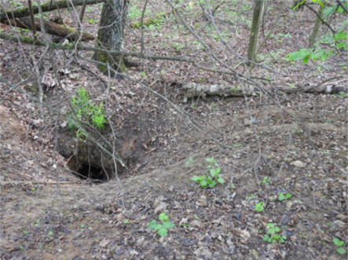
Картосхема места обитания дикого животного
к паспорту места обитания дикого животного
от 4 июня 2021 г. № 1
Барсук (Meles meles)
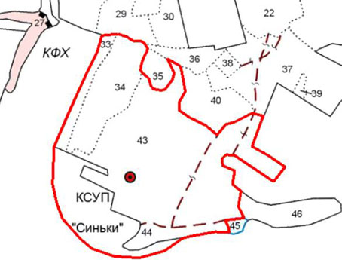

УТВЕРЖДЕНО
Решение
Сморгонского районного
исполнительного комитета
24.06.2022 № 543
ОХРАННОЕ ОБЯЗАТЕЛЬСТВО
4 июня 2021 г. | № 1

Государственное опытное лесохозяйственное учреждение «Сморгонский опытный лесхоз» (Гродненская область, город Сморгонь, улица Комсомольская, 19) обеспечивает охрану места обитания дикого животного Барсук (Meles meles), указанного в паспорте места обитания дикого животного от 4 июня 2021 г. № 1.
В этих целях государственное опытное лесохозяйственное учреждение «Сморгонский опытный лесхоз» ОБЯЗАНО:
1. Участвовать в обследованиях места обитания дикого животного 1 раз в 2 года.
2. Своевременно информировать обо всех обстоятельствах, наступление которых связано с обеспечением охраны места обитания дикого животного, Сморгонскую городскую и районную инспекцию природных ресурсов и охраны окружающей среды.
3. Обеспечивать соблюдение специального режима охраны и использования места обитания дикого животного.
В границах места обитания запрещается:
выполнение работ по гидротехнической мелиорации, работ, связанных с изменением существующего гидрологического режима, за исключением работ по его восстановлению, реконструкции и ремонтно-эксплуатационных работ по обеспечению функционирования мелиоративных систем, отдельно расположенных гидротехнических сооружений, сооружений внутренних водных путей и объектов противопаводковой защиты;
проведение всех видов рубок леса, за исключением санитарных рубок, проводимых в очагах вредителей и болезней лесов;
размещение объектов для хранения и (или) захоронения твердых бытовых отходов;
применение удобрений и химических средств защиты растений.
Требуется:
проведение учета численности актуальными методами в соответствии с Техническим кодексом установившейся практики ТКП 624-2018 (33090) «Технология учета охотничьих животных»;
выделение охотохозяйственных зон покоя при разработке проектов охотоустройства;
регулирование численности лисицы, енотовидной собаки, а также бродячих беспородных собак, за исключением пастушьих.
4. В случае ухудшения состояния места обитания дикого животного осуществлять мероприятия по восстановлению места обитания дикого животного.

УТВЕРЖДЕНО
Решение
Сморгонского районного
исполнительного комитета
24.06.2022 № 543
ПАСПОРТ
места обитания дикого животного, относящегося к видам,
включенным в Красную книгу Республики Беларусь
4 июня 2021 г. | № 2

Название вида дикого животного: Барсук (Meles meles).
Состояние популяции дикого животного: один жилой горок, состояние удовлетворительное.
Местонахождение места обитания дикого животного: Гродненская область, Сморгонский район, 0,8 километра на запад от деревни Вауки, выделы 38, 39, 44, 46, 47, 51–59, 61, 62 квартала 89 Кревского лесничества государственного опытного лесохозяйственного учреждения «Сморгонский опытный лесхоз», земли общества с ограниченной ответственностью «Дэйрифарм».
Географические координаты места обитания дикого животного: 54°17'28,98'' северной широты, 26°16'38,10'' восточной долготы.
Площадь места обитания дикого животного: 30,36 гектара.
Описание границ места обитания дикого животного: в границах выделов 38, 39, 44, 46, 47, 51–59, 61, 62 квартала 89 Кревского лесничества государственного опытного лесохозяйственного учреждения «Сморгонский опытный лесхоз», а также по радиусу на расстоянии 250 метров от места обитания на землях общества с ограниченной ответственностью «Дэйрифарм».
Описание места обитания дикого животного: участок лиственных и хвойных лесов.

Эксперт  консалтингового предприятия  «Водно-болотный центр АПБ» | А.В.Абрамчук

30 августа 2020 г.
Общий вид (фотография) места обитания дикого животного
к паспорту места обитания дикого животного
от 4 июня 2021 г. № 2
Барсук (Meles meles)
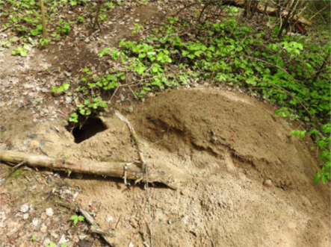
Картосхема места обитания дикого животного
к паспорту места обитания дикого животного
от 4 июня 2021 г. № 2
Барсук (Meles meles)
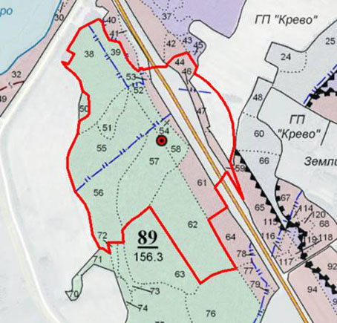

УТВЕРЖДЕНО
Решение
Сморгонского районного
исполнительного комитета
24.06.2022 № 543
ОХРАННОЕ ОБЯЗАТЕЛЬСТВО
4 июня 2021 г. | № 2

Государственное опытное лесохозяйственное учреждение «Сморгонский опытный лесхоз» (Гродненская область, город Сморгонь, улица Комсомольская, 19) обеспечивает охрану места обитания дикого животного Барсук (Meles meles), указанного в паспорте места обитания дикого животного от 4 июня 2021 г. № 2.
В этих целях государственное опытное лесохозяйственное учреждение «Сморгонский опытный лесхоз» ОБЯЗАНО:
1. Участвовать в обследованиях места обитания дикого животного 1 раз в 2 года.
2. Своевременно информировать обо всех обстоятельствах, наступление которых связано с обеспечением охраны места обитания дикого животного, Сморгонскую городскую и районную инспекцию природных ресурсов и охраны окружающей среды.
3. Обеспечивать соблюдение специального режима охраны и использования места обитания дикого животного.
В границах места обитания запрещается:
выполнение работ по гидротехнической мелиорации, работ, связанных с изменением существующего гидрологического режима, за исключением работ по его восстановлению, реконструкции и ремонтно-эксплуатационных работ по обеспечению функционирования мелиоративных систем, отдельно расположенных гидротехнических сооружений, сооружений внутренних водных путей и объектов противопаводковой защиты;
проведение всех видов рубок леса, за исключением санитарных рубок, проводимых в очагах вредителей и болезней лесов;
размещение объектов для хранения и (или) захоронения твердых бытовых отходов;
применение удобрений и химических средств защиты растений.
Требуется:
проведение учета численности актуальными методами в соответствии с Техническим кодексом установившейся практики ТКП 624-2018 (33090) «Технология учета охотничьих животных»;
выделение охотохозяйственных зон покоя при разработке проектов охотоустройства;
регулирование численности лисицы, енотовидной собаки, а также бродячих беспородных собак, за исключением пастушьих.
4. В случае ухудшения состояния места обитания дикого животного осуществлять мероприятия по восстановлению места обитания дикого животного.

УТВЕРЖДЕНО
Решение
Сморгонского районного
исполнительного комитета
24.06.2022 № 543
ПАСПОРТ
места обитания дикого животного, относящегося к видам,
включенным в Красную книгу Республики Беларусь
4 июня 2021 г. | № 3

Название вида дикого животного: Барсук (Meles meles).
Состояние популяции дикого животного: один жилой горок, состояние удовлетворительное.
Местонахождение места обитания дикого животного: Гродненская область, Сморгонский район, 1,2 километра на восток от деревни Круглянка, выделы 24–26, 33–40 квартала 97 Кревского лесничества государственного опытного лесохозяйственного учреждения «Сморгонский опытный лесхоз».
Географические координаты места обитания дикого животного: 54°15'18,96'' северной широты, 26°18'48,48'' восточной долготы.
Площадь места обитания дикого животного: 38,8 гектара.
Описание границ места обитания дикого животного: по внешним границам выделов 24–26, 33–40 квартала 97 Кревского лесничества государственного опытного лесохозяйственного учреждения «Сморгонский опытный лесхоз».
Описание места обитания дикого животного: разновозрастные сосняки.

Эксперт  консалтингового предприятия  «Водно-болотный центр АПБ» | А.В.Абрамчук

30 августа 2020 г.
Общий вид (фотография) места обитания дикого животного
к паспорту места обитания дикого животного
от 4 июня 2021 г. № 3
Барсук (Meles meles)
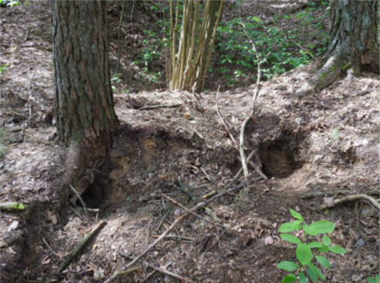
Картосхема места обитания дикого животного
к паспорту места обитания дикого животного
от 4 июня 2021 г. № 3
Барсук (Meles meles)
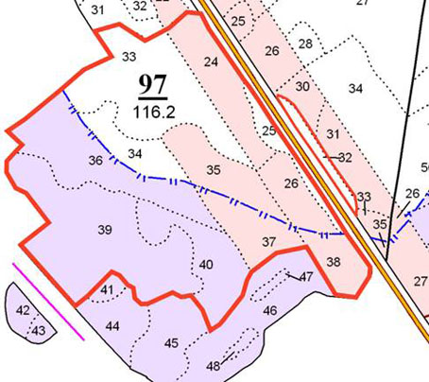

УТВЕРЖДЕНО
Решение
Сморгонского районного
исполнительного комитета
24.06.2022 № 543
ОХРАННОЕ ОБЯЗАТЕЛЬСТВО
4 июня 2021 г. | № 3

Государственное опытное лесохозяйственное учреждение «Сморгонский опытный лесхоз» (Гродненская область, город Сморгонь, улица Комсомольская, 19) обеспечивает охрану места обитания дикого животного Барсук (Meles meles), указанного в паспорте места обитания дикого животного от 4 июня 2021 г. № 3.
В этих целях государственное опытное лесохозяйственное учреждение «Сморгонский опытный лесхоз» ОБЯЗАНО:
1. Участвовать в обследованиях места обитания дикого животного 1 раз в 2 года.
2. Своевременно информировать обо всех обстоятельствах, наступление которых связано с обеспечением охраны места обитания дикого животного, Сморгонскую городскую и районную инспекцию природных ресурсов и охраны окружающей среды.
3. Обеспечивать соблюдение специального режима охраны и использования места обитания дикого животного.
В границах места обитания запрещается:
выполнение работ по гидротехнической мелиорации, работ, связанных с изменением существующего гидрологического режима, за исключением работ по его восстановлению, реконструкции и ремонтно-эксплуатационных работ по обеспечению функционирования мелиоративных систем, отдельно расположенных гидротехнических сооружений, сооружений внутренних водных путей и объектов противопаводковой защиты;
проведение всех видов рубок леса, за исключением санитарных рубок, проводимых в очагах вредителей и болезней лесов;
размещение объектов для хранения и (или) захоронения твердых бытовых отходов;
применение удобрений и химических средств защиты растений.
Требуется:
проведение учета численности актуальными методами в соответствии с Техническим кодексом установившейся практики ТКП 624-2018 (33090) «Технология учета охотничьих животных»;
выделение охотохозяйственных зон покоя при разработке проектов охотоустройства;
регулирование численности лисицы, енотовидной собаки, а также бродячих беспородных собак, за исключением пастушьих.
4. В случае ухудшения состояния места обитания дикого животного осуществлять мероприятия по восстановлению места обитания дикого животного.

УТВЕРЖДЕНО
Решение
Сморгонского районного
исполнительного комитета
24.06.2022 № 543
ПАСПОРТ
места произрастания дикорастущего растения, относящегося к видам,
включенным в Красную книгу Республики Беларусь
30 ноября 2021 г. | № 4

Название вида дикорастущего растения: Прострел луговой (Pulsatilla pratensis (L.) Mill.).
Состояние популяции дикорастущего растения: 10 растений, встречаемость единичная, площадь популяции – 5 квадратных метров, состояние хорошее.
Местонахождение места произрастания дикорастущего растения: Гродненская область, Сморгонский район, 0,4 километра на северо-запад от деревни Новая Рудня, выделы 22, 25 квартала 56 Жодишковского лесничества государственного опытного лесохозяйственного учреждения «Сморгонский опытный лесхоз».
Географические координаты места произрастания дикорастущего растения: 54°34'17,39'' северной широты, 26°23'02,30'' восточной долготы; 54°34'16,98'' северной широты, 26°22'58,98'' восточной долготы.
Площадь места произрастания дикорастущего растения: 2,5 гектара.
Описание границ места произрастания дикорастущего растения: в границах выделов 22, 25 квартала 56 Жодишковского лесничества государственного опытного лесохозяйственного учреждения «Сморгонский опытный лесхоз».
Описание места произрастания дикорастущего растения: экотонный участок сосняка мшистого и поймы реки.

Эксперт  консалтингового предприятия  «Водно-болотный центр АПБ» | А.В.Абрамчук

30 августа 2020 г.
Общий вид (фотографии) дикорастущего растения и места его произрастания
к паспорту места произрастания дикорастущего растения
от 30 ноября 2021 г. № 4
Прострел луговой (Pulsatilla pratensis (L.) Mill.)
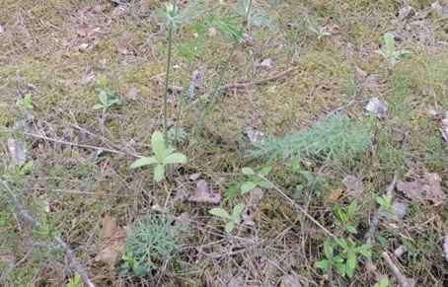

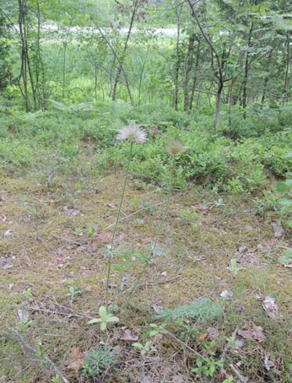
Картосхема места произрастания дикорастущего растения
к паспорту места произрастания дикорастущего растения
от 30 ноября 2021 г. № 4
Прострел луговой (Pulsatilla pratensis (L.) Mill.)
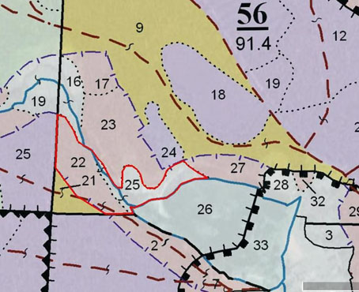

УТВЕРЖДЕНО
Решение
Сморгонского районного
исполнительного комитета
24.06.2022 № 543
ОХРАННОЕ ОБЯЗАТЕЛЬСТВО
30 ноября 2021 г. | № 4

Государственное опытное лесохозяйственное учреждение «Сморгонский опытный лесхоз» (Гродненская область, город Сморгонь, улица Комсомольская, 19) обеспечивает охрану места произрастания дикорастущего растения Прострел луговой (Pulsatilla pratensis (L.) Mill.), указанного в паспорте места произрастания дикорастущего растения от 30 ноября 2021 г. № 4.
В этих целях государственное опытное лесохозяйственное учреждение «Сморгонский опытный лесхоз» ОБЯЗАНО:
1. Участвовать в обследованиях места произрастания дикорастущего растения 1 раз в 3 года.
2. Своевременно информировать обо всех обстоятельствах, наступление которых связано с обеспечением охраны места произрастания дикорастущего растения, Сморгонскую городскую и районную инспекцию природных ресурсов и охраны окружающей среды.
3. Обеспечивать соблюдение специального режима охраны и использования места произрастания дикорастущего растения.
В границах места произрастания запрещается:
проведение сплошных и постепенных рубок главного пользования;
проведение рубок обновления, рубок формирования (переформирования) лесных насаждений промежуточного пользования;
увеличение полноты лесного насаждения более 0,5;
увеличение совокупного проективного покрытия подроста и подлеска более 20 процентов;
сжигание порубочных остатков при выполнении рубок леса;
использование при проведении работ машин на гусеничном ходу;
укладка срубленных деревьев и сбор порубочных остатков в кучи и (или) валы, устройство лесопромышленных складов;
разработка лесосеки в летний период, за исключением проведения санитарных рубок в очагах вредителей и болезней леса в соответствии с нормативными правовыми актами (разработка лесосеки проводится в период с устойчивым снежным покровом);
повреждение, уничтожение живого напочвенного покрова и лесной подстилки, за исключением мероприятий, связанных с восстановлением численности популяций охраняемых видов, предупреждения и ликвидации чрезвычайной ситуации и ее последствий в порядке, установленном законодательством в области защиты населения и территорий от чрезвычайных ситуаций.
Требуется оставление порубочных остатков в объеме до 5 кубических метров на 1 гектар площади без укладки их в кучи.
4. В случае ухудшения состояния места произрастания дикорастущего растения осуществлять мероприятия по восстановлению места произрастания дикорастущего растения.

УТВЕРЖДЕНО
Решение
Сморгонского районного
исполнительного комитета
24.06.2022 № 543
ПАСПОРТ
места произрастания дикорастущего растения, относящегося к видам,
включенным в Красную книгу Республики Беларусь
30 ноября 2021 г. | № 5

Название вида дикорастущего растения: Прострел луговой (Pulsatilla pratensis (L.) Mill.).
Состояние популяции дикорастущего растения: 4 растения, встречаемость единичная, площадь популяции – 3 квадратных метра, состояние хорошее.
Местонахождение места произрастания дикорастущего растения: Гродненская область, Сморгонский район, 2,2–2,7 километра на северо-запад от деревни Новая Рудня, выдел 20 квартала 49, выдел 4 квартала 54 Жодишковского лесничества государственного опытного лесохозяйственного учреждения «Сморгонский опытный лесхоз».
Географические координаты места произрастания дикорастущего растения: 54°34'58,44'' северной широты, 26°21'17,15'' восточной долготы; 54°34'49,70'' северной широты, 26°21'20,40'' восточной долготы.
Площадь места произрастания дикорастущего растения: 10,2 гектара.
Описание границ места произрастания дикорастущего растения: в границах выдела 20 квартала 49, выдела 4 квартала 54 Жодишковского лесничества государственного опытного лесохозяйственного учреждения «Сморгонский опытный лесхоз».
Описание места произрастания дикорастущего растения: сосняки черничные и мшистые.

Эксперт  консалтингового предприятия  «Водно-болотный центр АПБ» | А.В.Абрамчук

30 августа 2020 г.
Общий вид (фотографии) дикорастущего растения и места его произрастания
к паспорту места произрастания дикорастущего растения
от 30 ноября 2021 г. № 5
Прострел луговой (Pulsatilla pratensis (L.) Mill.)
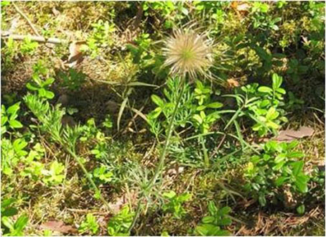

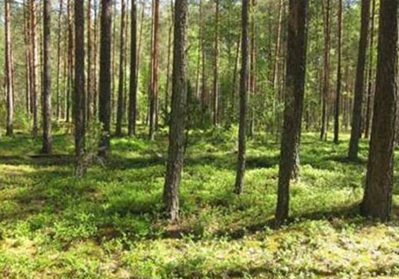
Картосхема места произрастания дикорастущего растения
к паспорту места произрастания дикорастущего растения
от 30 ноября 2021 г. № 5
Прострел луговой (Pulsatilla pratensis (L.) Mill.)
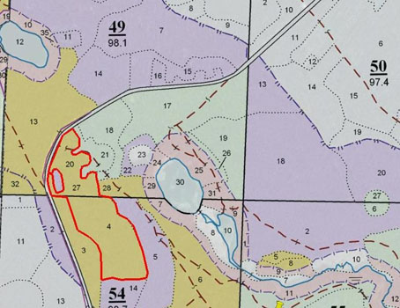

УТВЕРЖДЕНО
Решение
Сморгонского районного
исполнительного комитета
24.06.2022 № 543
ОХРАННОЕ ОБЯЗАТЕЛЬСТВО
30 ноября 2021 г. | № 5

Государственное опытное лесохозяйственное учреждение «Сморгонский опытный лесхоз» (Гродненская область, город Сморгонь, улица Комсомольская, 19) обеспечивает охрану места произрастания дикорастущего растения Прострел луговой (Pulsatilla pratensis (L.) Mill.), указанного в паспорте места произрастания дикорастущего растения от 30 ноября 2021 г. № 5.
В этих целях государственное опытное лесохозяйственное учреждение «Сморгонский опытный лесхоз» ОБЯЗАНО:
1. Участвовать в обследованиях места произрастания дикорастущего растения 1 раз в 3 года.
2. Своевременно информировать обо всех обстоятельствах, наступление которых связано с обеспечением охраны места произрастания дикорастущего растения, Сморгонскую городскую и районную инспекцию природных ресурсов и охраны окружающей среды.
3. Обеспечивать соблюдение специального режима охраны и использования места произрастания дикорастущего растения.
В границах места произрастания запрещается:
проведение сплошных и постепенных рубок главного пользования;
проведение рубок обновления, рубок формирования (переформирования) лесных насаждений промежуточного пользования;
увеличение полноты лесного насаждения более 0,5;
увеличение совокупного проективного покрытия подроста и подлеска более 20 процентов;
сжигание порубочных остатков при выполнении рубок леса;
использование при проведении работ машин на гусеничном ходу;
укладка срубленных деревьев и сбор порубочных остатков в кучи и (или) валы, устройство лесопромышленных складов;
разработка лесосеки в летний период, за исключением проведения санитарных рубок в очагах вредителей и болезней леса в соответствии с нормативными правовыми актами (разработка лесосеки проводится в период с устойчивым снежным покровом);
повреждение, уничтожение живого напочвенного покрова и лесной подстилки, за исключением мероприятий, связанных с восстановлением численности популяций охраняемых видов, предупреждения и ликвидации чрезвычайной ситуации и ее последствий в порядке, установленном законодательством в области защиты населения и территорий от чрезвычайных ситуаций.
Требуется оставление порубочных остатков в объеме до 5 кубических метров на 1 гектар площади без укладки их в кучи.
4. В случае ухудшения состояния места произрастания дикорастущего растения осуществлять мероприятия по восстановлению места произрастания дикорастущего растения.

УТВЕРЖДЕНО
Решение
Сморгонского районного
исполнительного комитета
24.06.2022 № 543
ПАСПОРТ
места произрастания дикорастущего растения, относящегося к видам,
включенным в Красную книгу Республики Беларусь
30 ноября 2021 г. | № 6

Название вида дикорастущего растения: Прострел луговой (Pulsatilla pratensis (L.) Mill.).
Состояние популяции дикорастущего растения: 15 растений, встречаемость единичная и групповая, площадь популяции – 1 гектар, состояние хорошее.
Местонахождение места произрастания дикорастущего растения: Гродненская область, Сморгонский район, 1,0–2,1 километра на северо-запад от деревни Новая Рудня, выделы 6, 19 квартала 54, выделы 13, 22 квартала 55, выдел 1 квартала 60 Жодишковского лесничества государственного опытного лесохозяйственного учреждения «Сморгонский опытный лесхоз».
Географические координаты места произрастания дикорастущего растения: 54°34'33,05'' северной широты, 26°21'36,91'' восточной долготы; 54°34'32,16'' северной широты, 26°21'28,38'' восточной долготы; 54°34'31,74'' северной широты, 26°22'00,30'' восточной долготы; 54°34'34,72'' северной широты, 26°22'06,46'' восточной долготы; 54°34'22,41'' северной широты, 26°22'30,83'' восточной долготы; 54°34'15,52'' северной широты, 26°22'00,29'' восточной долготы.
Площадь места произрастания дикорастущего растения: суммарная площадь выделов – 61,7 гектара.
Описание границ места произрастания дикорастущего растения: в границах выделов 6, 19 квартала 54, выделов 13, 22 квартала 55, выдела 1 квартала 60 Жодишковского лесничества государственного опытного лесохозяйственного учреждения «Сморгонский опытный лесхоз».
Описание места произрастания дикорастущего растения: сосняки черничные и мшистые.

Эксперт  консалтингового предприятия  «Водно-болотный центр АПБ» | А.В.Абрамчук

30 августа 2020 г.
Общий вид (фотографии) дикорастущего растения и места его произрастания
к паспорту места произрастания дикорастущего растения
от 30 ноября 2021 г. № 6
Прострел луговой (Pulsatilla pratensis (L.) Mill.)
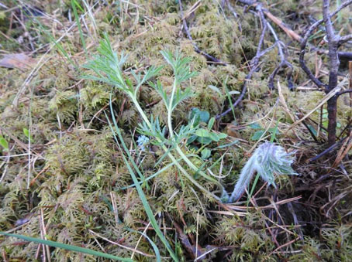

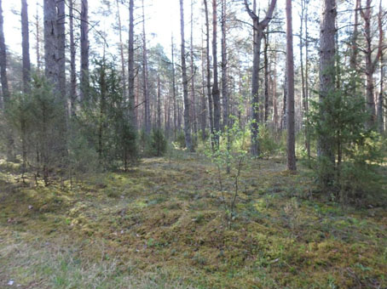
Картосхема места произрастания дикорастущего растения
к паспорту места произрастания дикорастущего растения
от 30 ноября 2021 г. № 6
Прострел луговой (Pulsatilla pratensis (L.) Mill.)
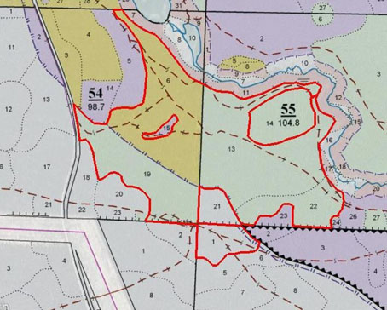

УТВЕРЖДЕНО
Решение
Сморгонского районного
исполнительного комитета
24.06.2022 № 543
ОХРАННОЕ ОБЯЗАТЕЛЬСТВО
30 ноября 2021 г. | № 6

Государственное опытное лесохозяйственное учреждение «Сморгонский опытный лесхоз» (Гродненская область, город Сморгонь, улица Комсомольская, 19) обеспечивает охрану места произрастания дикорастущего растения Прострел луговой (Pulsatilla pratensis (L.) Mill.), указанного в паспорте места произрастания дикорастущего растения от 30 ноября 2021 г. № 6.
В этих целях государственное опытное лесохозяйственное учреждение «Сморгонский опытный лесхоз» ОБЯЗАНО:
1. Участвовать в обследованиях места произрастания дикорастущего растения 1 раз в 3 года.
2. Своевременно информировать обо всех обстоятельствах, наступление которых связано с обеспечением охраны места произрастания дикорастущего растения, Сморгонскую городскую и районную инспекцию природных ресурсов и охраны окружающей среды.
3. Обеспечивать соблюдение специального режима охраны и использования места произрастания дикорастущего растения.
В границах места произрастания запрещается:
проведение сплошных и постепенных рубок главного пользования;
проведение рубок обновления, рубок формирования (переформирования) лесных насаждений промежуточного пользования;
увеличение полноты лесного насаждения более 0,5;
увеличение совокупного проективного покрытия подроста и подлеска более 20 процентов;
сжигание порубочных остатков при выполнении рубок леса;
использование при проведении работ машин на гусеничном ходу;
укладка срубленных деревьев и сбор порубочных остатков в кучи и (или) валы, устройство лесопромышленных складов;
разработка лесосеки в летний период, за исключением проведения санитарных рубок в очагах вредителей и болезней леса в соответствии с нормативными правовыми актами (разработка лесосеки проводится в период с устойчивым снежным покровом);
повреждение, уничтожение живого напочвенного покрова и лесной подстилки, за исключением мероприятий, связанных с восстановлением численности популяций охраняемых видов, предупреждения и ликвидации чрезвычайной ситуации и ее последствий в порядке, установленном законодательством в области защиты населения и территорий от чрезвычайных ситуаций.
Требуется оставление порубочных остатков в объеме до 5 кубических метров на 1 гектар площади без укладки их в кучи.
4. В случае ухудшения состояния места произрастания дикорастущего растения осуществлять мероприятия по восстановлению места произрастания дикорастущего растения.

УТВЕРЖДЕНО
Решение
Сморгонского районного
исполнительного комитета
24.06.2022 № 543
ПАСПОРТ
места произрастания дикорастущего растения, относящегося к видам,
включенным в Красную книгу Республики Беларусь
30 ноября 2021 г. | № 7

Название вида дикорастущего растения: Прострел раскрытый (Pulsatilla patens (L.) Mill.).
Состояние популяции дикорастущего растения: 140 растений, встречаемость единичная и групповая, площадь популяции – 5 гектаров, состояние хорошее.
Местонахождение места произрастания дикорастущего растения: Гродненская область, Сморгонский район, 2,3–3,2 километра на северо-запад от деревни Новая Рудня, выделы 10, 13, 17–21, 28, 32 квартала 49, выделы 3, 4 квартала 54 Жодишковского лесничества государственного опытного лесохозяйственного учреждения «Сморгонский опытный лесхоз».
Географические координаты места произрастания дикорастущего растения: 54°35'02,13'' северной широты, 26°21'17,62'' восточной долготы; 54°34'58,92'' северной широты, 26°21'21,24'' восточной долготы; 54°34'55,50'' северной широты, 26°21'19,50'' восточной долготы; 54°34'56,64'' северной широты, 26°21'20,76'' восточной долготы; 54°34'51,19'' северной широты, 26°21'34,46'' восточной долготы; 54°34'59,52'' северной широты, 26°21'45,84'' восточной долготы; 54°34'53,76'' северной широты, 26°21'26,40'' восточной долготы; 54°34'51,30'' северной широты, 26°21'11,20'' восточной долготы; 54°34'49,70'' северной широты, 26°21'20,40'' восточной долготы.
Площадь места произрастания дикорастущего растения: 48,9 гектара.
Описание границ места произрастания дикорастущего растения: в границах выделов 10, 13, 17–21, 28, 32 квартала 49, выделов 3, 4 квартала 54 Жодишковского лесничества государственного опытного лесохозяйственного учреждения «Сморгонский опытный лесхоз».
Описание места произрастания дикорастущего растения: сосняки черничные и мшистые.

Эксперт  консалтингового предприятия  «Водно-болотный центр АПБ» | А.В.Абрамчук

30 августа 2020 г.
Общий вид (фотографии) дикорастущего растения и места его произрастания
к паспорту места произрастания дикорастущего растения
от 30 ноября 2021 г. № 7
Прострел раскрытый (Pulsatilla patens (L.) Mill.)
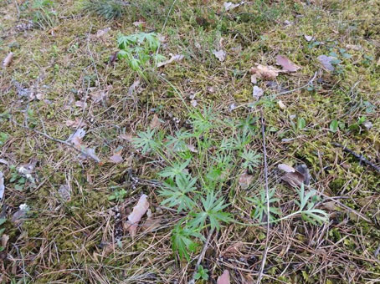

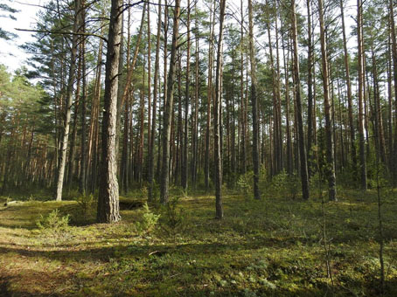
Картосхема места произрастания дикорастущего растения
к паспорту места произрастания дикорастущего растения
от 30 ноября 2021 г. № 7
Прострел раскрытый (Pulsatilla patens (L.) Mill.)
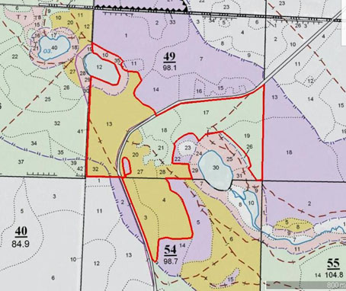

УТВЕРЖДЕНО
Решение
Сморгонского районного
исполнительного комитета
24.06.2022 № 543
ОХРАННОЕ ОБЯЗАТЕЛЬСТВО
30 ноября 2021 г. | № 7

Государственное опытное лесохозяйственное учреждение «Сморгонский опытный лесхоз» (Гродненская область, город Сморгонь, улица Комсомольская, 19) обеспечивает охрану места произрастания дикорастущего растения Прострел раскрытый (Pulsatilla patens (L.) Mill.), указанного в паспорте места произрастания дикорастущего растения от 30 ноября 2021 г. № 7.
В этих целях государственное опытное лесохозяйственное учреждение «Сморгонский опытный лесхоз» ОБЯЗАНО:
1. Участвовать в обследованиях места произрастания дикорастущего растения 1 раз в 3 года.
2. Своевременно информировать обо всех обстоятельствах, наступление которых связано с обеспечением охраны места произрастания дикорастущего растения, Сморгонскую городскую и районную инспекцию природных ресурсов и охраны окружающей среды.
3. Обеспечивать соблюдение специального режима охраны и использования места произрастания дикорастущего растения.
В границах места произрастания запрещается:
проведение сплошных и постепенных рубок главного пользования;
проведение рубок обновления, рубок формирования (переформирования) лесных насаждений промежуточного пользования;
увеличение полноты лесного насаждения более 0,5;
увеличение совокупного проективного покрытия подроста и подлеска более 20 процентов;
сжигание порубочных остатков при выполнении рубок леса;
использование при проведении работ машин на гусеничном ходу;
укладка срубленных деревьев и сбор порубочных остатков в кучи и (или) валы, устройство лесопромышленных складов;
разработка лесосеки в летний период, за исключением проведения санитарных рубок в очагах вредителей и болезней леса в соответствии с нормативными правовыми актами (разработка лесосеки проводится в период с устойчивым снежным покровом);
повреждение, уничтожение живого напочвенного покрова и лесной подстилки, за исключением мероприятий, связанных с восстановлением численности популяций охраняемых видов и предупреждения и ликвидации чрезвычайной ситуации и ее последствий в порядке, установленном законодательством в области защиты населения и территорий от чрезвычайных ситуаций.
Требуется оставление порубочных остатков в объеме до 5 кубических метров на 1 гектар площади без укладки их в кучи.
4. В случае ухудшения состояния места произрастания дикорастущего растения осуществлять мероприятия по восстановлению места произрастания дикорастущего растения.

УТВЕРЖДЕНО
Решение
Сморгонского районного
исполнительного комитета
24.06.2022 № 543
ПАСПОРТ
места произрастания дикорастущего растения, относящегося к видам,
включенным в Красную книгу Республики Беларусь
30 ноября 2021 г. | № 8

Название вида дикорастущего растения: Прострел раскрытый (Pulsatilla patens (L.) Mill.).
Состояние популяции дикорастущего растения: не менее 87 растений, встречаемость единичная и групповая, площадь популяции – около 3 гектаров, состояние хорошее.
Местонахождение места произрастания дикорастущего растения: Гродненская область, Сморгонский район, 1,4–2,4 километра на северо-запад от деревни Новая Рудня, выделы 6, 18, 19, 22 квартала 54, выдел 13 квартала 55, выдел 1 квартала 60 Жодишковского лесничества государственного опытного лесохозяйственного учреждения «Сморгонский опытный лесхоз».
Географические координаты места произрастания дикорастущего растения: 54°34'23,94'' северной широты, 26°22'21,96'' восточной долготы; 54°34'31,74'' северной широты, 26°22'00,30'' восточной долготы; 54°34'25,38'' северной широты, 26°22'28,74'' восточной долготы; 54°34'35,22'' северной широты, 26°22'06,90'' восточной долготы; 54°34'33,40'' северной широты, 26°21'36,80'' восточной долготы; 54°34'36,55'' северной широты, 26°21'45,11'' восточной долготы; 54°34'20,58'' северной широты, 26°21'24,79'' восточной долготы; 54°34'13,93'' северной широты, 26°22'03,64'' восточной долготы; 54°34'16,18'' северной широты, 26°22'01,06'' восточной долготы; 54°34'31,33'' северной широты, 26°21'27,30'' восточной долготы; 54°34'32,49'' северной широты, 26°21'32,34'' восточной долготы; 54°34'32,59'' северной широты, 26°21'39,90'' восточной долготы.
Площадь места произрастания дикорастущего растения: 59,1 гектара.
Описание границ места произрастания дикорастущего растения: в границах выделов 6, 18, 19, 22 квартала 54, выдела 13 квартала 55, выдела 1 квартала 60 Жодишковского лесничества государственного опытного лесохозяйственного учреждения «Сморгонский опытный лесхоз».
Описание места произрастания дикорастущего растения: сосняки черничные и мшистые.

Эксперт  консалтингового предприятия  «Водно-болотный центр АПБ» | А.В.Абрамчук

30 августа 2020 г.
Общий вид (фотографии) дикорастущего растения и места его произрастания
к паспорту места произрастания дикорастущего растения
от 30 ноября 2021 г. № 8
Прострел раскрытый (Pulsatilla patens (L.) Mill.)
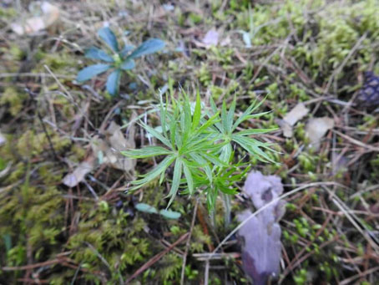

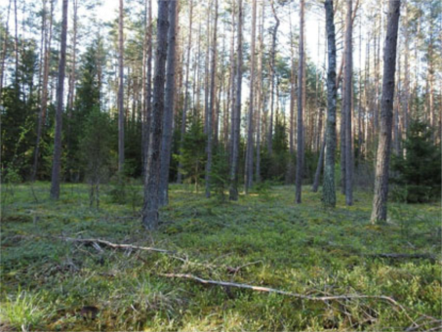
Картосхема места произрастания дикорастущего растения
к паспорту места произрастания дикорастущего растения
от 30 ноября 2021 г. № 8
Прострел раскрытый (Pulsatilla patens (L.) Mill.)
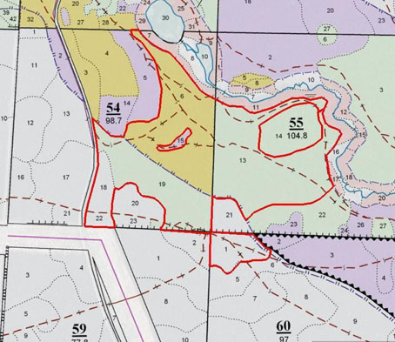

УТВЕРЖДЕНО
Решение
Сморгонского районного
исполнительного комитета
24.06.2022 № 543
ОХРАННОЕ ОБЯЗАТЕЛЬСТВО
30 ноября 2021 г. | № 8

Государственное опытное лесохозяйственное учреждение «Сморгонский опытный лесхоз» (Гродненская область, город Сморгонь, улица Комсомольская, 19) обеспечивает охрану места произрастания дикорастущего растения Прострел раскрытый (Pulsatilla patens (L.) Mill.), указанного в паспорте места произрастания дикорастущего растения от 30 ноября 2021 г. № 8.
В этих целях государственное опытное лесохозяйственное учреждение «Сморгонский опытный лесхоз» ОБЯЗАНО:
1. Участвовать в обследованиях места произрастания дикорастущего растения 1 раз в 3 года.
2. Своевременно информировать обо всех обстоятельствах, наступление которых связано с обеспечением охраны места произрастания дикорастущего растения, Сморгонскую городскую и районную инспекцию природных ресурсов и охраны окружающей среды.
3. Обеспечивать соблюдение специального режима охраны и использования места произрастания дикорастущего растения.
В границах места произрастания запрещается:
проведение сплошных и постепенных рубок главного пользования;
проведение рубок обновления, рубок формирования (переформирования) лесных насаждений промежуточного пользования;
увеличение полноты лесного насаждения более 0,5;
увеличение совокупного проективного покрытия подроста и подлеска более 20 процентов;
сжигание порубочных остатков при выполнении рубок леса;
использование при проведении работ машин на гусеничном ходу;
укладка срубленных деревьев и сбор порубочных остатков в кучи и (или) валы, устройство лесопромышленных складов;
разработка лесосеки в летний период, за исключением проведения санитарных рубок в очагах вредителей и болезней леса в соответствии с нормативными правовыми актами (разработка лесосеки проводится в период с устойчивым снежным покровом);
повреждение, уничтожение живого напочвенного покрова и лесной подстилки, за исключением мероприятий, связанных с восстановлением численности популяций охраняемых видов, предупреждения и ликвидации чрезвычайной ситуации и ее последствий в порядке, установленном законодательством в области защиты населения и территорий от чрезвычайных ситуаций.
Требуется оставление порубочных остатков в объеме до 5 кубических метров на 1 гектар площади без укладки их в кучи.
4. В случае ухудшения состояния места произрастания дикорастущего растения осуществлять мероприятия по восстановлению места произрастания дикорастущего растения.

УТВЕРЖДЕНО
Решение
Сморгонского районного
исполнительного комитета
24.06.2022 № 543
ПАСПОРТ
места произрастания дикорастущего растения, относящегося к видам,
включенным в Красную книгу Республики Беларусь
30 ноября 2021 г. | № 9

Название вида дикорастущего растения: Прострел раскрытый (Pulsatilla patens (L.) Mill.).
Состояние популяции дикорастущего растения: не менее 23 растений, встречаемость единичная и групповая, площадь популяции – около 1 гектара, состояние хорошее.
Местонахождение места произрастания дикорастущего растения: Гродненская область, Сморгонский район, 0,5–1,3 километра на северо-запад от деревни Новая Рудня, выделы 3, 27 квартала 55, выделы 22, 23, 25 квартала 56 Жодишковского лесничества государственного опытного лесохозяйственного учреждения «Сморгонский опытный лесхоз».
Географические координаты места произрастания дикорастущего растения: 54°34'16,89'' северной широты, 26°22'42,12'' восточной долготы; 54°34'33,18'' северной широты, 26°22'42,96'' восточной долготы; 54°34'44,31'' северной широты, 26°22'46,41'' восточной долготы; 54°34'21,90'' северной широты, 26°22'57,50'' восточной долготы; 54°34'17,38'' северной широты, 26°23'02,16'' восточной долготы.
Площадь места произрастания дикорастущего растения: 27,1 гектара.
Описание границ места произрастания дикорастущего растения: в границах выделов 3, 27 квартала 55, выделов 22, 23, 25 квартала 56 Жодишковского лесничества государственного опытного лесохозяйственного учреждения «Сморгонский опытный лесхоз».
Описание места произрастания дикорастущего растения: сосняк мшистый, а также экотон сосняка мшистого и поймы реки.

Эксперт  консалтингового предприятия  «Водно-болотный центр АПБ» | А.В.Абрамчук

30 августа 2020 г.
Общий вид (фотографии) дикорастущего растения и места его произрастания
к паспорту места произрастания дикорастущего растения
от 30 ноября 2021 г. № 9
Прострел раскрытый (Pulsatilla patens (L.) Mill.)
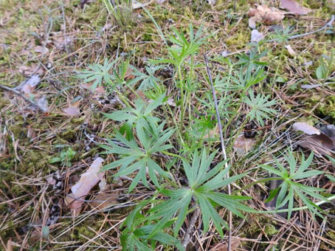

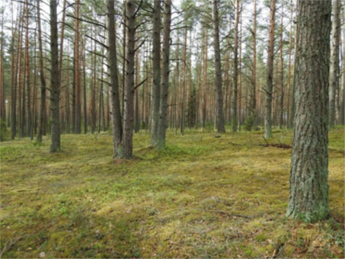
Картосхема места произрастания дикорастущего растения
к паспорту места произрастания дикорастущего растения
от 30 ноября 2021 г. № 9
Прострел раскрытый (Pulsatilla patens (L.) Mill.)
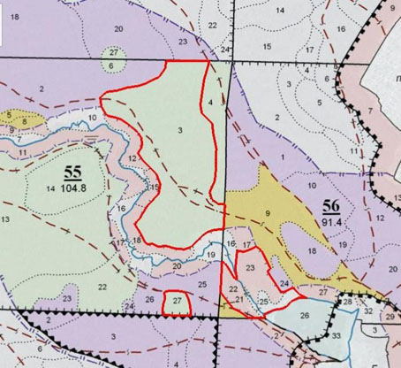

УТВЕРЖДЕНО
Решение
Сморгонского районного
исполнительного комитета
24.06.2022 № 543
ОХРАННОЕ ОБЯЗАТЕЛЬСТВО
30 ноября 2021 г. | № 9

Государственное опытное лесохозяйственное учреждение «Сморгонский опытный лесхоз» обеспечивает охрану места произрастания дикорастущего растения Прострел раскрытый (Pulsatilla patens (L.) Mill.), указанного в паспорте места произрастания дикорастущего растения от 30 ноября 2021 г. № 9.
В этих целях государственное опытное лесохозяйственное учреждение «Сморгонский опытный лесхоз» ОБЯЗАНО:
1. Участвовать в обследованиях места произрастания дикорастущего растения 1 раз в 3 года.
2. Своевременно информировать обо всех обстоятельствах, наступление которых связано с обеспечением охраны места произрастания дикорастущего растения, Сморгонскую городскую и районную инспекцию природных ресурсов и охраны окружающей среды.
3. Обеспечивать соблюдение специального режима охраны и использования места произрастания дикорастущего растения.
В границах места произрастания запрещается:
проведение сплошных и постепенных рубок главного пользования;
проведение рубок обновления, рубок формирования (переформирования) лесных насаждений промежуточного пользования;
увеличение полноты лесного насаждения более 0,5;
увеличение совокупного проективного покрытия подроста и подлеска более 20 процентов;
сжигание порубочных остатков при выполнении рубок леса;
использование при проведении работ машин на гусеничном ходу;
укладка срубленных деревьев и сбор порубочных остатков в кучи и (или) валы, устройство лесопромышленных складов;
разработка лесосеки в летний период, за исключением проведения санитарных рубок в очагах вредителей и болезней леса в соответствии с нормативными правовыми актами (разработка лесосеки проводится в период с устойчивым снежным покровом);
повреждение, уничтожение живого напочвенного покрова и лесной подстилки, за исключением мероприятий, связанных с восстановлением численности популяций охраняемых видов, предупреждения и ликвидации чрезвычайной ситуации и ее последствий в порядке, установленном законодательством в области защиты населения и территорий от чрезвычайных ситуаций.
Требуется оставление порубочных остатков в объеме до 5 кубических метров на 1 гектар площади без укладки их в кучи.
4. В случае ухудшения состояния места произрастания дикорастущего растения осуществлять мероприятия по восстановлению места произрастания дикорастущего растения.

УТВЕРЖДЕНО
Решение
Сморгонского районного
исполнительного комитета
24.06.2022 № 543
ПАСПОРТ
места произрастания дикорастущего растения, относящегося к видам,
включенным в Красную книгу Республики Беларусь
30 ноября 2021 г. | № 10

Название вида дикорастущего растения: Прострел раскрытый (Pulsatilla patens (L.) Mill.).
Состояние популяции дикорастущего растения: не менее 83 растений, встречаемость единичная и групповая, площадь популяции – не менее 4 гектаров, состояние хорошее.
Местонахождение места произрастания дикорастущего растения: Гродненская область, Сморгонский район, 4,0 километра на запад от деревни Девятни, выделы 6, 7, 19, 23, 24, 26, 32, 43 квартала 27 Сольского лесничества государственного опытного лесохозяйственного учреждения «Сморгонский опытный лесхоз».
Географические координаты места произрастания дикорастущего растения: 54°35'55,10'' северной широты, 26°20'44,50'' восточной долготы; 54°35'55,27'' северной широты, 26°20'44,72'' восточной долготы; 54°35'36,66'' северной широты, 26°20'43,14'' восточной долготы; 54°35'37,86'' северной широты, 26°20'43,38'' восточной долготы; 54°35'42,30'' северной широты, 26°20'44,04'' восточной долготы; 54°35'46,78'' северной широты, 26°20'43,18'' восточной долготы; 54°35'28,24'' северной широты, 26°20'46,58'' восточной долготы; 54°35'43,37'' северной широты, 26°20'43,62'' восточной долготы.
Площадь места произрастания дикорастущего растения: 17,1 гектара.
Описание границ места произрастания дикорастущего растения: в границах выделов 6, 7, 19, 23, 24, 26, 32, 43 квартала 27 Сольского лесничества государственного опытного лесохозяйственного учреждения «Сморгонский опытный лесхоз».
Описание места произрастания дикорастущего растения: сосняки мшистые и черничные с участками березняков.

Эксперт  консалтингового предприятия  «Водно-болотный центр АПБ» | А.В.Абрамчук

30 августа 2020 г.
Общий вид (фотографии) дикорастущего растения и места его произрастания
к паспорту места произрастания дикорастущего растения
от 30 ноября 2021 г. № 10
Прострел раскрытый (Pulsatilla patens (L.) Mill.)
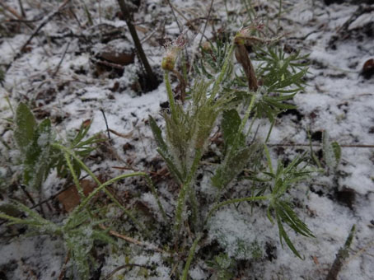

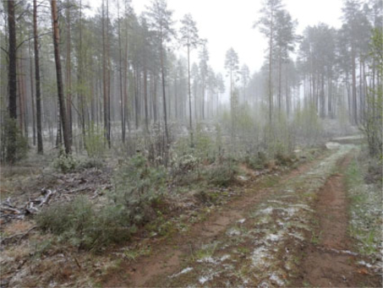
Картосхема места произрастания дикорастущего растения
к паспорту места произрастания дикорастущего растения
от 30 ноября 2021 г. № 10
Прострел раскрытый (Pulsatilla patens (L.) Mill.)
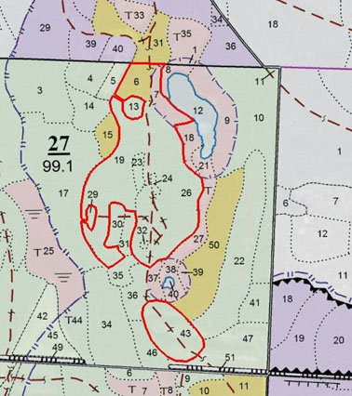

УТВЕРЖДЕНО
Решение
Сморгонского районного
исполнительного комитета
24.06.2022 № 543
ОХРАННОЕ ОБЯЗАТЕЛЬСТВО
30 ноября 2021 г. | № 10

Государственное опытное лесохозяйственное учреждение «Сморгонский опытный лесхоз» (Гродненская область, город Сморгонь, улица Комсомольская, 19), обеспечивает охрану места произрастания дикорастущего растения Прострел раскрытый (Pulsatilla patens (L.) Mill.), указанного в паспорте места произрастания дикорастущего растения от 30 ноября 2021 г. № 10.
В этих целях государственное опытное лесохозяйственное учреждение «Сморгонский опытный лесхоз» ОБЯЗАНО:
1. Участвовать в обследованиях места произрастания дикорастущего растения 1 раз в 3 года.
2. Своевременно информировать обо всех обстоятельствах, наступление которых связано с обеспечением охраны места произрастания дикорастущего растения, Сморгонскую городскую и районную инспекцию природных ресурсов и охраны окружающей среды.
3. Обеспечивать соблюдение специального режима охраны и использования места произрастания дикорастущего растения.
В границах места произрастания запрещается:
проведение сплошных и постепенных рубок главного пользования;
проведение рубок обновления, рубок формирования (переформирования) лесных насаждений промежуточного пользования;
увеличение полноты лесного насаждения более 0,5;
увеличение совокупного проективного покрытия подроста и подлеска более 20 процентов;
сжигание порубочных остатков при выполнении рубок леса;
использование при проведении работ машин на гусеничном ходу;
укладка срубленных деревьев и сбор порубочных остатков в кучи и (или) валы, устройство лесопромышленных складов;
разработка лесосеки в летний период, за исключением проведения санитарных рубок в очагах вредителей и болезней леса в соответствии с нормативными правовыми актами (разработка лесосеки проводится в период с устойчивым снежным покровом);
повреждение, уничтожение живого напочвенного покрова и лесной подстилки, за исключением мероприятий, связанных с восстановлением численности популяций охраняемых видов, предупреждения и ликвидации чрезвычайной ситуации и ее последствий в порядке, установленном законодательством в области защиты населения и территорий от чрезвычайных ситуаций.
Требуется оставление порубочных остатков в объеме до 5 кубических метров на 1 гектар площади без укладки их в кучи.
4. В случае ухудшения состояния места произрастания дикорастущего растения осуществлять мероприятия по восстановлению места произрастания дикорастущего растения.

УТВЕРЖДЕНО
Решение
Сморгонского районного
исполнительного комитета
24.06.2022 № 543
ПАСПОРТ
места произрастания дикорастущего растения, относящегося к видам,
включенным в Красную книгу Республики Беларусь
30 ноября 2021 г. | № 11

Название вида дикорастущего растения: Прострел раскрытый (Pulsatilla patens (L.) Mill.).
Состояние популяции дикорастущего растения: не менее 47 растений, встречаемость единичная и куртинная, площадь популяции – около 1 гектара, состояние хорошее.
Местонахождение места произрастания дикорастущего растения: Гродненская область, Сморгонский район, 3,8 километра на юго-запад от деревни Девятни, выделы 10, 11, 18, 19, 27, 28 квартала 32 Сольского лесничества государственного опытного лесохозяйственного учреждения «Сморгонский опытный лесхоз».
Географические координаты места произрастания дикорастущего растения: 54°35'10,45'' северной широты, 26°20'58,46'' восточной долготы; 54°35'14,34'' северной широты, 26°20'57,97'' восточной долготы; 54°35'16,67'' северной широты, 26°21'02,84'' восточной долготы; 54°35'22,72'' северной широты, 26°20'55,71'' восточной долготы; 54°35'15,10'' северной широты, 26°20'58,51'' восточной долготы.
Площадь места произрастания дикорастущего растения: 8,1 гектара.
Описание границ места произрастания дикорастущего растения: в границах выделов 10, 11, 18, 19, 27, 28 квартала 32 Сольского лесничества государственного опытного лесохозяйственного учреждения «Сморгонский опытный лесхоз».
Описание места произрастания дикорастущего растения: сосняки мшистые.

Эксперт  консалтингового предприятия  «Водно-болотный центр АПБ» | А.В.Абрамчук

30 августа 2020 г.
Общий вид (фотографии) дикорастущего растения и места его произрастания
к паспорту места произрастания дикорастущего растения
от 30 ноября 2021 г. № 11
Прострел раскрытый (Pulsatilla patens (L.) Mill.)
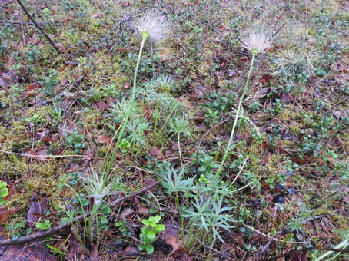

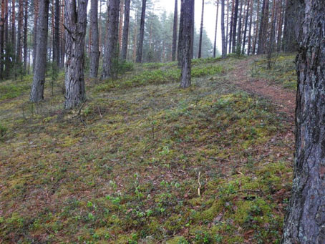
Картосхема места произрастания дикорастущего растения
к паспорту места произрастания дикорастущего растения
от 30 ноября 2021 г. № 11
Прострел раскрытый (Pulsatilla patens (L.) Mill.)
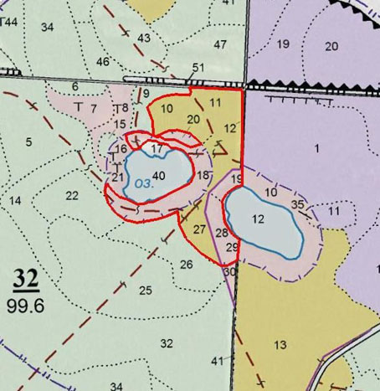

УТВЕРЖДЕНО
Решение
Сморгонского районного
исполнительного комитета
24.06.2022 № 543
ОХРАННОЕ ОБЯЗАТЕЛЬСТВО
30 ноября 2021 г. | № 11

Государственное опытное лесохозяйственное учреждение «Сморгонский опытный лесхоз» (Гродненская область, город Сморгонь, улица Комсомольская, 19) обеспечивает охрану места произрастания дикорастущего растения Прострел раскрытый (Pulsatilla patens (L.) Mill.), указанного в паспорте места произрастания дикорастущего растения от 30 ноября 2021 г. № 11.
В этих целях государственное опытное лесохозяйственное учреждение «Сморгонский опытный лесхоз» ОБЯЗАНО:
1. Участвовать в обследованиях места произрастания дикорастущего растения 1 раз в 3 года.
2. Своевременно информировать обо всех обстоятельствах, наступление которых связано с обеспечением охраны места произрастания дикорастущего растения, Сморгонскую городскую и районную инспекцию природных ресурсов и охраны окружающей среды.
3. Обеспечивать соблюдение специального режима охраны и использования места произрастания дикорастущего растения.
В границах места произрастания запрещается:
проведение сплошных и постепенных рубок главного пользования;
проведение рубок обновления, рубок формирования (переформирования) лесных насаждений промежуточного пользования;
увеличение полноты лесного насаждения более 0,5;
увеличение совокупного проективного покрытия подроста и подлеска более 20 процентов;
сжигание порубочных остатков при выполнении рубок леса;
использование при проведении работ машин на гусеничном ходу;
укладка срубленных деревьев и сбор порубочных остатков в кучи и (или) валы, устройство лесопромышленных складов;
разработка лесосеки в летний период, за исключением проведения санитарных рубок в очагах вредителей и болезней леса в соответствии с нормативными правовыми актами (разработка лесосеки проводится в период с устойчивым снежным покровом);
повреждение, уничтожение живого напочвенного покрова и лесной подстилки, за исключением мероприятий, связанных с восстановлением численности популяций охраняемых видов, предупреждения и ликвидации чрезвычайной ситуации и ее последствий в порядке, установленном законодательством в области защиты населения и территорий от чрезвычайных ситуаций.
Требуется оставление порубочных остатков в объеме до 5 кубических метров на 1 гектар площади без укладки их в кучи.
4. В случае ухудшения состояния места произрастания дикорастущего растения осуществлять мероприятия по восстановлению места произрастания дикорастущего растения.

УТВЕРЖДЕНО
Решение
Сморгонского районного
исполнительного комитета
24.06.2022 № 543
ПАСПОРТ
места произрастания дикорастущего растения, относящегося к видам,
включенным в Красную книгу Республики Беларусь
30 ноября 2021 г. | № 12

Название вида дикорастущего растения: Ленец бесприцветничковый (Thesium ebracteatum Hayne).
Состояние популяции дикорастущего растения: 17 растений, встречаемость единичная и групповая, площадь популяции – 10 квадратных метров, состояние хорошее.
Местонахождение места произрастания дикорастущего растения: Гродненская область, Сморгонский район, 4,0 километра на запад от деревни Девятни, выдел 26 квартала 27 Сольского лесничества государственного опытного лесохозяйственного учреждения «Сморгонский опытный лесхоз».
Географические координаты места произрастания дикорастущего растения: 54°35'36,70'' северной широты, 26°20'43,10'' восточной долготы.
Площадь места произрастания дикорастущего растения: 6,7 гектара.
Описание границ места произрастания дикорастущего растения: в границах выдела 26 квартала 27 Сольского лесничества государственного опытного лесохозяйственного учреждения «Сморгонский опытный лесхоз».
Описание места произрастания дикорастущего растения: сосняк мшистый.

Эксперт  консалтингового предприятия  «Водно-болотный центр АПБ» | А.В.Абрамчук

30 августа 2020 г.
Общий вид (фотографии) дикорастущего растения и места его произрастания
к паспорту места произрастания дикорастущего растения
от 30 ноября 2021 г. № 12
Ленец бесприцветничковый (Thesium ebracteatum Hayne)
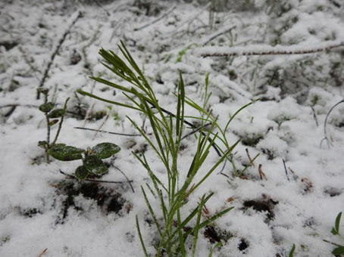

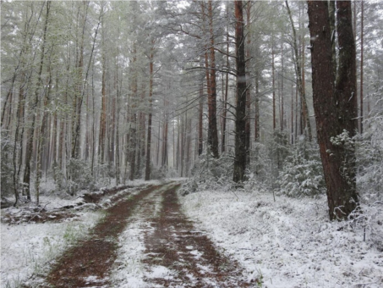
Картосхема места произрастания дикорастущего растения
к паспорту места произрастания дикорастущего растения
от 30 ноября 2021 г. № 12
Ленец бесприцветничковый (Thesium ebracteatum Hayne)
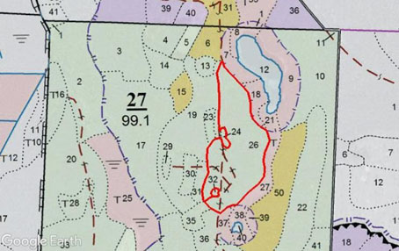

УТВЕРЖДЕНО
Решение
Сморгонского районного
исполнительного комитета
24.06.2022 № 543
ОХРАННОЕ ОБЯЗАТЕЛЬСТВО
30 ноября 2021 г. | № 12

Государственное опытное лесохозяйственное учреждение «Сморгонский опытный лесхоз» (Гродненская область, город Сморгонь, улица Комсомольская, 19) обеспечивает охрану места произрастания дикорастущего растения Ленец бесприцветничковый (Thesium ebracteatum Hayne), указанного в паспорте места произрастания дикорастущего растения от 30 ноября 2021 г. № 12.
В этих целях государственное опытное лесохозяйственное учреждение «Сморгонский опытный лесхоз» ОБЯЗАНО:
1. Участвовать в обследованиях места произрастания дикорастущего растения 1 раз в 2 года.
2. Своевременно информировать обо всех обстоятельствах, наступление которых связано с обеспечением охраны места произрастания дикорастущего растения, Сморгонскую городскую и районную инспекцию природных ресурсов и охраны окружающей среды.
3. Обеспечивать соблюдение специального режима охраны и использования места произрастания дикорастущего растения.
В границах места произрастания запрещается:
проведение сплошных и постепенных рубок главного пользования;
проведение рубок обновления, рубок формирования (переформирования) лесных насаждений промежуточного пользования;
увеличение полноты лесного насаждения более 0,5;
увеличение совокупного проективного покрытия подроста и подлеска более 20 процентов;
сжигание порубочных остатков при выполнении рубок леса;
использование при проведении работ машин на гусеничном ходу;
укладка срубленных деревьев и сбор порубочных остатков в кучи и (или) валы, устройство лесопромышленных складов;
разработка лесосеки в летний период, за исключением проведения санитарных рубок в очагах вредителей и болезней леса в соответствии с нормативными правовыми актами (разработка лесосеки проводится в период с устойчивым снежным покровом);
повреждение, уничтожение живого напочвенного покрова и лесной подстилки, за исключением мероприятий, связанных с восстановлением численности популяций охраняемых видов, предупреждения и ликвидации чрезвычайной ситуации и ее последствий в порядке, установленном законодательством в области защиты населения и территорий от чрезвычайных ситуаций.
Требуется оставление порубочных остатков в объеме до 5 кубических метров на 1 гектар площади без укладки их в кучи.
4. В случае ухудшения состояния места произрастания дикорастущего растения осуществлять мероприятия по восстановлению места произрастания дикорастущего растения.

УТВЕРЖДЕНО
Решение
Сморгонского районного
исполнительного комитета
24.06.2022 № 543
ПАСПОРТ
места произрастания дикорастущего растения, относящегося к видам,
включенным в Красную книгу Республики Беларусь
30 ноября 2021 г. | № 13

Название вида дикорастущего растения: Берула прямая (Berula erecta (Huds.) Cov.).
Состояние популяции дикорастущего растения: более 20 парциальных побегов, встречаемость куртинная, площадь популяции – около 3 квадратных метров, состояние удовлетворительное.
Местонахождение места произрастания дикорастущего растения: Гродненская область, Сморгонский район, 0,7 километра на северо-запад от деревни Рудня, выдел 9 квартала 156 Трилесинского лесничества государственного опытного лесохозяйственного учреждения «Сморгонский опытный лесхоз».
Географические координаты места произрастания дикорастущего растения: 54°27'01,70'' северной широты, 26°31'11,93'' восточной долготы.
Площадь места произрастания дикорастущего растения: 0,6 гектара.
Описание границ места произрастания дикорастущего растения: в границах выдела 9 квартала 156 Трилесинского лесничества государственного опытного лесохозяйственного учреждения «Сморгонский опытный лесхоз».
Описание места произрастания дикорастущего растения: берег реки Вилии.

Эксперт  консалтингового предприятия  «Водно-болотный центр АПБ» | А.В.Абрамчук

30 августа 2020 г.
Общий вид (фотографии) дикорастущего растения и места его произрастания
к паспорту места произрастания дикорастущего растения
от 30 ноября 2021 г. № 13
Берула прямая (Berula erecta (Huds.) Cov.)
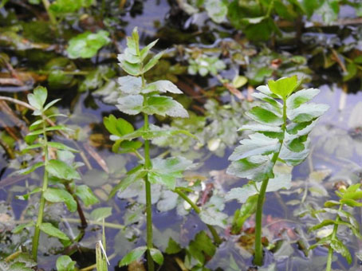

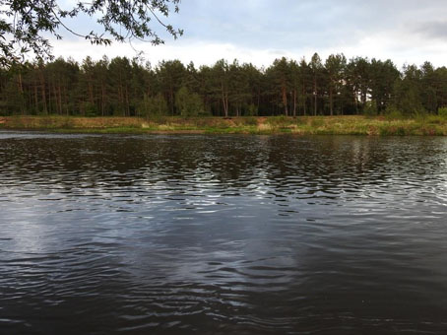
Картосхема места произрастания дикорастущего растения
к паспорту места произрастания дикорастущего растения
от 30 ноября 2021 г. № 13
Берула прямая (Berula erecta (Huds.) Cov.)
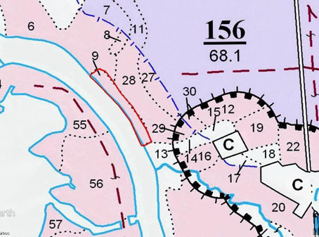

УТВЕРЖДЕНО
Решение
Сморгонского районного
исполнительного комитета
24.06.2022 № 543
ОХРАННОЕ ОБЯЗАТЕЛЬСТВО
30 ноября 2021 г. | № 13

Государственное опытное лесохозяйственное учреждение «Сморгонский опытный лесхоз» (Гродненская область, город Сморгонь, улица Комсомольская, 19) обеспечивает охрану места произрастания дикорастущего растения Берула прямая (Berula erecta (Huds.) Cov.), указанного в паспорте места произрастания дикорастущего растения от 30 ноября 2021 г. № 13.
В этих целях государственное опытное лесохозяйственное учреждение «Сморгонский опытный лесхоз» ОБЯЗАНО:
1. Участвовать в обследованиях места произрастания дикорастущего растения 1 раз в 3 года.
2. Своевременно информировать обо всех обстоятельствах, наступление которых связано с обеспечением охраны места произрастания дикорастущего растения, Сморгонскую городскую и районную инспекцию природных ресурсов и охраны окружающей среды.
3. Обеспечивать соблюдение специального режима охраны и использования места произрастания дикорастущего растения.
В границах места произрастания запрещается:
изменение уровенного режима водоемов и водотоков;
изменение рельефа дна или берега (дноуглубительные работы, формирование ложа и иные работы) на расстоянии до 500 метров от места произрастания;
сброс сточных вод, в том числе дренажных и карьерных, отводимых с прудовых хозяйств и разрабатываемых торфяных месторождений;
рыболовство с применением неводов и иных активных орудий лова;
зарыбление водоемов растительноядными видами рыб (амур белый и иные);
использование литоральной зоны для водопоя скота;
использование литоральной зоны для организации массового отдыха;
удаление прибрежной и водной растительности;
возведение водохозяйственных сооружений и устройств (плотины, насосные станции, водозаборы и иные).
В пределах прибрежных полос (или их участков) водных объектов, взятых под охрану, запрещается:
пастьба и прогон скота;
применение химических средств защиты растений, регуляторов роста, удобрений;
размещение лодочных причалов и площадок постоянного базирования маломерных судов, возведение сооружений для хранения маломерных судов и других плавательных средств;
рекреационное благоустройство территории, обустройство пляжей, видовых точек, пикниковых полян и иных мест отдыха.
4. В случае ухудшения состояния места произрастания дикорастущего растения осуществлять мероприятия по восстановлению места произрастания дикорастущего растения.

УТВЕРЖДЕНО
Решение
Сморгонского районного
исполнительного комитета
24.06.2022 № 543
ПАСПОРТ
места произрастания дикорастущего растения, относящегося к видам,
включенным в Красную книгу Республики Беларусь
30 ноября 2021 г. | № 14

Название вида дикорастущего растения: Берула прямая (Berula erecta (Huds.) Cov.).
Состояние популяции дикорастущего растения: более 80 парциальных побегов, встречаемость куртинная, площадь популяции – около 100 квадратных метров, состояние хорошее.
Местонахождение места произрастания дикорастущего растения: Гродненская область, Сморгонский район, 0,2 километра на запад от деревни Окушковщина, выделы 10, 13 квартала 154 Трилесинского лесничества государственного опытного лесохозяйственного учреждения «Сморгонский опытный лесхоз».
Географические координаты места произрастания дикорастущего растения: 54°27'29,85'' северной широты, 26°30'47,20'' восточной долготы.
Площадь места произрастания дикорастущего растения: 1,4 гектара.
Описание границ места произрастания дикорастущего растения: в границах выдела 10, 13 квартала 154 Трилесинского лесничества государственного опытного лесохозяйственного учреждения «Сморгонский опытный лесхоз».
Описание места произрастания дикорастущего растения: берег реки Вилии.

Эксперт  консалтингового предприятия  «Водно-болотный центр АПБ» | А.В.Абрамчук

30 августа 2020 г.
Общий вид (фотографии) дикорастущего растения и места его произрастания
к паспорту места произрастания дикорастущего растения
от 30 ноября 2021 г. № 14
Берула прямая (Berula erecta (Huds.) Cov.)
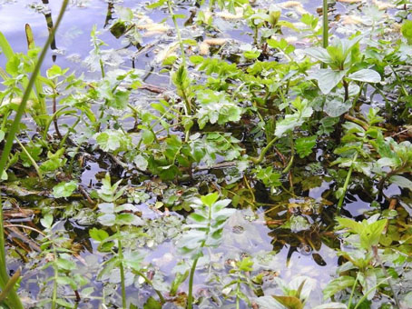

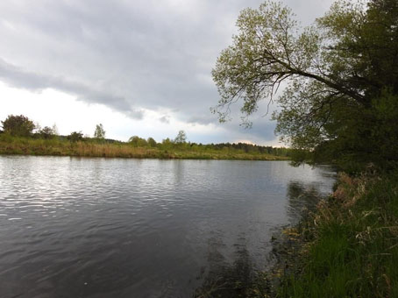
Картосхема места произрастания дикорастущего растения
к паспорту места произрастания дикорастущего растения
от 30 ноября 2021 г. № 14
Берула прямая (Berula erecta (Huds.) Cov.)
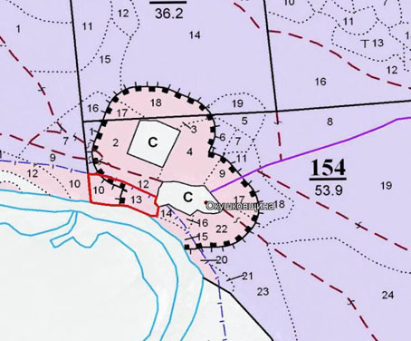

УТВЕРЖДЕНО
Решение
Сморгонского районного
исполнительного комитета
24.06.2022 № 543
ОХРАННОЕ ОБЯЗАТЕЛЬСТВО
30 ноября 2021 г. | № 14

Государственное опытное лесохозяйственное учреждение «Сморгонский опытный лесхоз» (Гродненская область, город Сморгонь, улица Комсомольская, 19) обеспечивает охрану места произрастания дикорастущего растения Берула прямая (Berula erecta (Huds.) Cov.), указанного в паспорте места произрастания дикорастущего растения от 30 ноября 2021 г. № 14.
В этих целях государственное опытное лесохозяйственное учреждение «Сморгонский опытный лесхоз» ОБЯЗАНО:
1. Участвовать в обследованиях места произрастания дикорастущего растения 1 раз в 3 года.
2. Своевременно информировать обо всех обстоятельствах, наступление которых связано с обеспечением охраны места произрастания дикорастущего растения, Сморгонскую городскую и районную инспекцию природных ресурсов и охраны окружающей среды.
3. Обеспечивать соблюдение специального режима охраны и использования места произрастания дикорастущего растения.
В границах места произрастания запрещается:
изменение уровенного режима водоемов и водотоков;
изменение рельефа дна или берега (дноуглубительные работы, формирование ложа и иные работы) на расстоянии до 500 метров от места произрастания;
сброс сточных вод, в том числе дренажных и карьерных, отводимых с прудовых хозяйств и разрабатываемых торфяных месторождений;
рыболовство с применением неводов и иных активных орудий лова;
зарыбление водоемов растительноядными видами рыб (амур белый и иные);
использование литоральной зоны для водопоя скота;
использование литоральной зоны для организации массового отдыха;
удаление прибрежной и водной растительности;
возведение водохозяйственных сооружений и устройств (плотины, насосные станции, водозаборы и иные).
В пределах прибрежных полос (или их участков) водных объектов, взятых под охрану, запрещается:
пастьба и прогон скота;
применение химических средств защиты растений, регуляторов роста, удобрений;
размещение лодочных причалов и площадок постоянного базирования маломерных судов, возведение сооружений для хранения маломерных судов и других плавательных средств;
рекреационное благоустройство территории, обустройство пляжей, видовых точек, пикниковых полян и иных мест отдыха.
4. В случае ухудшения состояния места произрастания дикорастущего растения осуществлять мероприятия по восстановлению места произрастания дикорастущего растения.

УТВЕРЖДЕНО
Решение
Сморгонского районного
исполнительного комитета
24.06.2022 № 543
ПАСПОРТ
места произрастания дикорастущего растения, относящегося к видам,
включенным в Красную книгу Республики Беларусь
30 ноября 2021 г. | № 15

Название вида дикорастущего растения: Берула прямая (Berula erecta (Huds.) Cov.).
Состояние популяции дикорастущего растения: более 30 парциальных побегов, встречаемость куртинная, площадь популяции – около 30 квадратных метров, состояние удовлетворительное.
Местонахождение места произрастания дикорастущего растения: Гродненская область, Сморгонский район, 0,1 километра на юг от деревни Рудня, выделы 51, 52 квартала 157 Трилесинского лесничества государственного опытного лесохозяйственного учреждения «Сморгонский опытный лесхоз».
Географические координаты места произрастания дикорастущего растения: 54°26'45,42'' северной широты, 26°32'03,28'' восточной долготы.
Площадь места произрастания дикорастущего растения: 4,5 гектара.
Описание границ места произрастания дикорастущего растения: в границах выделов 51, 52 квартала 157 Трилесинского лесничества государственного опытного лесохозяйственного учреждения «Сморгонский опытный лесхоз».
Описание места произрастания дикорастущего растения: берег реки Вилии.

Эксперт  консалтингового предприятия  «Водно-болотный центр АПБ» | А.В.Абрамчук

30 августа 2020 г.
Общий вид (фотографии) дикорастущего растения и места его произрастания
к паспорту места произрастания дикорастущего растения
от 30 ноября 2021 г. № 15
Берула прямая (Berula erecta (Huds.) Cov.)
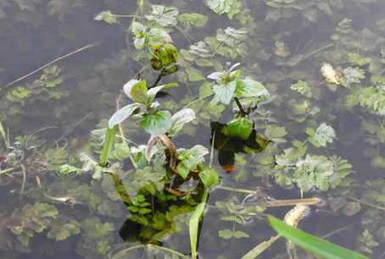

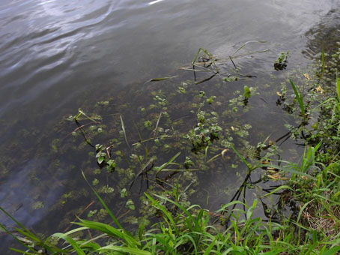
Картосхема места произрастания дикорастущего растения
к паспорту места произрастания дикорастущего растения
от 30 ноября 2021 г. № 15
Берула прямая (Berula erecta (Huds.) Cov.)
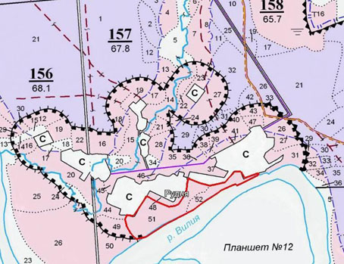

УТВЕРЖДЕНО
Решение
Сморгонского районного
исполнительного комитета
24.06.2022 № 543
ОХРАННОЕ ОБЯЗАТЕЛЬСТВО
30 ноября 2021 г. | № 15

Государственное опытное лесохозяйственное учреждение «Сморгонский опытный лесхоз» (Гродненская область, город Сморгонь, улица Комсомольская, 19) обеспечивает охрану места произрастания дикорастущего растения Берула прямая (Berula erecta (Huds.) Cov.), указанного в паспорте места произрастания дикорастущего растения от 30 ноября 2021 г. № 15.
В этих целях государственное опытное лесохозяйственное учреждение «Сморгонский опытный лесхоз» ОБЯЗАНО:
1. Участвовать в обследованиях места произрастания дикорастущего растения 1 раз в 3 года.
2. Своевременно информировать обо всех обстоятельствах, наступление которых связано с обеспечением охраны места произрастания дикорастущего растения, Сморгонскую городскую и районную инспекцию природных ресурсов и охраны окружающей среды.
3. Обеспечивать соблюдение специального режима охраны и использования места произрастания дикорастущего растения.
В границах места произрастания запрещается:
изменение уровенного режима водоемов и водотоков;
изменение рельефа дна или берега (дноуглубительные работы, формирование ложа и иные работы) на расстоянии до 500 метров от места произрастания;
сброс сточных вод, в том числе дренажных и карьерных, отводимых с прудовых хозяйств и разрабатываемых торфяных месторождений;
рыболовство с применением неводов и иных активных орудий лова;
зарыбление водоемов растительноядными видами рыб (амур белый и иные);
использование литоральной зоны для водопоя скота;
использование литоральной зоны для организации массового отдыха;
удаление прибрежной и водной растительности;
возведение водохозяйственных сооружений и устройств (плотины, насосные станции, водозаборы и иные).
В пределах прибрежных полос (или их участков) водных объектов, взятых под охрану, запрещается:
пастьба и прогон скота;
применение химических средств защиты растений, регуляторов роста, удобрений;
размещение лодочных причалов и площадок постоянного базирования маломерных судов, возведение сооружений для хранения маломерных судов и других плавательных средств;
рекреационное благоустройство территории, обустройство пляжей, видовых точек, пикниковых полян и иных мест отдыха.
4. В случае ухудшения состояния места произрастания дикорастущего растения осуществлять мероприятия по восстановлению места произрастания дикорастущего растения.

УТВЕРЖДЕНО
Решение
Сморгонского районного
исполнительного комитета
24.06.2022 № 543
ПАСПОРТ
места произрастания дикорастущего растения, относящегося к видам,
включенным в Красную книгу Республики Беларусь
30 ноября 2021 г. | № 16

Название вида дикорастущего растения: Берула прямая (Berula erecta (Huds.) Cov.).
Состояние популяции дикорастущего растения: более 150 парциальных побегов, встречаемость куртинная и групповая, площадь популяции – около 120 квадратных метров, состояние хорошее.
Местонахождение места произрастания дикорастущего растения: Гродненская область, Сморгонский район, 0,6 километра на юго-запад от деревни Завелье, выделы 3, 6, 12 квартала 46 Трилесинского лесничества государственного опытного лесохозяйственного учреждения «Сморгонский опытный лесхоз».
Географические координаты места произрастания дикорастущего растения: 54°29'34,54'' северной широты, 26°27'27,33'' восточной долготы.
Площадь места произрастания дикорастущего растения: 5,7 гектара.
Описание границ места произрастания дикорастущего растения: в границах выделов 3, 6, 12 квартала 46 Трилесинского лесничества государственного опытного лесохозяйственного учреждения «Сморгонский опытный лесхоз».
Описание места произрастания дикорастущего растения: берег реки Вилии.

Эксперт  консалтингового предприятия  «Водно-болотный центр АПБ» | А.В.Абрамчук

30 августа 2020 г.
Общий вид (фотографии) дикорастущего растения и места его произрастания
к паспорту места произрастания дикорастущего растения
от 30 ноября 2021 г. № 16
Берула прямая (Berula erecta (Huds.) Cov.)
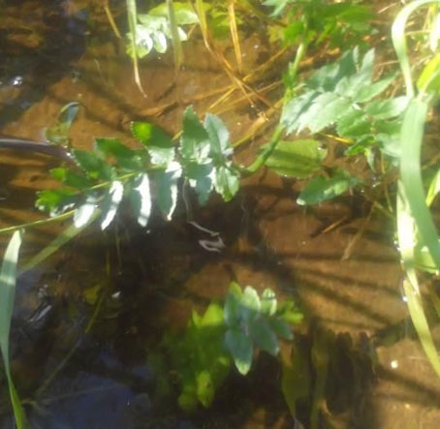

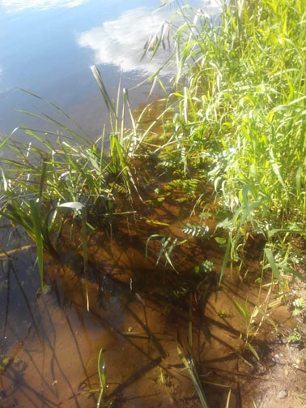
Картосхема места произрастания дикорастущего растения
к паспорту места произрастания дикорастущего растения
от 30 ноября 2021 г. № 16
Берула прямая (Berula erecta (Huds.) Cov.)
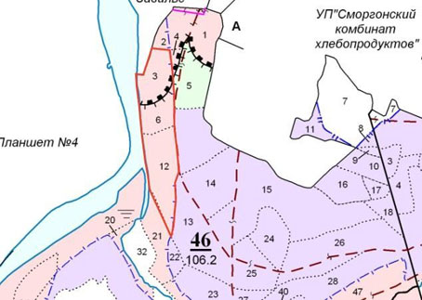

УТВЕРЖДЕНО
Решение
Сморгонского районного
исполнительного комитета
24.06.2022 № 543
ОХРАННОЕ ОБЯЗАТЕЛЬСТВО
30 ноября 2021 г. | № 16

Государственное опытное лесохозяйственное учреждение «Сморгонский опытный лесхоз» (Гродненская область, город Сморгонь, улица Комсомольская, 19) обеспечивает охрану места произрастания дикорастущего растения Берула прямая (Berula erecta (Huds.) Cov.), указанного в паспорте места произрастания дикорастущего растения от 30 ноября 2021 г. № 16.
В этих целях государственное опытное лесохозяйственное учреждение «Сморгонский опытный лесхоз» ОБЯЗАНО:
1. Участвовать в обследованиях места произрастания дикорастущего растения 1 раз в 3 года.
2. Своевременно информировать обо всех обстоятельствах, наступление которых связано с обеспечением охраны места произрастания дикорастущего растения, Сморгонскую городскую и районную инспекцию природных ресурсов и охраны окружающей среды.
3. Обеспечивать соблюдение специального режима охраны и использования места произрастания дикорастущего растения.
В границах места произрастания запрещается:
изменение уровенного режима водоемов и водотоков;
изменение рельефа дна или берега (дноуглубительные работы, формирование ложа и иные работы) на расстоянии до 500 метров от места произрастания;
сброс сточных вод, в том числе дренажных и карьерных, отводимых с прудовых хозяйств и разрабатываемых торфяных месторождений;
рыболовство с применением неводов и иных активных орудий лова;
зарыбление водоемов растительноядными видами рыб (амур белый и иные);
использование литоральной зоны для водопоя скота;
использование литоральной зоны для организации массового отдыха;
удаление прибрежной и водной растительности;
возведение водохозяйственных сооружений и устройств (плотины, насосные станции, водозаборы и иные).
В пределах прибрежных полос (или их участков) водных объектов, взятых под охрану, запрещается:
пастьба и прогон скота;
применение химических средств защиты растений, регуляторов роста, удобрений;
размещение лодочных причалов и площадок постоянного базирования маломерных судов, возведение сооружений для хранения маломерных судов и других плавательных средств;
рекреационное благоустройство территории, обустройство пляжей, видовых точек, пикниковых полян и иных мест отдыха.
4. В случае ухудшения состояния места произрастания дикорастущего растения осуществлять мероприятия по восстановлению места произрастания дикорастущего растения.

УТВЕРЖДЕНО
Решение
Сморгонского районного
исполнительного комитета
24.06.2022 № 543
ПАСПОРТ
места произрастания дикорастущего растения, относящегося к видам,
включенным в Красную книгу Республики Беларусь
30 ноября 2021 г. | № 17

Название вида дикорастущего растения: Берула прямая (Berula erecta (Huds.) Cov.).
Состояние популяции дикорастущего растения: более 500 парциальных побегов, встречаемость куртинная, площадь популяции – около 500 квадратных метров, состояние удовлетворительное.
Местонахождение места произрастания дикорастущего растения: Гродненская область, Сморгонский район, 1,2 километра на юго-восток от деревни Светляны, выделы 13, 14, 16 квартала 21 Трилесинского лесничества государственного опытного лесохозяйственного учреждения «Сморгонский опытный лесхоз».
Географические координаты места произрастания дикорастущего растения: 54°30'49,08'' северной широты, 26°24'40,80'' восточной долготы; 54°30'52,02'' северной широты, 26°24'38,82'' восточной долготы.
Площадь места произрастания дикорастущего растения: 12,8 гектара.
Описание границ места произрастания дикорастущего растения: в границах выделов 13, 14, 16 квартала 21 Трилесинского лесничества государственного опытного лесохозяйственного учреждения «Сморгонский опытный лесхоз».
Описание места произрастания дикорастущего растения: по берегу реки Вилии и ручья в черноольшанике таволговом.

Эксперт  консалтингового предприятия  «Водно-болотный центр АПБ» | А.В.Абрамчук

30 августа 2020 г.
Общий вид (фотографии) дикорастущего растения и места его произрастания
к паспорту места произрастания дикорастущего растения
от 30 ноября 2021 г. № 17
Берула прямая (Berula erecta (Huds.) Cov.)
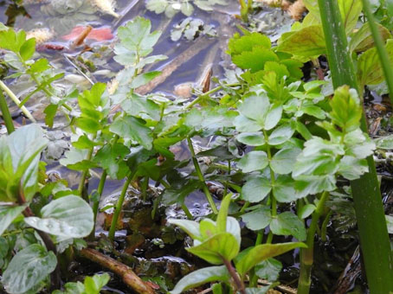

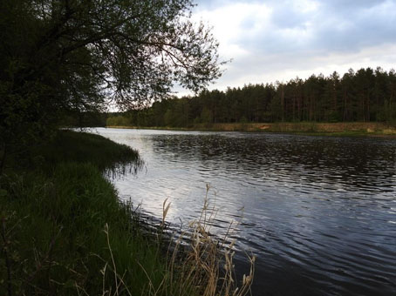
Картосхема места произрастания дикорастущего растения
к паспорту места произрастания дикорастущего растения
от 30 ноября 2021 г. № 17
Берула прямая (Berula erecta (Huds.) Cov.)
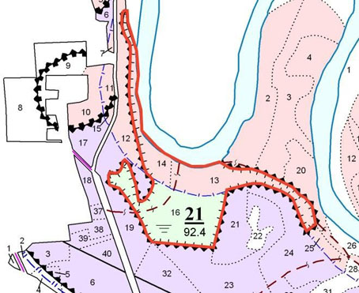

УТВЕРЖДЕНО
Решение
Сморгонского районного
исполнительного комитета
24.06.2022 № 543
ОХРАННОЕ ОБЯЗАТЕЛЬСТВО
30 ноября 2021 г. | № 17

Государственное опытное лесохозяйственное учреждение «Сморгонский опытный лесхоз» (Гродненская область, город Сморгонь, улица Комсомольская, 19) обеспечивает охрану места произрастания дикорастущего растения Берула прямая (Berula erecta (Huds.) Cov.), указанного в паспорте места произрастания дикорастущего растения от 30 ноября 2021 г. № 17.
В этих целях государственное опытное лесохозяйственное учреждение «Сморгонский опытный лесхоз» ОБЯЗАНО:
1. Участвовать в обследованиях места произрастания дикорастущего растения 1 раз в 3 года.
2. Своевременно информировать обо всех обстоятельствах, наступление которых связано с обеспечением охраны места произрастания дикорастущего растения, Сморгонскую городскую и районную инспекцию природных ресурсов и охраны окружающей среды.
3. Обеспечивать соблюдение специального режима охраны и использования места произрастания дикорастущего растения.
В границах места произрастания запрещается:
изменение уровенного режима водоемов и водотоков;
изменение рельефа дна или берега (дноуглубительные работы, формирование ложа и иные работы) на расстоянии до 500 метров от места произрастания;
сброс сточных вод, в том числе дренажных и карьерных, отводимых с прудовых хозяйств и разрабатываемых торфяных месторождений;
рыболовство с применением неводов и иных активных орудий лова;
зарыбление водоемов растительноядными видами рыб (амур белый и иные);
использование литоральной зоны для водопоя скота;
использование литоральной зоны для организации массового отдыха;
удаление прибрежной и водной растительности;
возведение водохозяйственных сооружений и устройств (плотины, насосные станции, водозаборы и иные).
В пределах прибрежных полос (или их участков) водных объектов, взятых под охрану, запрещается:
пастьба и прогон скота;
применение химических средств защиты растений, регуляторов роста, удобрений;
размещение лодочных причалов и площадок постоянного базирования маломерных судов, возведение сооружений для хранения маломерных судов и других плавательных средств;
рекреационное благоустройство территории, обустройство пляжей, видовых точек, пикниковых полян и иных мест отдыха.
4. В случае ухудшения состояния места произрастания дикорастущего растения осуществлять мероприятия по восстановлению места произрастания дикорастущего растения.

УТВЕРЖДЕНО
Решение
Сморгонского районного
исполнительного комитета
24.06.2022 № 543
ПАСПОРТ
места произрастания дикорастущего растения, относящегося к видам,
включенным в Красную книгу Республики Беларусь
30 ноября 2021 г. | № 18

Название вида дикорастущего растения: Берула прямая (Berula erecta (Huds.) Cov.).
Состояние популяции дикорастущего растения: более 50 парциальных побегов, встречаемость куртинная, площадь популяции – около 300 квадратных метров, состояние удовлетворительное.
Местонахождение места произрастания дикорастущего растения: Гродненская область, Сморгонский район, 1,3–2,0 километра на север от деревни Рыбаки, выделы 18, 19, 33 квартала 20 Сморгонского лесничества государственного опытного лесохозяйственного учреждения «Сморгонский опытный лесхоз».
Географические координаты места произрастания дикорастущего растения: 54°32'24,91'' северной широты, 26°24'24,53'' восточной долготы; 54°32'35,70'' северной широты, 26°24'06,90'' восточной долготы; 54°32'16,06'' северной широты, 26°24'17,46'' восточной долготы.
Площадь места произрастания дикорастущего растения: 8,3 гектара.
Описание границ места произрастания дикорастущего растения: в границах выделов 18, 19, 33 квартала 20 Сморгонского лесничества государственного опытного лесохозяйственного учреждения «Сморгонский опытный лесхоз».
Описание места произрастания дикорастущего растения: побережье реки Вилии.

Эксперт  консалтингового предприятия  «Водно-болотный центр АПБ» | А.В.Абрамчук

30 августа 2020 г.
Общий вид (фотографии) дикорастущего растения и места его произрастания
к паспорту места произрастания дикорастущего растения
от 30 ноября 2021 г. № 18
Берула прямая (Berula erecta (Huds.) Cov.)
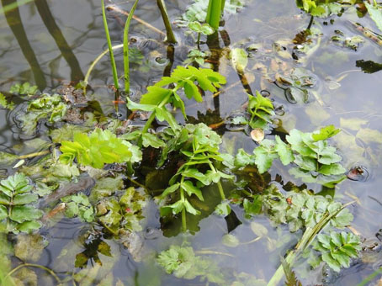

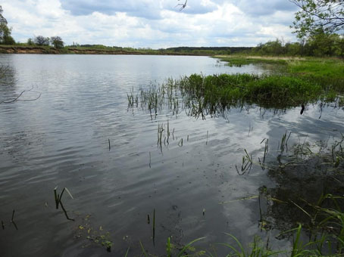
Картосхема места произрастания дикорастущего растения
к паспорту места произрастания дикорастущего растения
от 30 ноября 2021 г. № 18
Берула прямая (Berula erecta (Huds.) Cov.)
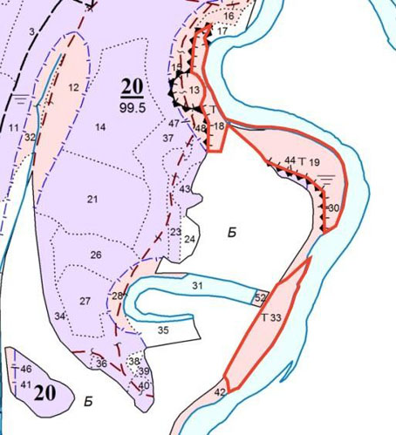

УТВЕРЖДЕНО
Решение
Сморгонского районного
исполнительного комитета
24.06.2022 № 543
ОХРАННОЕ ОБЯЗАТЕЛЬСТВО
30 ноября 2021 г. | № 18

Государственное опытное лесохозяйственное учреждение «Сморгонский опытный лесхоз» (Гродненская область, город Сморгонь, улица Комсомольская, 19) обеспечивает охрану места произрастания дикорастущего растения Берула прямая (Berula erecta (Huds.) Cov.), указанного в паспорте места произрастания дикорастущего растения от 30 ноября 2021 г. № 18.
В этих целях государственное опытное лесохозяйственное учреждение «Сморгонский опытный лесхоз» ОБЯЗАНО:
1. Участвовать в обследованиях места произрастания дикорастущего растения 1 раз в 3 года.
2. Своевременно информировать обо всех обстоятельствах, наступление которых связано с обеспечением охраны места произрастания дикорастущего растения, Сморгонскую городскую и районную инспекцию природных ресурсов и охраны окружающей среды.
3. Обеспечивать соблюдение специального режима охраны и использования места произрастания дикорастущего растения.
В границах места произрастания запрещается:
изменение уровенного режима водоемов и водотоков;
изменение рельефа дна или берега (дноуглубительные работы, формирование ложа и иные работы) на расстоянии до 500 метров от места произрастания;
сброс сточных вод, в том числе дренажных и карьерных, отводимых с прудовых хозяйств и разрабатываемых торфяных месторождений;
рыболовство с применением неводов и иных активных орудий лова;
зарыбление водоемов растительноядными видами рыб (амур белый и иные);
использование литоральной зоны для водопоя скота;
использование литоральной зоны для организации массового отдыха;
удаление прибрежной и водной растительности;
возведение водохозяйственных сооружений и устройств (плотины, насосные станции, водозаборы и иные).
В пределах прибрежных полос (или их участков) водных объектов, взятых под охрану, запрещается:
пастьба и прогон скота;
применение химических средств защиты растений, регуляторов роста, удобрений;
размещение лодочных причалов и площадок постоянного базирования маломерных судов, возведение сооружений для хранения маломерных судов и других плавательных средств;
рекреационное благоустройство территории, обустройство пляжей, видовых точек, пикниковых полян и иных мест отдыха.
4. В случае ухудшения состояния места произрастания дикорастущего растения осуществлять мероприятия по восстановлению места произрастания дикорастущего растения.

УТВЕРЖДЕНО
Решение
Сморгонского районного
исполнительного комитета
24.06.2022 № 543
ПАСПОРТ
места произрастания дикорастущего растения, относящегося к видам,
включенным в Красную книгу Республики Беларусь
30 ноября 2021 г. | № 19

Название вида дикорастущего растения: Лилия кудреватая (Lilium martagon L.).
Состояние популяции дикорастущего растения: не менее 5 растений, встречаемость единичная и групповая, площадь популяции – около 0,2 гектара, состояние удовлетворительное.
Местонахождение места произрастания дикорастущего растения: Гродненская область, Сморгонский район, 1,5 километра на юг от деревни Данюшево, выделы 13, 15 квартала 20 Сморгонского лесничества государственного опытного лесохозяйственного учреждения «Сморгонский опытный лесхоз».
Географические координаты места произрастания дикорастущего растения: 54°32'38,64'' северной широты, 26°24'00,60'' восточной долготы.
Площадь места произрастания дикорастущего растения: 2,7 гектара.
Описание границ места произрастания дикорастущего растения: в границах выделов 13, 15 квартала 20 Сморгонского лесничества государственного опытного лесохозяйственного учреждения «Сморгонский опытный лесхоз».
Описание места произрастания дикорастущего растения: дубрава кисличная.

Эксперт  консалтингового предприятия  «Водно-болотный центр АПБ» | А.В.Абрамчук

30 августа 2020 г.
Общий вид (фотографии) дикорастущего растения и места его произрастания
к паспорту места произрастания дикорастущего растения
от 30 ноября 2021 г. № 19
Лилия кудреватая (Lilium martagon L.)
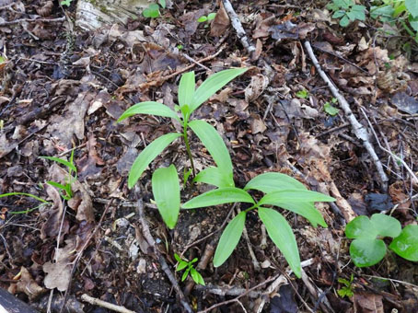

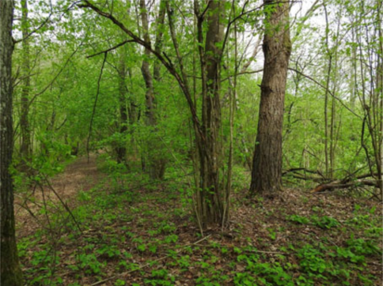
Картосхема места произрастания дикорастущего растения
к паспорту места произрастания дикорастущего растения
от 30 ноября 2021 г. № 19
Лилия кудреватая (Lilium martagon L.)
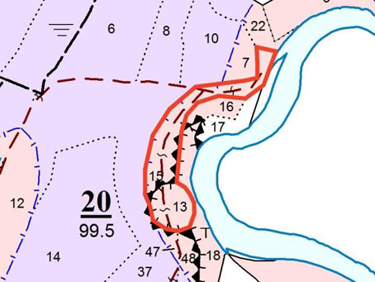

УТВЕРЖДЕНО
Решение
Сморгонского районного
исполнительного комитета
24.06.2022 № 543
ОХРАННОЕ ОБЯЗАТЕЛЬСТВО
30 ноября 2021 г. | № 19

Государственное опытное лесохозяйственное учреждение «Сморгонский опытный лесхоз» (Гродненская область, город Сморгонь, улица Комсомольская, 19) обеспечивает охрану места произрастания дикорастущего растения Лилия кудреватая (Lilium martagon L.), указанного в паспорте места произрастания дикорастущего растения от 30 ноября 2021 г. № 19.
В этих целях государственное опытное лесохозяйственное учреждение «Сморгонский опытный лесхоз» ОБЯЗАНО:
1. Участвовать в обследованиях места произрастания дикорастущего растения 1 раз в 3 года.
2. Своевременно информировать обо всех обстоятельствах, наступление которых связано с обеспечением охраны места произрастания дикорастущего растения, Сморгонскую городскую и районную инспекцию природных ресурсов и охраны окружающей среды.
3. Обеспечивать соблюдение специального режима охраны и использования места произрастания дикорастущего растения.
В границах места произрастания запрещается:
проведение сплошных и постепенных рубок главного пользования;
проведение рубок обновления, рубок формирования (переформирования) лесных насаждений промежуточного пользования;
увеличение совокупного проективного покрытия подроста и подлеска более 30 процентов;
использование при проведении работ машин на гусеничном ходу;
укладка срубленных деревьев и сбор порубочных остатков в кучи и (или) валы, устройство лесопромышленных складов;
сжигание порубочных остатков при выполнении рубок леса;
разработка лесосеки в летний период, за исключением проведения санитарных рубок в очагах вредителей и болезней леса в соответствии с нормативными правовыми актами (разработка лесосеки проводится в период с устойчивым снежным покровом);
повреждение, уничтожение живого напочвенного покрова и лесной подстилки, за исключением мероприятий, связанных с восстановлением численности популяций охраняемых видов, предупреждения и ликвидации чрезвычайной ситуации и ее последствий в порядке, установленном законодательством в области защиты населения и территорий от чрезвычайных ситуаций;
выполнение работ по гидротехнической мелиорации, работ, связанных с изменением существующего гидрологического режима, за исключением работ по его восстановлению.
Требуется:
поддержание полноты лесного насаждения в пределах 0,5–0,7;
оставление порубочных остатков в объеме до 5 кубических метров на 1 гектар площади без укладки их в кучи.
4. В случае ухудшения состояния места произрастания дикорастущего растения осуществлять мероприятия по восстановлению места произрастания дикорастущего растения.

УТВЕРЖДЕНО
Решение
Сморгонского районного
исполнительного комитета
24.06.2022 № 543
ПАСПОРТ
места произрастания дикорастущего растения, относящегося к видам,
включенным в Красную книгу Республики Беларусь
30 ноября 2021 г. | № 20

Название вида дикорастущего растения: Лилия кудреватая (Lilium martagon L.).
Состояние популяции дикорастущего растения: не менее 24 растений, встречаемость единичная и групповая, площадь популяции – около 1 гектара, состояние удовлетворительное.
Местонахождение места произрастания дикорастущего растения: Гродненская область, Сморгонский район, 0,2–0,4 километра на восток от деревни Ракутево, выделы 39, 42, 43 квартала 95 Кревского лесничества государственного опытного лесохозяйственного учреждения «Сморгонский опытный лесхоз».
Географические координаты места произрастания дикорастущего растения: 54°15'58,80'' северной широты, 26°21'50,40'' восточной долготы; 54°15'56,82'' северной широты, 26°21'35,64'' восточной долготы.
Площадь места произрастания дикорастущего растения: 2,8 гектара.
Описание границ места произрастания дикорастущего растения: в границах выделов 39, 42, 43 квартала 95 Кревского лесничества государственного опытного лесохозяйственного учреждения «Сморгонский опытный лесхоз».
Описание места произрастания дикорастущего растения: сосняк, осинник и дубрава орляковые.

Эксперт  консалтингового предприятия  «Водно-болотный центр АПБ» | А.В.Абрамчук

30 августа 2020 г.
Общий вид (фотографии) дикорастущего растения и места его произрастания
к паспорту места произрастания дикорастущего растения
от 30 ноября 2021 г. № 20
Лилия кудреватая (Lilium martagon L.)
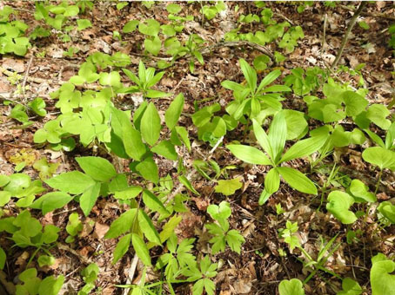

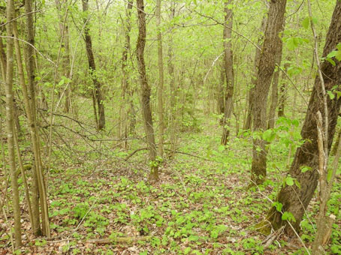
Картосхема места произрастания дикорастущего растения
к паспорту места произрастания дикорастущего растения
от 30 ноября 2021 г. № 20
Лилия кудреватая (Lilium martagon L.)
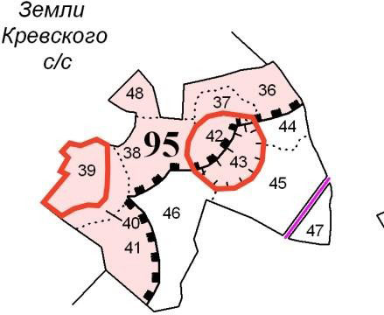

УТВЕРЖДЕНО
Решение
Сморгонского районного
исполнительного комитета
24.06.2022 № 543
ОХРАННОЕ ОБЯЗАТЕЛЬСТВО
30 ноября 2021 г. | № 20

Государственное опытное лесохозяйственное учреждение «Сморгонский опытный лесхоз» (Гродненская область, город Сморгонь, улица Комсомольская, 19) обеспечивает охрану места произрастания дикорастущего растения Лилия кудреватая (Lilium martagon L.), указанного в паспорте места произрастания дикорастущего растения от 30 ноября 2021 г. № 20.
В этих целях государственное опытное лесохозяйственное учреждение «Сморгонский опытный лесхоз» ОБЯЗАНО:
1. Участвовать в обследованиях места произрастания дикорастущего растения 1 раз в 3 года.
2. Своевременно информировать обо всех обстоятельствах, наступление которых связано с обеспечением охраны места произрастания дикорастущего растения, Сморгонскую городскую и районную инспекцию природных ресурсов и охраны окружающей среды.
3. Обеспечивать соблюдение специального режима охраны и использования места произрастания дикорастущего растения.
В границах места произрастания запрещается:
проведение сплошных и постепенных рубок главного пользования;
проведение рубок обновления, рубок формирования (переформирования) лесных насаждений промежуточного пользования;
увеличение совокупного проективного покрытия подроста и подлеска более 30 процентов;
использование при проведении работ машин на гусеничном ходу;
укладка срубленных деревьев и сбор порубочных остатков в кучи и (или) валы, устройство лесопромышленных складов;
сжигание порубочных остатков при выполнении рубок леса;
разработка лесосеки в летний период, за исключением проведения санитарных рубок в очагах вредителей и болезней леса в соответствии с нормативными правовыми актами (разработка лесосеки проводится в период с устойчивым снежным покровом);
повреждение, уничтожение живого напочвенного покрова и лесной подстилки, за исключением мероприятий, связанных с восстановлением численности популяций охраняемых видов, предупреждения и ликвидации чрезвычайной ситуации и ее последствий в порядке, установленном законодательством в области защиты населения и территорий от чрезвычайных ситуаций;
выполнение работ по гидротехнической мелиорации, работ, связанных с изменением существующего гидрологического режима, за исключением работ по его восстановлению.
Требуется:
поддержание полноты лесного насаждения в пределах 0,5–0,7;
оставление порубочных остатков в объеме до 5 кубических метров на 1 гектар площади без укладки их в кучи.

УТВЕРЖДЕНО
Решение
Сморгонского районного
исполнительного комитета
24.06.2022 № 543
ПАСПОРТ
места произрастания дикорастущего растения, относящегося к видам,
включенным в Красную книгу Республики Беларусь
30 ноября 2021 г. | № 21

Название вида дикорастущего растения: Лилия кудреватая (Lilium martagon L.).
Состояние популяции дикорастущего растения: не менее 5 растений, встречаемость единичная и групповая, площадь популяции – около 0,1 гектара, состояние удовлетворительное.
Местонахождение места произрастания дикорастущего растения: Гродненская область, Сморгонский район, 2,3 километра на юго-запад от деревни Коты, выдел 18 квартала 2 Кревского лесничества государственного опытного лесохозяйственного учреждения «Сморгонский опытный лесхоз».
Географические координаты места произрастания дикорастущего растения: 54°22'27,24'' северной широты, 26°25'36,72'' восточной долготы.
Площадь места произрастания дикорастущего растения: 4,1 гектара.
Описание границ места произрастания дикорастущего растения: в границах выдела 18 квартала 2 Кревского лесничества государственного опытного лесохозяйственного учреждения «Сморгонский опытный лесхоз».
Описание места произрастания дикорастущего растения: осинник папоротниковый.

Эксперт  консалтингового предприятия  «Водно-болотный центр АПБ» | А.В.Абрамчук

30 августа 2020 г.
Общий вид (фотографии) дикорастущего растения и места его произрастания
к паспорту места произрастания дикорастущего растения
от 30 ноября 2021 г. № 21
Лилия кудреватая (Lilium martagon L.)
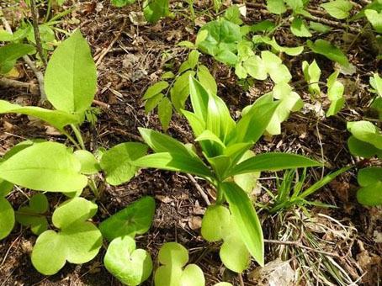

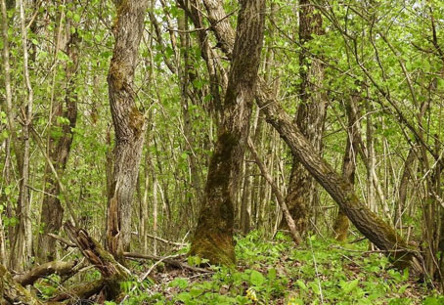
Картосхема места произрастания дикорастущего растения
к паспорту места произрастания дикорастущего растения
от 30 ноября 2021 г. № 21
Лилия кудреватая (Lilium martagon L.)
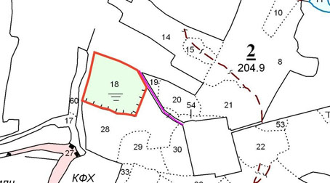

УТВЕРЖДЕНО
Решение
Сморгонского районного
исполнительного комитета
24.06.2022 № 543
ОХРАННОЕ ОБЯЗАТЕЛЬСТВО
30 ноября 2021 г. | № 21

Государственное опытное лесохозяйственное учреждение «Сморгонский опытный лесхоз» (Гродненская область, город Сморгонь, улица Комсомольская, 19) обеспечивает охрану места произрастания дикорастущего растения Лилия кудреватая (Lilium martagon L.), указанного в паспорте места произрастания дикорастущего растения от 30 ноября 2021 г. № 21.
В этих целях государственное опытное лесохозяйственное учреждение «Сморгонский опытный лесхоз» ОБЯЗАНО:
1. Участвовать в обследованиях места произрастания дикорастущего растения 1 раз в 3 года.
2. Своевременно информировать обо всех обстоятельствах, наступление которых связано с обеспечением охраны места произрастания дикорастущего растения, Сморгонскую городскую и районную инспекцию природных ресурсов и охраны окружающей среды.
3. Обеспечивать соблюдение специального режима охраны и использования места произрастания дикорастущего растения.
В границах места произрастания запрещается:
проведение сплошных и постепенных рубок главного пользования;
проведение рубок обновления, рубок формирования (переформирования) лесных насаждений промежуточного пользования;
увеличение совокупного проективного покрытия подроста и подлеска более 30 процентов;
использование при проведении работ машин на гусеничном ходу;
укладка срубленных деревьев и сбор порубочных остатков в кучи и (или) валы, устройство лесопромышленных складов;
сжигание порубочных остатков при выполнении рубок леса;
разработка лесосеки в летний период, за исключением проведения санитарных рубок в очагах вредителей и болезней леса в соответствии с нормативными правовыми актами (разработка лесосеки проводится в период с устойчивым снежным покровом);
повреждение, уничтожение живого напочвенного покрова и лесной подстилки, за исключением мероприятий, связанных с восстановлением численности популяций охраняемых видов, предупреждения и ликвидации чрезвычайной ситуации и ее последствий в порядке, установленном законодательством в области защиты населения и территорий от чрезвычайных ситуаций;
выполнение работ по гидротехнической мелиорации, работ, связанных с изменением существующего гидрологического режима, за исключением работ по его восстановлению.
Требуется:
поддержание полноты лесного насаждения в пределах 0,5–0,7;
оставление порубочных остатков в объеме до 5 кубических метров на 1 гектар площади без укладки их в кучи.
4. В случае ухудшения состояния места произрастания дикорастущего растения осуществлять мероприятия по восстановлению места произрастания дикорастущего растения.

УТВЕРЖДЕНО
Решение
Сморгонского районного
исполнительного комитета
24.06.2022 № 543
ПАСПОРТ
места произрастания дикорастущего растения, относящегося к видам,
включенным в Красную книгу Республики Беларусь
30 ноября 2021 г. | № 22

Название вида дикорастущего растения: Арника горная (Arnica montana L.).
Состояние популяции дикорастущего растения: не менее 500 растений, встречаемость единичная и групповая, площадь популяции – около 2 гектаров, состояние удовлетворительное.
Местонахождение места произрастания дикорастущего растения: Гродненская область, Сморгонский район, 3,9–4,2 километра на запад и северо-запад от деревни Девятни, выделы 24, 31 квартала 22, выделы 6–8, 26, 50 квартала 27 Сольского лесничества государственного опытного лесохозяйственного учреждения «Сморгонский опытный лесхоз».
Географические координаты места произрастания дикорастущего растения: 54°36'08,25'' северной широты, 26°20'45,62'' восточной долготы; 54°35'59,50'' северной широты, 26°20'45,00'' восточной долготы; 54°35'52,70'' северной широты, 26°20'44,00'' восточной долготы; 54°35'52,74'' северной широты, 26°20'45,11'' восточной долготы; 54°35'40,50'' северной широты, 26°20'54,10'' восточной долготы; 54°35'39,05'' северной широты, 26°20'43,63'' восточной долготы.
Площадь места произрастания дикорастущего растения: 20,4 гектара.
Описание границ места произрастания дикорастущего растения: в границах выделов 24, 31 квартала 22, выделов 6–8, 26, 50 квартала 27 Сольского лесничества государственного опытного лесохозяйственного учреждения «Сморгонский опытный лесхоз».
Описание места произрастания дикорастущего растения: сосняки мшистые и черничные, включая экотон по границам сосняка осоково-сфагнового.

Эксперт  консалтингового предприятия  «Водно-болотный центр АПБ» | А.В.Абрамчук

30 августа 2020 г.
Общий вид (фотографии) дикорастущего растения и места его произрастания
к паспорту места произрастания дикорастущего растения
от 30 ноября 2021 г. № 22
Арника горная (Arnica montana L.)
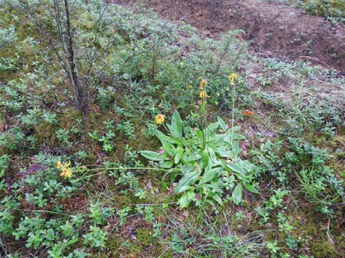

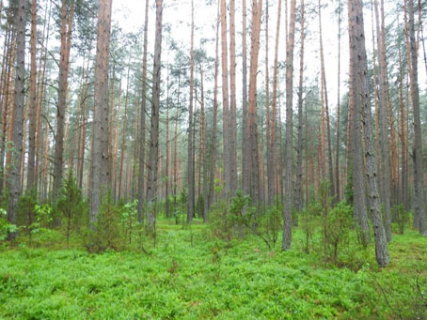
Картосхема места произрастания дикорастущего растения
к паспорту места произрастания дикорастущего растения
от 30 ноября 2021 г. № 22
Арника горная (Arnica montana L.)
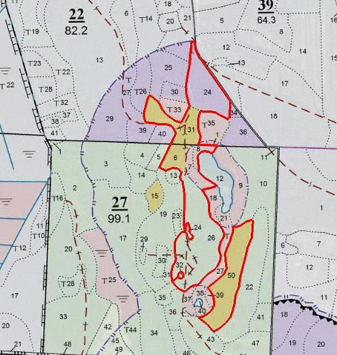

УТВЕРЖДЕНО
Решение
Сморгонского районного
исполнительного комитета
24.06.2022 № 543
ОХРАННОЕ ОБЯЗАТЕЛЬСТВО
30 ноября 2021 г. | № 22

Государственное опытное лесохозяйственное учреждение «Сморгонский опытный лесхоз» (Гродненская область, город Сморгонь, улица Комсомольская, 19) обеспечивает охрану места произрастания дикорастущего растения Арника горная (Arnica montana L.), указанного в паспорте места произрастания дикорастущего растения от 30 ноября 2021 г. № 22.
В этих целях государственное опытное лесохозяйственное учреждение «Сморгонский опытный лесхоз» ОБЯЗАНО:
1. Участвовать в обследованиях места произрастания дикорастущего растения 1 раз в 3 года.
2. Своевременно информировать обо всех обстоятельствах, наступление которых связано с обеспечением охраны места произрастания дикорастущего растения, Сморгонскую городскую и районную инспекцию природных ресурсов и охраны окружающей среды.
3. Обеспечивать соблюдение специального режима охраны и использования места произрастания дикорастущего растения.
В границах места произрастания запрещается:
проведение сплошных и полосно-постепенных рубок главного пользования;
увеличение полноты лесного насаждения более 0,4;
увеличение совокупного проективного покрытия подроста и подлеска более 20 процентов;
сжигание порубочных остатков при выполнении рубок леса;
укладка срубленных деревьев и сбор порубочных остатков в кучи и (или) валы, устройство лесопромышленных складов;
использование при проведении работ машин на гусеничном ходу;
разработка лесосеки в летний период, за исключением проведения санитарных рубок в очагах вредителей и болезней леса в соответствии с нормативными правовыми актами (разработка лесосеки проводится в период с устойчивым снежным покровом);
повреждение, уничтожение живого напочвенного покрова и лесной подстилки, за исключением мероприятий, связанных с восстановлением численности популяций охраняемых видов, предупреждения и ликвидации чрезвычайной ситуации и ее последствий в порядке, установленном законодательством в области защиты населения и территорий от чрезвычайных ситуаций;
выполнение работ по гидротехнической мелиорации, работ, связанных с изменением существующего гидрологического режима, за исключением работ по его восстановлению.
Требуется оставление порубочных остатков в объеме до 5 кубических метров на 1 гектар площади без укладки их в кучи.
4. В случае ухудшения состояния места произрастания дикорастущего растения осуществлять мероприятия по восстановлению места произрастания дикорастущего растения.

УТВЕРЖДЕНО
Решение
Сморгонского районного
исполнительного комитета
24.06.2022 № 543
ПАСПОРТ
места произрастания дикорастущего растения, относящегося к видам,
включенным в Красную книгу Республики Беларусь
30 ноября 2021 г. | № 23

Название вида дикорастущего растения: Арника горная (Arnica montana L.).
Состояние популяции дикорастущего растения: не менее 57 растений, встречаемость единичная и групповая, площадь популяции – около 0,2 гектара, состояние удовлетворительное.
Местонахождение места произрастания дикорастущего растения: Гродненская область, Сморгонский район, 3,7–3,9 километра на запад от деревни Девятни, выделы 9–11 квартала 32 Сольского лесничества государственного опытного лесохозяйственного учреждения «Сморгонский опытный лесхоз».
Географические координаты места произрастания дикорастущего растения: 54°35'21,50'' северной широты, 26°20'48,90'' восточной долготы; 54°35'21,30'' северной широты, 26°20'58,50'' восточной долготы.
Площадь места произрастания дикорастущего растения: 4,4 гектара.
Описание границ места произрастания дикорастущего растения: в границах выделов 9–11 квартала 32 Сольского лесничества государственного опытного лесохозяйственного учреждения «Сморгонский опытный лесхоз».
Описание места произрастания дикорастущего растения: сосняки мшистые.

Эксперт  консалтингового предприятия  «Водно-болотный центр АПБ» | А.В.Абрамчук

30 августа 2020 г.
Общий вид (фотографии) дикорастущего растения и места его произрастания
к паспорту места произрастания дикорастущего растения
от 30 ноября 2021 г. № 23
Арника горная (Arnica montana L.)
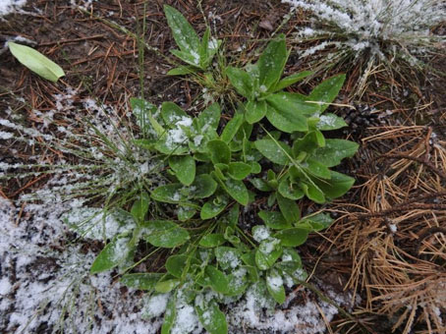

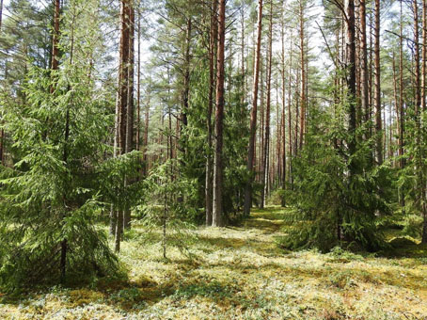
Картосхема места произрастания дикорастущего растения
к паспорту места произрастания дикорастущего растения
от 30 ноября 2021 г. № 23
Арника горная (Arnica montana L.)
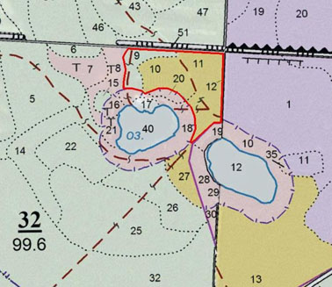

УТВЕРЖДЕНО
Решение
Сморгонского районного
исполнительного комитета
24.06.2022 № 543
ОХРАННОЕ ОБЯЗАТЕЛЬСТВО
30 ноября 2021 г. | № 23

Государственное опытное лесохозяйственное учреждение «Сморгонский опытный лесхоз» (Гродненская область, город Сморгонь, улица Комсомольская, 19) обеспечивает охрану места произрастания дикорастущего растения Арника горная (Arnica montana L.), указанного в паспорте места произрастания дикорастущего растения от 30 ноября 2021 г. № 23.
В этих целях государственное опытное лесохозяйственное учреждение «Сморгонский опытный лесхоз» ОБЯЗАНО:
1. Участвовать в обследованиях места произрастания дикорастущего растения 1 раз в 3 года.
2. Своевременно информировать обо всех обстоятельствах, наступление которых связано с обеспечением охраны места произрастания дикорастущего растения, Сморгонскую городскую и районную инспекцию природных ресурсов и охраны окружающей среды.
3. Обеспечивать соблюдение специального режима охраны и использования места произрастания дикорастущего растения.
В границах места произрастания запрещается:
проведение сплошных и полосно-постепенных рубок главного пользования;
увеличение полноты лесного насаждения более 0,4;
увеличение совокупного проективного покрытия подроста и подлеска более 20 процентов;
сжигание порубочных остатков при выполнении рубок леса;
укладка срубленных деревьев и сбор порубочных остатков в кучи и (или) валы, устройство лесопромышленных складов;
использование при проведении работ машин на гусеничном ходу;
разработка лесосеки в летний период, за исключением проведения санитарных рубок в очагах вредителей и болезней леса в соответствии с нормативными правовыми актами (разработка лесосеки проводится в период с устойчивым снежным покровом);
повреждение, уничтожение живого напочвенного покрова и лесной подстилки, за исключением мероприятий, связанных с восстановлением численности популяций охраняемых видов, предупреждения и ликвидации чрезвычайной ситуации и ее последствий в порядке, установленном законодательством в области защиты населения и территорий от чрезвычайных ситуаций;
выполнение работ по гидротехнической мелиорации, работ, связанных с изменением существующего гидрологического режима, за исключением работ по его восстановлению.
Требуется оставление порубочных остатков в объеме до 5 кубических метров на 1 гектар площади без укладки их в кучи.
4. В случае ухудшения состояния места произрастания дикорастущего растения осуществлять мероприятия по восстановлению места произрастания дикорастущего растения.

УТВЕРЖДЕНО
Решение
Сморгонского районного
исполнительного комитета
24.06.2022 № 543
ПАСПОРТ
места произрастания дикорастущего растения, относящегося к видам,
включенным в Красную книгу Республики Беларусь
30 ноября 2021 г. | № 24

Название вида дикорастущего растения: Арника горная (Arnica montana L.).
Состояние популяции дикорастущего растения: не менее 100 растений, встречаемость единичная и групповая, площадь популяции – около 1 гектара, состояние удовлетворительное.
Местонахождение места произрастания дикорастущего растения: Гродненская область, Сморгонский район, 1,4–2,0 километра на северо-запад от деревни Новая Рудня, выделы 6, 9, 15 квартала 54, выделы 8, 14 квартала 55 Жодишковского лесничества государственного опытного лесохозяйственного учреждения «Сморгонский опытный лесхоз».
Географические координаты места произрастания дикорастущего растения: 54°34'49,35'' северной широты, 26°21'54,73'' восточной долготы; 54°34'42,30'' северной широты, 26°22'13,00'' восточной долготы; 54°34'32,14'' северной широты, 26°21'40,53'' восточной долготы; 54°34'34,18'' северной широты, 26°22'10,99'' восточной долготы.
Площадь места произрастания дикорастущего растения: 26,2 гектара.
Описание границ места произрастания дикорастущего растения: в границах выделов 6, 9, 15 квартала 54, выделов 8, 14 квартала 55 Жодишковского лесничества государственного опытного лесохозяйственного учреждения «Сморгонский опытный лесхоз».
Описание места произрастания дикорастущего растения: сосняки и ельник мшистые и черничные.

Эксперт  консалтингового предприятия  «Водно-болотный центр АПБ» | А.В.Абрамчук

30 августа 2020 г.
Общий вид (фотографии) дикорастущего растения и места его произрастания
к паспорту места произрастания дикорастущего растения
от 30 ноября 2021 г. № 24
Арника горная (Arnica montana L.)
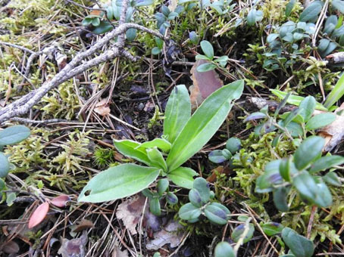

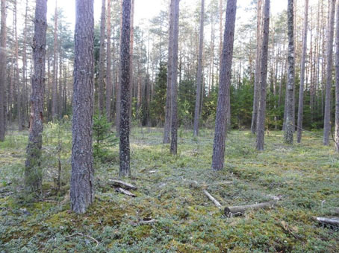
Картосхема места произрастания дикорастущего растения
к паспорту места произрастания дикорастущего растения
от 30 ноября 2021 г. № 24
Арника горная (Arnica montana L.)
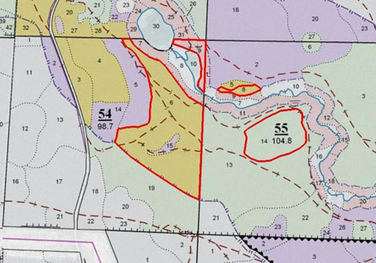

УТВЕРЖДЕНО
Решение
Сморгонского районного
исполнительного комитета
24.06.2022 № 543
ОХРАННОЕ ОБЯЗАТЕЛЬСТВО
30 ноября 2021 г. | № 24

Государственное опытное лесохозяйственное учреждение «Сморгонский опытный лесхоз» (Гродненская область, город Сморгонь, улица Комсомольская, 19) обеспечивает охрану места произрастания дикорастущего растения Арника горная (Arnica montana L.), указанного в паспорте места произрастания дикорастущего растения от 30 ноября 2021 г. № 24.
В этих целях государственное опытное лесохозяйственное учреждение «Сморгонский опытный лесхоз» ОБЯЗАНО:
1. Участвовать в обследованиях места произрастания дикорастущего растения 1 раз в 3 года.
2. Своевременно информировать обо всех обстоятельствах, наступление которых связано с обеспечением охраны места произрастания дикорастущего растения, Сморгонскую городскую и районную инспекцию природных ресурсов и охраны окружающей среды.
3. Обеспечивать соблюдение специального режима охраны и использования места произрастания дикорастущего растения.
В границах места произрастания запрещается:
проведение сплошных и полосно-постепенных рубок главного пользования;
увеличение полноты лесного насаждения более 0,4;
увеличение совокупного проективного покрытия подроста и подлеска более 20 процентов;
сжигание порубочных остатков при выполнении рубок леса;
укладка срубленных деревьев и сбор порубочных остатков в кучи и (или) валы, устройство лесопромышленных складов;
использование при проведении работ машин на гусеничном ходу;
разработка лесосеки в летний период, за исключением проведения санитарных рубок в очагах вредителей и болезней леса в соответствии с нормативными правовыми актами (разработка лесосеки проводится в период с устойчивым снежным покровом);
повреждение, уничтожение живого напочвенного покрова и лесной подстилки, за исключением мероприятий, связанных с восстановлением численности популяций охраняемых видов, предупреждения и ликвидации чрезвычайной ситуации и ее последствий в порядке, установленном законодательством в области защиты населения и территорий от чрезвычайных ситуаций;
выполнение работ по гидротехнической мелиорации, работ, связанных с изменением существующего гидрологического режима, за исключением работ по его восстановлению.
Требуется оставление порубочных остатков в объеме до 5 кубических метров на 1 гектар площади без укладки их в кучи.
4. В случае ухудшения состояния места произрастания дикорастущего растения осуществлять мероприятия по восстановлению места произрастания дикорастущего растения.

УТВЕРЖДЕНО
Решение
Сморгонского районного
исполнительного комитета
24.06.2022 № 543
ПАСПОРТ
места произрастания дикорастущего растения, относящегося к видам,
включенным в Красную книгу Республики Беларусь
30 ноября 2021 г. | № 25

Название вида дикорастущего растения: Чина гладкая (Lathyrus laevigatus (Waldst. et Kit.) Gren.).
Состояние популяции дикорастущего растения: не менее 15 растений, встречаемость единичная и групповая, площадь популяции – около 0,5 гектара, состояние удовлетворительное.
Местонахождение места произрастания дикорастущего растения: Гродненская область, Сморгонский район, 1,7 километра на восток от деревни Коренды, выдел 14 квартала 93 Кревского лесничества государственного опытного лесохозяйственного учреждения «Сморгонский опытный лесхоз».
Географические координаты места произрастания дикорастущего растения: 54°16'53,00'' северной широты, 26°13'36,20'' восточной долготы.
Площадь места произрастания дикорастущего растения: 8,2 гектара.
Описание границ места произрастания дикорастущего растения: в границах выдела 14 квартала 93 Кревского лесничества государственного опытного лесохозяйственного учреждения «Сморгонский опытный лесхоз».
Описание места произрастания дикорастущего растения: ельник кисличный.

Эксперт  консалтингового предприятия  «Водно-болотный центр АПБ» | А.В.Абрамчук

30 августа 2020 г.
Общий вид (фотографии) дикорастущего растения и места его произрастания
к паспорту места произрастания дикорастущего растения
от 30 ноября 2021 г. № 25
Чина гладкая (Lathyrus laevigatus (Waldst. et Kit.) Gren.)
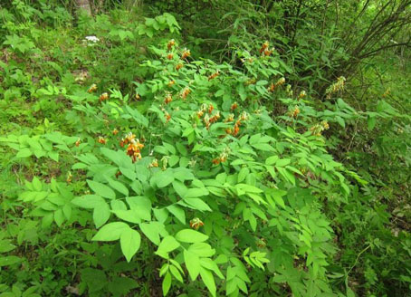

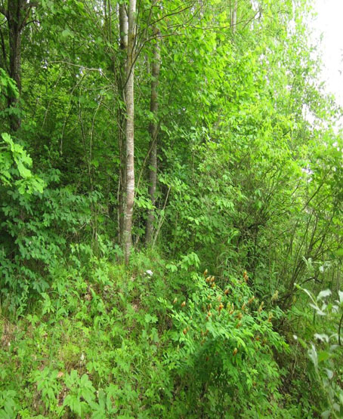
Картосхема места произрастания дикорастущего растения
к паспорту места произрастания дикорастущего растения
от 30 ноября 2021 г. № 25
Чина гладкая (Lathyrus laevigatus (Waldst. et Kit.) Gren.)
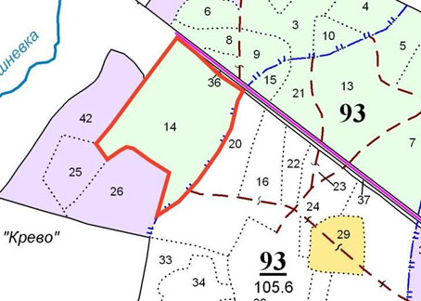

УТВЕРЖДЕНО
Решение
Сморгонского районного
исполнительного комитета
24.06.2022 № 543
ОХРАННОЕ ОБЯЗАТЕЛЬСТВО
30 ноября 2021 г. | № 25

Государственное опытное лесохозяйственное учреждение «Сморгонский опытный лесхоз» (Гродненская область, город Сморгонь, улица Комсомольская, 19) обеспечивает охрану места произрастания дикорастущего растения Чина гладкая (Lathyrus laevigatus (Waldst. et Kit.) Gren.), указанного в паспорте места произрастания дикорастущего растения от 30 ноября 2021 г. № 25.
В этих целях государственное опытное лесохозяйственное учреждение «Сморгонский опытный лесхоз» ОБЯЗАНО:
1. Участвовать в обследованиях места произрастания дикорастущего растения 1 раз в 3 года.
2. Своевременно информировать обо всех обстоятельствах, наступление которых связано с обеспечением охраны места произрастания дикорастущего растения, Сморгонскую городскую и районную инспекцию природных ресурсов и охраны окружающей среды.
3. Обеспечивать соблюдение специального режима охраны и использования места произрастания дикорастущего растения.
В границах места произрастания запрещается:
проведение сплошных и постепенных рубок главного пользования;
проведение рубок обновления, рубок формирования (переформирования) лесных насаждений промежуточного пользования;
увеличение совокупного проективного покрытия подроста и подлеска более 30 процентов;
сжигание порубочных остатков при выполнении рубок леса;
использование при проведении работ машин на гусеничном ходу;
укладка срубленных деревьев и сбор порубочных остатков в кучи и (или) валы, устройство лесопромышленных складов;
разработка лесосеки в летний период, за исключением проведения санитарных рубок в очагах вредителей и болезней леса в соответствии с нормативными правовыми актами (разработка лесосеки проводится в период с устойчивым снежным покровом);
повреждение, уничтожение живого напочвенного покрова и лесной подстилки, за исключением мероприятий, связанных с восстановлением численности популяций охраняемых видов, предупреждения и ликвидации чрезвычайной ситуации и ее последствий в порядке, установленном законодательством в области защиты населения и территорий от чрезвычайных ситуаций;
выполнение работ по гидротехнической мелиорации, работ, связанных с изменением существующего гидрологического режима, за исключением работ по его восстановлению.
Требуется:
поддержание полноты лесного насаждения в пределах 0,4–0,6;
оставление порубочных остатков в объеме до 5 кубических метров на 1 гектар площади без укладки их в кучи.
4. В случае ухудшения состояния места произрастания дикорастущего растения осуществлять мероприятия по восстановлению места произрастания дикорастущего растения.

УТВЕРЖДЕНО
Решение
Сморгонского районного
исполнительного комитета
24.06.2022 № 543
ПАСПОРТ
места произрастания дикорастущего растения, относящегося к видам,
включенным в Красную книгу Республики Беларусь
30 ноября 2021 г. | № 26

Название вида дикорастущего растения: Чина гладкая (Lathyrus laevigatus (Waldst. et Kit.) Gren.).
Состояние популяции дикорастущего растения: не менее 173 растений, встречаемость единичная и групповая, площадь популяции – около 3 гектаров, состояние удовлетворительное.
Местонахождение места произрастания дикорастущего растения: Гродненская область, Сморгонский район, 1,3–1,7 километра на северо-запад от деревни Клышки, выделы 39, 40, 52, 53, 56, 58, 71 квартала 89 Кревского лесничества государственного опытного лесохозяйственного учреждения «Сморгонский опытный лесхоз».
Географические координаты места произрастания дикорастущего растения: 54°17'34,00'' северной широты, 26°16'34,80'' восточной долготы; 54°17'18,09'' северной широты, 26°16'26,25'' восточной долготы; 54°17'30,12'' северной широты, 26°16'38,80'' восточной долготы; 54°17'39,30'' северной широты, 26°16'29,10'' восточной долготы.
Площадь места произрастания дикорастущего растения: 8,9 гектара.
Описание границ места произрастания дикорастущего растения: в границах выделов 39, 40, 52, 53, 56, 58, 71 квартала 89 Кревского лесничества государственного опытного лесохозяйственного учреждения «Сморгонский опытный лесхоз».
Описание места произрастания дикорастущего растения: сосняки и ельники кисличные и орляковые, дубрава кисличная, березняк черничный.

Эксперт  консалтингового предприятия  «Водно-болотный центр АПБ» | А.В.Абрамчук

30 августа 2020 г.
Общий вид (фотографии) дикорастущего растения и места его произрастания
к паспорту места произрастания дикорастущего растения
от 30 ноября 2021 г. № 26
Чина гладкая (Lathyrus laevigatus (Waldst. et Kit.) Gren.)
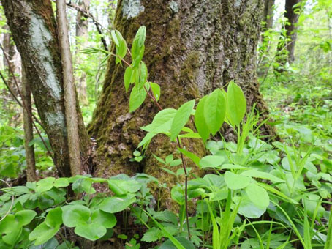

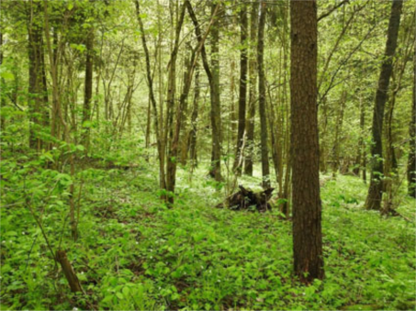
Картосхема места произрастания дикорастущего растения
к паспорту места произрастания дикорастущего растения
от 30 ноября 2021 г. № 26
Чина гладкая (Lathyrus laevigatus (Waldst. et Kit.) Gren.)
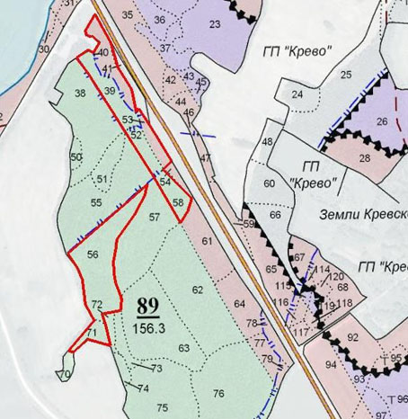

УТВЕРЖДЕНО
Решение
Сморгонского районного
исполнительного комитета
24.06.2022 № 543
ОХРАННОЕ ОБЯЗАТЕЛЬСТВО
30 ноября 2021 г. | № 26

Государственное опытное лесохозяйственное учреждение «Сморгонский опытный лесхоз» (Гродненская область, город Сморгонь, улица Комсомольская, 19) обеспечивает охрану места произрастания дикорастущего растения Чина гладкая (Lathyrus laevigatus (Waldst. et Kit.) Gren.), указанного в паспорте места произрастания дикорастущего растения от 30 ноября 2021 г. № 26.
В этих целях государственное опытное лесохозяйственное учреждение «Сморгонский опытный лесхоз» ОБЯЗАНО:
1. Участвовать в обследованиях места произрастания дикорастущего растения 1 раз в 3 года.
2. Своевременно информировать обо всех обстоятельствах, наступление которых связано с обеспечением охраны места произрастания дикорастущего растения, Сморгонскую городскую и районную инспекцию природных ресурсов и охраны окружающей среды.
3. Обеспечивать соблюдение специального режима охраны и использования места произрастания дикорастущего растения.
В границах места произрастания запрещается:
проведение сплошных и постепенных рубок главного пользования;
проведение рубок обновления, рубок формирования (переформирования) лесных насаждений промежуточного пользования;
увеличение совокупного проективного покрытия подроста и подлеска более 30 процентов;
сжигание порубочных остатков при выполнении рубок леса;
использование при проведении работ машин на гусеничном ходу;
укладка срубленных деревьев и сбор порубочных остатков в кучи и (или) валы, устройство лесопромышленных складов;
разработка лесосеки в летний период, за исключением проведения санитарных рубок в очагах вредителей и болезней леса в соответствии с нормативными правовыми актами (разработка лесосеки проводится в период с устойчивым снежным покровом);
повреждение, уничтожение живого напочвенного покрова и лесной подстилки, за исключением мероприятий, связанных с восстановлением численности популяций охраняемых видов, предупреждения и ликвидации чрезвычайной ситуации и ее последствий в порядке, установленном законодательством в области защиты населения и территорий от чрезвычайных ситуаций;
выполнение работ по гидротехнической мелиорации, работ, связанных с изменением существующего гидрологического режима, за исключением работ по его восстановлению.
Требуется:
поддержание полноты лесного насаждения в пределах 0,4–0,6;
оставление порубочных остатков в объеме до 5 кубических метров на 1 гектар площади без укладки их в кучи.
4. В случае ухудшения состояния места произрастания дикорастущего растения осуществлять мероприятия по восстановлению места произрастания дикорастущего растения.

УТВЕРЖДЕНО
Решение
Сморгонского районного
исполнительного комитета
24.06.2022 № 543
ПАСПОРТ
места произрастания дикорастущего растения, относящегося к видам,
включенным в Красную книгу Республики Беларусь
30 ноября 2021 г. | № 27

Название вида дикорастущего растения: Чина гладкая (Lathyrus laevigatus (Waldst. et Kit.) Gren.).
Состояние популяции дикорастущего растения: не менее 20 растений (куртин), встречаемость куртинная, площадь популяции – около 1 гектара, состояние удовлетворительное.
Местонахождение места произрастания дикорастущего растения: Гродненская область, Сморгонский район, 0,7 километра на запад от деревни Милидовщина, выдел 13 квартала 71 Кревского лесничества государственного опытного лесохозяйственного учреждения «Сморгонский опытный лесхоз».
Географические координаты места произрастания дикорастущего растения: 54°18'44,24'' северной широты, 26°21'26,82'' восточной долготы.
Площадь места произрастания дикорастущего растения: 3,8 гектара.
Описание границ места произрастания дикорастущего растения: в границах выдела 13 квартала 71 Кревского лесничества государственного опытного лесохозяйственного учреждения «Сморгонский опытный лесхоз».
Описание места произрастания дикорастущего растения: березняк кисличный.

Эксперт  консалтингового предприятия  «Водно-болотный центр АПБ» | А.В.Абрамчук

30 августа 2020 г.
Общий вид (фотографии) дикорастущего растения и места его произрастания
к паспорту места произрастания дикорастущего растения
от 30 ноября 2021 г. № 27
Чина гладкая (Lathyrus laevigatus (Waldst. et Kit.) Gren.)
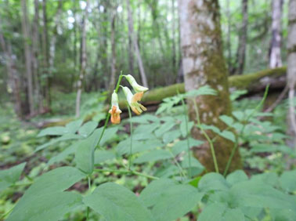

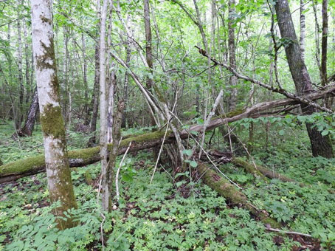
Картосхема места произрастания дикорастущего растения
к паспорту места произрастания дикорастущего растения
от 30 ноября 2021 г. № 27
Чина гладкая (Lathyrus laevigatus (Waldst. et Kit.) Gren.)
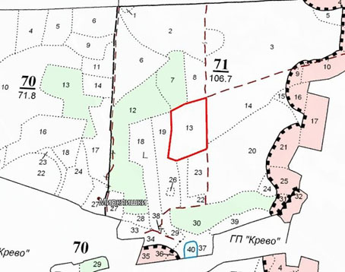

УТВЕРЖДЕНО
Решение
Сморгонского районного
исполнительного комитета
24.06.2022 № 543
ОХРАННОЕ ОБЯЗАТЕЛЬСТВО
30 ноября 2021 г. | № 27

Государственное опытное лесохозяйственное учреждение «Сморгонский опытный лесхоз» (Гродненская область, город Сморгонь, улица Комсомольская, 19) обеспечивает охрану места произрастания дикорастущего растения Чина гладкая (Lathyrus laevigatus (Waldst. et Kit.) Gren.), указанного в паспорте места произрастания дикорастущего растения от 30 ноября 2021 г. № 27.
В этих целях государственное опытное лесохозяйственное учреждение «Сморгонский опытный лесхоз» ОБЯЗАНО:
1. Участвовать в обследованиях места произрастания дикорастущего растения 1 раз в 3 года.
2. Своевременно информировать обо всех обстоятельствах, наступление которых связано с обеспечением охраны места произрастания дикорастущего растения, Сморгонскую городскую и районную инспекцию природных ресурсов и охраны окружающей среды.
3. Обеспечивать соблюдение специального режима охраны и использования места произрастания дикорастущего растения.
В границах места произрастания запрещается:
проведение сплошных и постепенных рубок главного пользования;
проведение рубок обновления, рубок формирования (переформирования) лесных насаждений промежуточного пользования;
увеличение совокупного проективного покрытия подроста и подлеска более 30 процентов;
сжигание порубочных остатков при выполнении рубок леса;
использование при проведении работ машин на гусеничном ходу;
укладка срубленных деревьев и сбор порубочных остатков в кучи и (или) валы, устройство лесопромышленных складов;
разработка лесосеки в летний период, за исключением проведения санитарных рубок в очагах вредителей и болезней леса в соответствии с нормативными правовыми актами (разработка лесосеки проводится в период с устойчивым снежным покровом);
повреждение, уничтожение живого напочвенного покрова и лесной подстилки, за исключением мероприятий, связанных с восстановлением численности популяций охраняемых видов, предупреждения и ликвидации чрезвычайной ситуации и ее последствий в порядке, установленном законодательством в области защиты населения и территорий от чрезвычайных ситуаций;
выполнение работ по гидротехнической мелиорации, работ, связанных с изменением существующего гидрологического режима, за исключением работ по его восстановлению.
Требуется:
поддержание полноты лесного насаждения в пределах 0,4–0,6;
оставление порубочных остатков в объеме до 5 кубических метров на 1 гектар площади без укладки их в кучи.
4. В случае ухудшения состояния места произрастания дикорастущего растения осуществлять мероприятия по восстановлению места произрастания дикорастущего растения.

УТВЕРЖДЕНО
Решение
Сморгонского районного
исполнительного комитета
24.06.2022 № 543
ПАСПОРТ
места произрастания дикорастущего растения, относящегося к видам,
включенным в Красную книгу Республики Беларусь
30 ноября 2021 г. | № 28

Название вида дикорастущего растения: Чина гладкая (Lathyrus laevigatus (Waldst. et Kit.) Gren.).
Состояние популяции дикорастущего растения: не менее 20 растений (куртин), встречаемость куртинная, площадь популяции – около 1 гектара, состояние удовлетворительное.
Местонахождение места произрастания дикорастущего растения: Гродненская область, Сморгонский район, 0,9 километра на северо-восток от деревни Попелевичи, выделы 6, 7 квартала 48 Кревского лесничества государственного опытного лесохозяйственного учреждения «Сморгонский опытный лесхоз».
Географические координаты места произрастания дикорастущего растения: 54°19'27,35'' северной широты, 26°14'17,73'' восточной долготы.
Площадь места произрастания дикорастущего растения: 10,6 гектара.
Описание границ места произрастания дикорастущего растения: в границах выделов 6, 7 квартала 48 Кревского лесничества государственного опытного лесохозяйственного учреждения «Сморгонский опытный лесхоз».
Описание места произрастания дикорастущего растения: осинник кисличный.

Эксперт  консалтингового предприятия  «Водно-болотный центр АПБ» | А.В.Абрамчук

30 августа 2020 г.
Общий вид (фотографии) дикорастущего растения и места его произрастания
к паспорту места произрастания дикорастущего растения
от 30 ноября 2021 г. № 28
Чина гладкая (Lathyrus laevigatus (Waldst. et Kit.) Gren.)
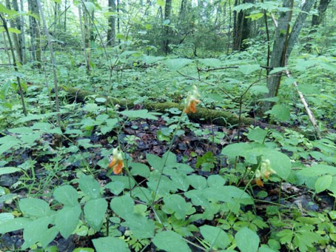

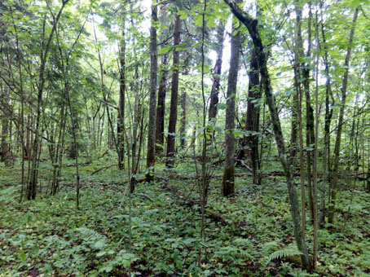
Картосхема места произрастания дикорастущего растения
к паспорту места произрастания дикорастущего растения
от 30 ноября 2021 г. № 28
Чина гладкая (Lathyrus laevigatus (Waldst. et Kit.) Gren.)
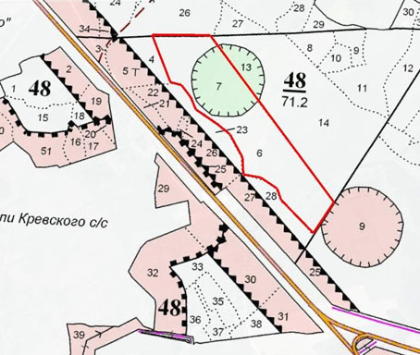

УТВЕРЖДЕНО
Решение
Сморгонского районного
исполнительного комитета
24.06.2022 № 543
ОХРАННОЕ ОБЯЗАТЕЛЬСТВО
30 ноября 2021 г. | № 28

Государственное опытное лесохозяйственное учреждение «Сморгонский опытный лесхоз» (Гродненская область, город Сморгонь, улица Комсомольская, 19) обеспечивает охрану места произрастания дикорастущего растения Чина гладкая (Lathyrus laevigatus (Waldst. et Kit.) Gren.), указанного в паспорте места произрастания дикорастущего растения от 30 ноября 2021 г. № 28.
В этих целях государственное опытное лесохозяйственное учреждение «Сморгонский опытный лесхоз» ОБЯЗАНО:
1. Участвовать в обследованиях места произрастания дикорастущего растения 1 раз в 3 года.
2. Своевременно информировать обо всех обстоятельствах, наступление которых связано с обеспечением охраны места произрастания дикорастущего растения, Сморгонскую городскую и районную инспекцию природных ресурсов и охраны окружающей среды.
3. Обеспечивать соблюдение специального режима охраны и использования места произрастания дикорастущего растения.
В границах места произрастания запрещается:
проведение сплошных и постепенных рубок главного пользования;
проведение рубок обновления, рубок формирования (переформирования) лесных насаждений промежуточного пользования;
увеличение совокупного проективного покрытия подроста и подлеска более 30 процентов;
сжигание порубочных остатков при выполнении рубок леса;
использование при проведении работ машин на гусеничном ходу;
укладка срубленных деревьев и сбор порубочных остатков в кучи и (или) валы, устройство лесопромышленных складов;
разработка лесосеки в летний период, за исключением проведения санитарных рубок в очагах вредителей и болезней леса в соответствии с нормативными правовыми актами (разработка лесосеки проводится в период с устойчивым снежным покровом);
повреждение, уничтожение живого напочвенного покрова и лесной подстилки, за исключением мероприятий, связанных с восстановлением численности популяций охраняемых видов, предупреждения и ликвидации чрезвычайной ситуации и ее последствий в порядке, установленном законодательством в области защиты населения и территорий от чрезвычайных ситуаций;
выполнение работ по гидротехнической мелиорации, работ, связанных с изменением существующего гидрологического режима, за исключением работ по его восстановлению.
Требуется:
поддержание полноты лесного насаждения в пределах 0,4–0,6;
оставление порубочных остатков в объеме до 5 кубических метров на 1 гектар площади без укладки их в кучи.
4. В случае ухудшения состояния места произрастания дикорастущего растения осуществлять мероприятия по восстановлению места произрастания дикорастущего растения.

УТВЕРЖДЕНО
Решение
Сморгонского районного
исполнительного комитета
24.06.2022 № 543
ПАСПОРТ
места произрастания дикорастущего растения, относящегося к видам,
включенным в Красную книгу Республики Беларусь
30 ноября 2021 г. | № 29

Название вида дикорастущего растения: Баранец обыкновенный (Huperzia selago (L.) Bernh. ex Schrank et C. Mart.).
Состояние популяции дикорастущего растения: не менее 2 куртин, встречаемость куртинная, площадь популяции – около 1 квадратного метра, состояние удовлетворительное.
Местонахождение места произрастания дикорастущего растения: Гродненская область, Сморгонский район, 0,9–0,11 километра на северо-восток от деревни Попелевичи, выдел 7 квартала 48, выдел 9 квартала 56 Кревского лесничества государственного опытного лесохозяйственного учреждения «Сморгонский опытный лесхоз».
Географические координаты места произрастания дикорастущего растения: 54°19'13,14'' северной широты, 26°14'43,98'' восточной долготы; 54°19'26,42'' северной широты, 26°14'20,36'' восточной долготы.
Площадь места произрастания дикорастущего растения: суммарная площадь выделов 7,4 гектара.
Описание границ места произрастания дикорастущего растения: в границах выдела 7 квартала 48, выдела 9 квартала 56 Кревского лесничества государственного опытного лесохозяйственного учреждения «Сморгонский опытный лесхоз».
Описание места произрастания дикорастущего растения: осинник и дубрава кисличные.

Эксперт  консалтингового предприятия  «Водно-болотный центр АПБ» | А.В.Абрамчук

30 августа 2020 г.
Общий вид (фотографии) дикорастущего растения и места его произрастания
к паспорту места произрастания дикорастущего растения
от 30 ноября 2021 г. № 29
Баранец обыкновенный (Huperzia selago (L.) Bernh. ex Schrank et C. Mart.)
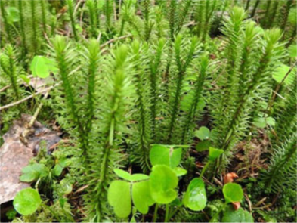

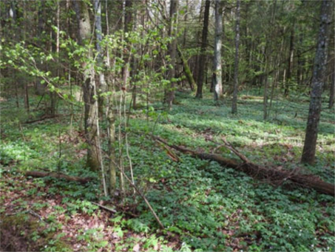
Картосхема места произрастания дикорастущего растения
к паспорту места произрастания дикорастущего растения
от 30 ноября 2021 г. № 29
Баранец обыкновенный (Huperzia selago (L.) Bernh. ex Schrank et C. Mart.)
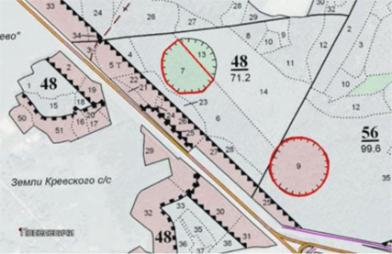

УТВЕРЖДЕНО
Решение
Сморгонского районного
исполнительного комитета
24.06.2022 № 543
ОХРАННОЕ ОБЯЗАТЕЛЬСТВО
30 ноября 2021 г. | № 29

Государственное опытное лесохозяйственное учреждение «Сморгонский опытный лесхоз» (Гродненская область, город Сморгонь, улица Комсомольская, 19) обеспечивает охрану места произрастания дикорастущего растения Баранец обыкновенный (Huperzia selago (L.) Bernh. ex Schrank et C. Mart.), указанного в паспорте места произрастания дикорастущего растения от 30 ноября 2021 г. № 29.
В этих целях государственное опытное лесохозяйственное учреждение «Сморгонский опытный лесхоз» ОБЯЗАНО:
1. Участвовать в обследованиях места произрастания дикорастущего растения 1 раз в 3 года.
2. Своевременно информировать обо всех обстоятельствах, наступление которых связано с обеспечением охраны места произрастания дикорастущего растения, Сморгонскую городскую и районную инспекцию природных ресурсов и охраны окружающей среды.
3. Обеспечивать соблюдение специального режима охраны и использования места произрастания дикорастущего растения.
В границах места произрастания запрещается:
проведение рубок главного пользования;
проведение рубок обновления, рубок формирования (переформирования) лесных насаждений промежуточного пользования;
увеличение совокупного проективного покрытия подроста и подлеска более 30 процентов;
сжигание порубочных остатков при выполнении рубок леса;
использование при проведении работ машин на гусеничном ходу;
укладка срубленных деревьев и сбор порубочных остатков в кучи и (или) валы, устройство лесопромышленных складов;
разработка лесосеки в летний период, за исключением проведения санитарных рубок в очагах вредителей и болезней леса в соответствии с нормативными правовыми актами (разработка лесосеки проводится в период с устойчивым снежным покровом);
повреждение, уничтожение живого напочвенного покрова и лесной подстилки, за исключением мероприятий, связанных с восстановлением численности популяций охраняемых видов, предупреждения и ликвидации чрезвычайной ситуации и ее последствий в порядке, установленном законодательством в области защиты населения и территорий от чрезвычайных ситуаций;
выполнение работ по гидротехнической мелиорации, работ, связанных с изменением существующего гидрологического режима, за исключением работ по его восстановлению.
Требуется:
поддержание полноты лесного насаждения в пределах 0,5–0,7;
оставление порубочных остатков в объеме до 5 кубических метров на 1 гектар площади без укладки их в кучи.
4. В случае ухудшения состояния места произрастания дикорастущего растения осуществлять мероприятия по восстановлению места произрастания дикорастущего растения.

УТВЕРЖДЕНО
Решение
Сморгонского районного
исполнительного комитета
24.06.2022 № 543
ПАСПОРТ
места произрастания дикорастущего растения, относящегося к видам,
включенным в Красную книгу Республики Беларусь
30 ноября 2021 г. | № 30

Название вида дикорастущего растения: Баранец обыкновенный (Huperzia selago (L.) Bernh. ex Schrank et C. Mart.).
Состояние популяции дикорастущего растения: численность не менее 1 куртины, встречаемость куртинная, площадь популяции – около 1 квадратного метра, состояние удовлетворительное.
Местонахождение места произрастания дикорастущего растения: Гродненская область, Сморгонский район, 1,4 километра на северо-восток от агрогородка Крево, выдел 50 квартала 51 Кревского лесничества государственного опытного лесохозяйственного учреждения «Сморгонский опытный лесхоз».
Географические координаты места произрастания дикорастущего растения: 54°20'00,30'' северной широты, 26°19'35,10'' восточной долготы.
Площадь места произрастания дикорастущего растения: 0,8 гектара.
Описание границ места произрастания дикорастущего растения: в границах выдела 50 квартала 51 Кревского лесничества государственного опытного лесохозяйственного учреждения «Сморгонский опытный лесхоз».
Описание места произрастания дикорастущего растения: ельник кисличный.

Эксперт  консалтингового предприятия  «Водно-болотный центр АПБ» | А.В.Абрамчук

30 августа 2020 г.
Общий вид (фотографии) дикорастущего растения и места его произрастания
к паспорту места произрастания дикорастущего растения
от 30 ноября 2021 г. № 30
Баранец обыкновенный (Huperzia selago (L.) Bernh. ex Schrank et C. Mart.)
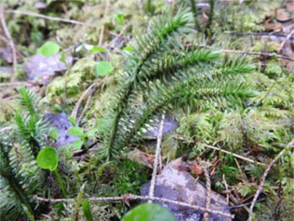

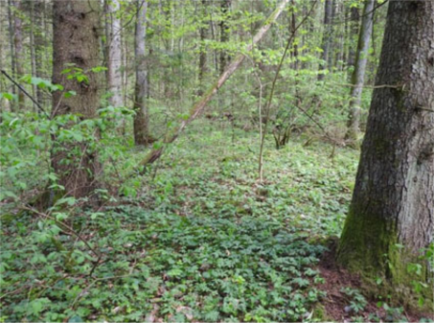
Картосхема места произрастания дикорастущего растения
к паспорту места произрастания дикорастущего растения
от 30 ноября 2021 г. № 30
Баранец обыкновенный (Huperzia selago (L.) Bernh. ex Schrank et C. Mart.)
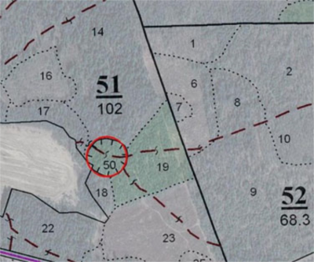

УТВЕРЖДЕНО
Решение
Сморгонского районного
исполнительного комитета
24.06.2022 № 543
ОХРАННОЕ ОБЯЗАТЕЛЬСТВО
30 ноября 2021 г. | № 30

Государственное опытное лесохозяйственное учреждение «Сморгонский опытный лесхоз» (Гродненская область, город Сморгонь, улица Комсомольская, 19) обеспечивает охрану места произрастания дикорастущего растения Баранец обыкновенный (Huperzia selago (L.) Bernh. ex Schrank et C. Mart.), указанного в паспорте места произрастания дикорастущего растения от 30 ноября 2021 г. № 30.
В этих целях государственное опытное лесохозяйственное учреждение «Сморгонский опытный лесхоз» ОБЯЗАНО:
1. Участвовать в обследованиях места произрастания дикорастущего растения 1 раз в 3 года.
2. Своевременно информировать обо всех обстоятельствах, наступление которых связано с обеспечением охраны места произрастания дикорастущего растения, Сморгонскую городскую и районную инспекцию природных ресурсов и охраны окружающей среды.
3. Обеспечивать соблюдение специального режима охраны и использования места произрастания дикорастущего растения.
В границах места произрастания запрещается:
проведение рубок главного пользования;
проведение рубок обновления, рубок формирования (переформирования) лесных насаждений промежуточного пользования;
увеличение совокупного проективного покрытия подроста и подлеска более 30 процентов;
сжигание порубочных остатков при выполнении рубок леса;
использование при проведении работ машин на гусеничном ходу;
укладка срубленных деревьев и сбор порубочных остатков в кучи и (или) валы, устройство лесопромышленных складов;
разработка лесосеки в летний период, за исключением проведения санитарных рубок в очагах вредителей и болезней леса в соответствии с нормативными правовыми актами (разработка лесосеки проводится в период с устойчивым снежным покровом);
повреждение, уничтожение живого напочвенного покрова и лесной подстилки, за исключением мероприятий, связанных с восстановлением численности популяций охраняемых видов, предупреждения и ликвидации чрезвычайной ситуации и ее последствий в порядке, установленном законодательством в области защиты населения и территорий от чрезвычайных ситуаций;
выполнение работ по гидротехнической мелиорации, работ, связанных с изменением существующего гидрологического режима, за исключением работ по его восстановлению.
Требуется:
поддержание полноты лесного насаждения в пределах 0,5–0,7;
оставление порубочных остатков в объеме до 5 кубических метров на 1 гектар площади без укладки их в кучи.
4. В случае ухудшения состояния места произрастания дикорастущего растения осуществлять мероприятия по восстановлению места произрастания дикорастущего растения.

УТВЕРЖДЕНО
Решение
Сморгонского районного
исполнительного комитета
24.06.2022 № 543
ПАСПОРТ
места произрастания дикорастущего растения, относящегося к видам,
включенным в Красную книгу Республики Беларусь
30 ноября 2021 г. | № 31

Название вида дикорастущего растения: Баранец обыкновенный (Huperzia selago (L.) Bernh. ex Schrank et C. Mart.).
Состояние популяции дикорастущего растения: численность не менее 4 куртин, встречаемость куртинная, площадь популяции – около 1 квадратного метра, состояние удовлетворительное.
Местонахождение места произрастания дикорастущего растения: Гродненская область, Сморгонский район, 1,5–1,6 километра на юго-восток от деревни Новая Рудня, выделы 7, 9, 11 квартала 55 Жодишковского лесничества государственного опытного лесохозяйственного учреждения «Сморгонский опытный лесхоз».
Географические координаты места произрастания дикорастущего растения: 54°34'40,92'' северной широты, 26°22'07,14'' восточной долготы; 54°34'40,20'' северной широты, 26°22'20,52'' восточной долготы; 54°34'40,80'' северной широты, 26°22'08,52'' восточной долготы.
Площадь места произрастания дикорастущего растения: 6,3 гектара.
Описание границ места произрастания дикорастущего растения: в границах выделов 7, 9, 11 квартала 55 Жодишковского лесничества государственного опытного лесохозяйственного учреждения «Сморгонский опытный лесхоз».
Описание места произрастания дикорастущего растения: ельник кисличный, сосняк долгомошный, а также экотонный участок ельника и болота в пойме реки.

Эксперт  консалтингового предприятия  «Водно-болотный центр АПБ» | А.В.Абрамчук

30 августа 2020 г.
Общий вид (фотографии) дикорастущего растения и места его произрастания
к паспорту места произрастания дикорастущего растения
от 30 ноября 2021 г. № 31
Баранец обыкновенный (Huperzia selago (L.) Bernh. ex Schrank et C. Mart.)
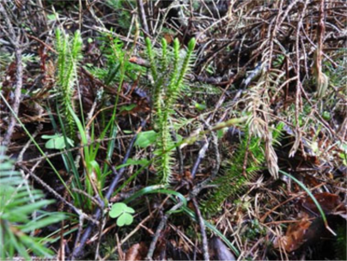

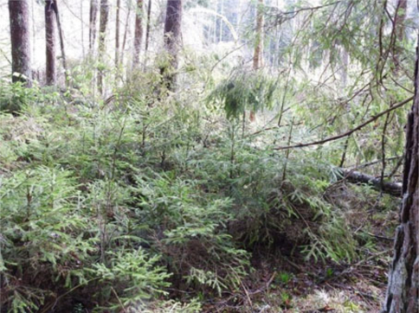
Картосхема места произрастания дикорастущего растения
к паспорту места произрастания дикорастущего растения
от 30 ноября 2021 г. № 31
Баранец обыкновенный (Huperzia selago (L.) Bernh. ex Schrank et C. Mart.)
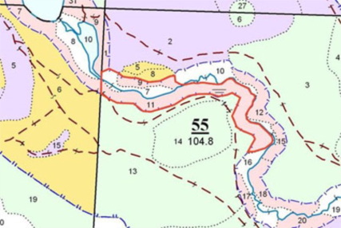

УТВЕРЖДЕНО
Решение
Сморгонского районного
исполнительного комитета
24.06.2022 № 543
ОХРАННОЕ ОБЯЗАТЕЛЬСТВО
30 ноября 2021 г. | № 31

Государственное опытное лесохозяйственное учреждение «Сморгонский опытный лесхоз» (Гродненская область, город Сморгонь, улица Комсомольская, 19) обеспечивает охрану места произрастания дикорастущего растения Баранец обыкновенный (Huperzia selago (L.) Bernh. ex Schrank et C. Mart.), указанного в паспорте места произрастания дикорастущего растения от 30 ноября 2021 г. № 31.
В этих целях государственное опытное лесохозяйственное учреждение «Сморгонский опытный лесхоз» ОБЯЗАНО:
1. Участвовать в обследованиях места произрастания дикорастущего растения 1 раз в 3 года.
2. Своевременно информировать обо всех обстоятельствах, наступление которых связано с обеспечением охраны места произрастания дикорастущего растения, Сморгонскую городскую и районную инспекцию природных ресурсов и охраны окружающей среды.
3. Обеспечивать соблюдение специального режима охраны и использования места произрастания дикорастущего растения.
В границах места произрастания запрещается:
проведение рубок главного пользования;
проведение рубок обновления, рубок формирования (переформирования) лесных насаждений промежуточного пользования;
увеличение совокупного проективного покрытия подроста и подлеска более 30 процентов;
сжигание порубочных остатков при выполнении рубок леса;
использование при проведении работ машин на гусеничном ходу;
укладка срубленных деревьев и сбор порубочных остатков в кучи и (или) валы, устройство лесопромышленных складов;
разработка лесосеки в летний период, за исключением проведения санитарных рубок в очагах вредителей и болезней леса в соответствии с нормативными правовыми актами (разработка лесосеки проводится в период с устойчивым снежным покровом);
повреждение, уничтожение живого напочвенного покрова и лесной подстилки, за исключением мероприятий, связанных с восстановлением численности популяций охраняемых видов, предупреждения и ликвидации чрезвычайной ситуации и ее последствий в порядке, установленном законодательством в области защиты населения и территорий от чрезвычайных ситуаций;
выполнение работ по гидротехнической мелиорации, работ, связанных с изменением существующего гидрологического режима, за исключением работ по его восстановлению.
Требуется:
поддержание полноты лесного насаждения в пределах 0,5–0,7;
оставление порубочных остатков в объеме до 5 кубических метров на 1 гектар площади без укладки их в кучи.
4. В случае ухудшения состояния места произрастания дикорастущего растения осуществлять мероприятия по восстановлению места произрастания дикорастущего растения.

УТВЕРЖДЕНО
Решение
Сморгонского районного
исполнительного комитета
24.06.2022 № 543
ПАСПОРТ
места произрастания дикорастущего растения, относящегося к видам,
включенным в Красную книгу Республики Беларусь
30 ноября 2021 г. | № 32

Название вида дикорастущего растения: Баранец обыкновенный (Huperzia selago (L.) Bernh. ex Schrank et C. Mart.).
Состояние популяции дикорастущего растения: не менее 2 куртин, встречаемость куртинная, площадь популяции – около 1 квадратного метра, состояние удовлетворительное.
Местонахождение места произрастания дикорастущего растения: Гродненская область, Сморгонский район, 1,2 километра на северо-запад от деревни Клышки, выделы 62, 63 квартала 89 Кревского лесничества государственного опытного лесохозяйственного учреждения «Сморгонский опытный лесхоз».
Географические координаты места произрастания дикорастущего растения: 54°17'20,10'' северной широты, 26°16'37,00'' восточной долготы.
Площадь места произрастания дикорастущего растения: 9,7 гектара.
Описание границ места произрастания дикорастущего растения: в границах выделов 62, 63 квартала 89 Кревского лесничества государственного опытного лесохозяйственного учреждения «Сморгонский опытный лесхоз».
Описание места произрастания дикорастущего растения: ельник кисличный.

Эксперт  консалтингового предприятия  «Водно-болотный центр АПБ» | А.В.Абрамчук

30 августа 2020 г.
Общий вид (фотографии) дикорастущего растения и места его произрастания
к паспорту места произрастания дикорастущего растения
от 30 ноября 2021 г. № 32
Баранец обыкновенный (Huperzia selago (L.) Bernh. ex Schrank et C. Mart.)
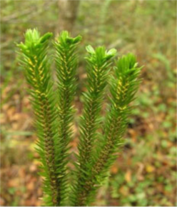

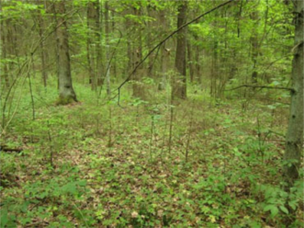
Картосхема места произрастания дикорастущего растения
к паспорту места произрастания дикорастущего растения
от 30 ноября 2021 г. № 32
Баранец обыкновенный (Huperzia selago (L.) Bernh. ex Schrank et C. Mart.)
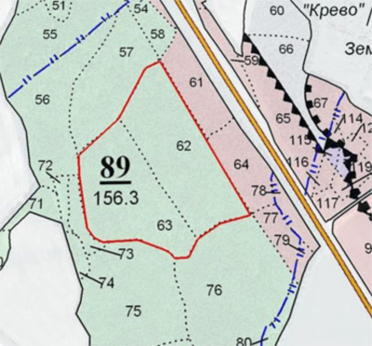

УТВЕРЖДЕНО
Решение
Сморгонского районного
исполнительного комитета
24.06.2022 № 543
ОХРАННОЕ ОБЯЗАТЕЛЬСТВО
30 ноября 2021 г. | № 32

Государственное опытное лесохозяйственное учреждение «Сморгонский опытный лесхоз» (Гродненская область, город Сморгонь, улица Комсомольская, 19) обеспечивает охрану места произрастания дикорастущего растения Баранец обыкновенный (Huperzia selago (L.) Bernh. ex Schrank et C. Mart.), указанного в паспорте места произрастания дикорастущего растения от 30 ноября 2021 г. № 32.
В этих целях государственное опытное лесохозяйственное учреждение «Сморгонский опытный лесхоз» ОБЯЗАНО:
1. Участвовать в обследованиях места произрастания дикорастущего растения 1 раз в 3 года.
2. Своевременно информировать обо всех обстоятельствах, наступление которых связано с обеспечением охраны места произрастания дикорастущего растения, Сморгонскую городскую и районную инспекцию природных ресурсов и охраны окружающей среды.
3. Обеспечивать соблюдение специального режима охраны и использования места произрастания дикорастущего растения.
В границах места произрастания запрещается:
проведение рубок главного пользования;
проведение рубок обновления, рубок формирования (переформирования) лесных насаждений промежуточного пользования;
увеличение совокупного проективного покрытия подроста и подлеска более 30 процентов;
сжигание порубочных остатков при выполнении рубок леса;
использование при проведении работ машин на гусеничном ходу;
укладка срубленных деревьев и сбор порубочных остатков в кучи и (или) валы, устройство лесопромышленных складов;
разработка лесосеки в летний период, за исключением проведения санитарных рубок в очагах вредителей и болезней леса в соответствии с нормативными правовыми актами (разработка лесосеки проводится в период с устойчивым снежным покровом);
повреждение, уничтожение живого напочвенного покрова и лесной подстилки, за исключением мероприятий, связанных с восстановлением численности популяций охраняемых видов, предупреждения и ликвидации чрезвычайной ситуации и ее последствий в порядке, установленном законодательством в области защиты населения и территорий от чрезвычайных ситуаций;
выполнение работ по гидротехнической мелиорации, работ, связанных с изменением существующего гидрологического режима, за исключением работ по его восстановлению.
Требуется:
поддержание полноты лесного насаждения в пределах 0,5–0,7;
оставление порубочных остатков в объеме до 5 кубических метров на 1 гектар площади без укладки их в кучи.
4. В случае ухудшения состояния места произрастания дикорастущего растения осуществлять мероприятия по восстановлению места произрастания дикорастущего растения.

УТВЕРЖДЕНО
Решение
Сморгонского районного
исполнительного комитета
24.06.2022 № 543
ПАСПОРТ
места произрастания дикорастущего растения, относящегося к видам,
включенным в Красную книгу Республики Беларусь
30 ноября 2021 г. | № 33

Название вида дикорастущего растения: Баранец обыкновенный (Huperzia selago (L.) Bernh. ex Schrank et C. Mart.).
Состояние популяции дикорастущего растения: не менее 1 куртины, встречаемость куртинная, площадь популяции – около 1 квадратного метра, состояние удовлетворительное.
Местонахождение места произрастания дикорастущего растения: Гродненская область, Сморгонский район, 1,4 километра на юго-восток от деревни Колпея, выдел 19 квартала 67 Трилесинского лесничества государственного опытного лесохозяйственного учреждения «Сморгонский опытный лесхоз».
Географические координаты места произрастания дикорастущего растения: 54°29'17,07'' северной широты, 26°30'43,00'' восточной долготы.
Площадь места произрастания дикорастущего растения: суммарная площадь выделов 1,6 гектара.
Описание границ места произрастания дикорастущего растения: границы выдела 19 квартала 67 Трилесинского лесничества государственного опытного лесохозяйственного учреждения «Сморгонский опытный лесхоз».
Описание места произрастания дикорастущего растения: ельник кисличный.

Эксперт  консалтингового предприятия  «Водно-болотный центр АПБ» | А.В.Абрамчук

30 августа 2020 г.
Общий вид (фотографии) дикорастущего растения и места его произрастания
к паспорту места произрастания дикорастущего растения
от 30 ноября 2021 г. № 33
Баранец обыкновенный (Huperzia selago (L.) Bernh. ex Schrank et C. Mart.)
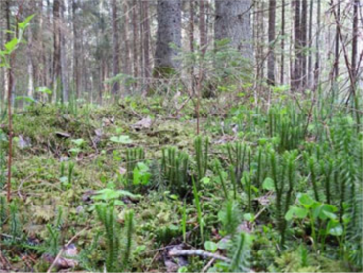

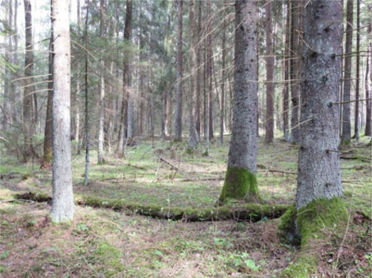
Картосхема места произрастания дикорастущего растения
к паспорту места произрастания дикорастущего растения
от 30 ноября 2021 г. № 33
Баранец обыкновенный (Huperzia selago (L.) Bernh. ex Schrank et C. Mart.)
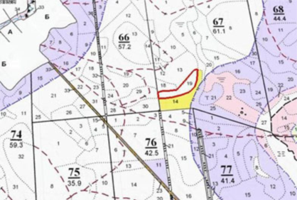

УТВЕРЖДЕНО
Решение
Сморгонского районного
исполнительного комитета
24.06.2022 № 543
ОХРАННОЕ ОБЯЗАТЕЛЬСТВО
30 ноября 2021 г. | № 33

Государственное опытное лесохозяйственное учреждение «Сморгонский опытный лесхоз» (Гродненская область, город Сморгонь, улица Комсомольская, 19) обеспечивает охрану места произрастания дикорастущего растения Баранец обыкновенный (Huperzia selago (L.) Bernh. ex Schrank et C. Mart.), указанного в паспорте места произрастания дикорастущего растения от 30 ноября 2021 г. № 33.
В этих целях государственное опытное лесохозяйственное учреждение «Сморгонский опытный лесхоз» ОБЯЗАНО:
1. Участвовать в обследованиях места произрастания дикорастущего растения 1 раз в 3 года.
2. Своевременно информировать обо всех обстоятельствах, наступление которых связано с обеспечением охраны места произрастания дикорастущего растения, Сморгонскую городскую и районную инспекцию природных ресурсов и охраны окружающей среды.
3. Обеспечивать соблюдение специального режима охраны и использования места произрастания дикорастущего растения.
В границах места произрастания запрещается:
проведение рубок главного пользования;
проведение рубок обновления, рубок формирования (переформирования) лесных насаждений промежуточного пользования;
увеличение совокупного проективного покрытия подроста и подлеска более 30 процентов;
сжигание порубочных остатков при выполнении рубок леса;
использование при проведении работ машин на гусеничном ходу;
укладка срубленных деревьев и сбор порубочных остатков в кучи и (или) валы, устройство лесопромышленных складов;
разработка лесосеки в летний период, за исключением проведения санитарных рубок в очагах вредителей и болезней леса в соответствии с нормативными правовыми актами (разработка лесосеки проводится в период с устойчивым снежным покровом);
повреждение, уничтожение живого напочвенного покрова и лесной подстилки, за исключением мероприятий, связанных с восстановлением численности популяций охраняемых видов, предупреждения и ликвидации чрезвычайной ситуации и ее последствий в порядке, установленном законодательством в области защиты населения и территорий от чрезвычайных ситуаций;
выполнение работ по гидротехнической мелиорации, работ, связанных с изменением существующего гидрологического режима, за исключением работ по его восстановлению.
Требуется:
поддержание полноты лесного насаждения в пределах 0,5–0,7;
оставление порубочных остатков в объеме до 5 кубических метров на 1 гектар площади без укладки их в кучи.
4. В случае ухудшения состояния места произрастания дикорастущего растения осуществлять мероприятия по восстановлению места произрастания дикорастущего растения.

УТВЕРЖДЕНО
Решение
Сморгонского районного
исполнительного комитета
24.06.2022 № 543
ПАСПОРТ
места произрастания дикорастущего растения, относящегося к видам,
включенным в Красную книгу Республики Беларусь
30 ноября 2021 г. | № 34

Название вида дикорастущего растения: Баранец обыкновенный (Huperzia selago (L.) Bernh. ex Schrank et C. Mart.).
Состояние популяции дикорастущего растения: не менее 1 куртины, встречаемость куртинная, площадь популяции – около 1 квадратного метра, состояние удовлетворительное.
Местонахождение места произрастания дикорастущего растения: Гродненская область, Сморгонский район, 0,8 километра на юго-запад от деревни Ордея, выделы 34, 35 квартала 132 Трилесинского лесничества государственного опытного лесохозяйственного учреждения «Сморгонский опытный лесхоз».
Географические координаты места произрастания дикорастущего растения: 54°27'44,20'' северной широты, 26°32'05,40'' восточной долготы.
Площадь места произрастания дикорастущего растения: 1,9 гектара.
Описание границ места произрастания дикорастущего растения: границы выделов 34, 35 квартала 132 Трилесинского лесничества государственного опытного лесохозяйственного учреждения «Сморгонский опытный лесхоз».
Описание места произрастания дикорастущего растения: сосняк черничный и березняк орляковый.

Эксперт  консалтингового предприятия  «Водно-болотный центр АПБ» | А.В.Абрамчук

30 августа 2020 г.
Общий вид (фотографии) дикорастущего растения и места его произрастания
к паспорту места произрастания дикорастущего растения
от 30 ноября 2021 г. № 34
Баранец обыкновенный (Huperzia selago (L.) Bernh. ex Schrank et C. Mart.)
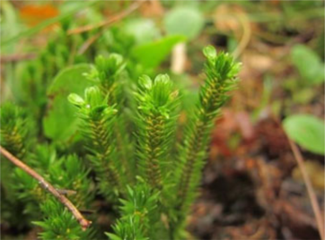

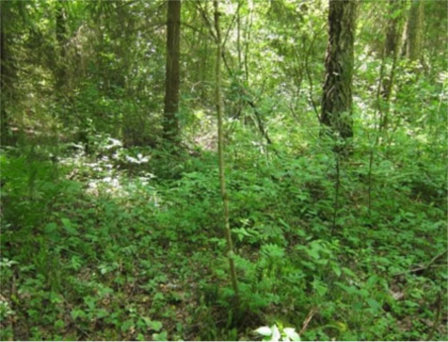
Картосхема места произрастания дикорастущего растения
к паспорту места произрастания дикорастущего растения
от 30 ноября 2021 г. № 34
Баранец обыкновенный (Huperzia selago (L.) Bernh. ex Schrank et C. Mart.)
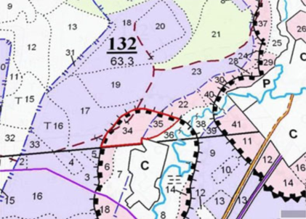

УТВЕРЖДЕНО
Решение
Сморгонского районного
исполнительного комитета
24.06.2022 № 543
ОХРАННОЕ ОБЯЗАТЕЛЬСТВО
30 ноября 2021 г. | № 34

Государственное опытное лесохозяйственное учреждение «Сморгонский опытный лесхоз» (Гродненская область, город Сморгонь, улица Комсомольская, 19) обеспечивает охрану места произрастания дикорастущего растения Баранец обыкновенный (Huperzia selago (L.) Bernh. ex Schrank et C. Mart.), указанного в паспорте места произрастания дикорастущего растения от 30 ноября 2021 г. № 34.
В этих целях государственное опытное лесохозяйственное учреждение «Сморгонский опытный лесхоз» ОБЯЗАНО:
1. Участвовать в обследованиях места произрастания дикорастущего растения 1 раз в 3 года.
2. Своевременно информировать обо всех обстоятельствах, наступление которых связано с обеспечением охраны места произрастания дикорастущего растения, Сморгонскую городскую и районную инспекцию природных ресурсов и охраны окружающей среды.
3. Обеспечивать соблюдение специального режима охраны и использования места произрастания дикорастущего растения.
В границах места произрастания запрещается:
проведение рубок главного пользования;
проведение рубок обновления, рубок формирования (переформирования) лесных насаждений промежуточного пользования;
увеличение совокупного проективного покрытия подроста и подлеска более 30 процентов;
сжигание порубочных остатков при выполнении рубок леса;
использование при проведении работ машин на гусеничном ходу;
укладка срубленных деревьев и сбор порубочных остатков в кучи и (или) валы, устройство лесопромышленных складов;
разработка лесосеки в летний период, за исключением проведения санитарных рубок в очагах вредителей и болезней леса в соответствии с нормативными правовыми актами (разработка лесосеки проводится в период с устойчивым снежным покровом);
повреждение, уничтожение живого напочвенного покрова и лесной подстилки, за исключением мероприятий, связанных с восстановлением численности популяций охраняемых видов, предупреждения и ликвидации чрезвычайной ситуации и ее последствий в порядке, установленном законодательством в области защиты населения и территорий от чрезвычайных ситуаций;
выполнение работ по гидротехнической мелиорации, работ, связанных с изменением существующего гидрологического режима, за исключением работ по его восстановлению.
Требуется:
поддержание полноты лесного насаждения в пределах 0,5–0,7;
оставление порубочных остатков в объеме до 5 кубических метров на 1 гектар площади без укладки их в кучи.
4. В случае ухудшения состояния места произрастания дикорастущего растения осуществлять мероприятия по восстановлению места произрастания дикорастущего растения.

УТВЕРЖДЕНО
Решение
Сморгонского районного
исполнительного комитета
24.06.2022 № 543
ПАСПОРТ
места произрастания дикорастущего растения, относящегося к видам,
включенным в Красную книгу Республики Беларусь
30 ноября 2021 г. | № 35

Название вида дикорастущего растения: Ладьян трехнадрезный (Corallorhiza trifida Chatel.).
Состояние популяции дикорастущего растения: не менее 5 растений, встречаемость единичная, площадь популяции – около 1 квадратного метра, состояние удовлетворительное.
Местонахождение места произрастания дикорастущего растения: Гродненская область, Сморгонский район, 0,4 километра на северо-запад от деревни Новая Рудня, выдел 25 квартала 56 Жодишковского лесничества государственного опытного лесохозяйственного учреждения «Сморгонский опытный лесхоз».
Географические координаты места произрастания дикорастущего растения: 54°34'17,60'' северной широты, 26°23'02,30'' восточной долготы.
Площадь места произрастания дикорастущего растения: 1,1 гектара.
Описание границ места произрастания дикорастущего растения: границы выдела 25 квартала 56 Жодишковского лесничества государственного опытного лесохозяйственного учреждения «Сморгонский опытный лесхоз».
Описание места произрастания дикорастущего растения: болото в пойме реки.

Эксперт  консалтингового предприятия  «Водно-болотный центр АПБ» | А.В.Абрамчук

30 августа 2020 г.
Общий вид (фотографии) дикорастущего растения и места его произрастания
к паспорту места произрастания дикорастущего растения
от 30 ноября 2021 г. № 35
Ладьян трехнадрезный (Corallorhizat rifida Chatel.)
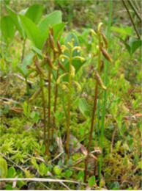

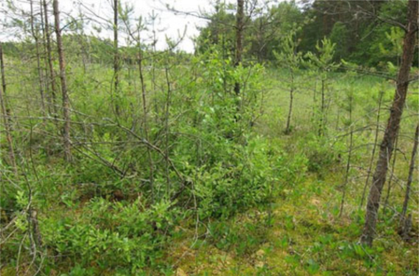
Картосхема места произрастания дикорастущего растения
к паспорту места произрастания дикорастущего растения
от 30 ноября 2021 г. № 35
Ладьян трехнадрезный (Corallorhiza trifida Chatel.)
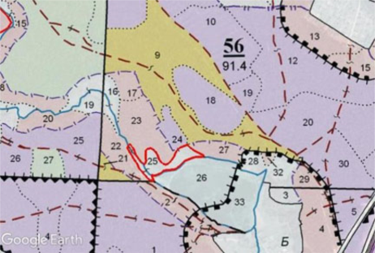

УТВЕРЖДЕНО
Решение
Сморгонского районного
исполнительного комитета
24.06.2022 № 543
ОХРАННОЕ ОБЯЗАТЕЛЬСТВО
30 ноября 2021 г. | № 35

Государственное опытное лесохозяйственное учреждение «Сморгонский опытный лесхоз» (Гродненская область, город Сморгонь, улица Комсомольская, 19) обеспечивает охрану места произрастания дикорастущего растения Ладьян трехнадрезный (Corallorhiza trifida Chatel.), указанного в паспорте места произрастания дикорастущего растения от 30 ноября 2021 г. № 35.
В этих целях государственное опытное лесохозяйственное учреждение «Сморгонский опытный лесхоз» ОБЯЗАНО:
1. Участвовать в обследованиях места произрастания дикорастущего растения 1 раз в 3 года.
2. Своевременно информировать обо всех обстоятельствах, наступление которых связано с обеспечением охраны места произрастания дикорастущего растения, Сморгонскую городскую и районную инспекцию природных ресурсов и охраны окружающей среды.
3. Обеспечивать соблюдение специального режима охраны и использования места произрастания дикорастущего растения.
В границах места произрастания запрещается:
проведение рубок главного пользования;
проведение рубок обновления, рубок формирования (переформирования) лесных насаждений промежуточного пользования;
увеличение совокупного проективного покрытия подроста и подлеска более 30 процентов;
сжигание порубочных остатков при выполнении рубок леса;
использование при проведении работ машин на гусеничном ходу;
укладка срубленных деревьев и сбор порубочных остатков в кучи и (или) валы, устройство лесопромышленных складов;
разработка лесосеки в летний период, за исключением проведения санитарных рубок в очагах вредителей и болезней леса в соответствии с нормативными правовыми актами (разработка лесосеки проводится в период с устойчивым снежным покровом);
повреждение, уничтожение живого напочвенного покрова и лесной подстилки, за исключением мероприятий, связанных с восстановлением численности популяций охраняемых видов, предупреждения и ликвидации чрезвычайной ситуации и ее последствий в порядке, установленном законодательством в области защиты населения и территорий от чрезвычайных ситуаций;
выполнение работ по гидротехнической мелиорации, работ, связанных с изменением существующего гидрологического режима, за исключением работ по его восстановлению.
Требуется:
поддержание полноты лесного насаждения в пределах 0,5–0,7;
оставление порубочных остатков в объеме до 5 кубических метров на 1 гектар площади без укладки их в кучи.
4. В случае ухудшения состояния места произрастания дикорастущего растения осуществлять мероприятия по восстановлению места произрастания дикорастущего растения.

УТВЕРЖДЕНО
Решение
Сморгонского районного
исполнительного комитета
24.06.2022 № 543
ПАСПОРТ
места произрастания дикорастущего растения, относящегося к видам,
включенным в Красную книгу Республики Беларусь
30 ноября 2021 г. | № 36

Название вида дикорастущего растения: Остролодочник волосистый (Oxytropis pilosa (L.) DC.).
Состояние популяции дикорастущего растения: не менее 75 куртин, встречаемость куртинная и групповая, площадь популяции – около 1 гектара, состояние удовлетворительное.
Местонахождение места произрастания дикорастущего растения: Гродненская область, Сморгонский район, 1,5–2,2 километра на восток от деревни Трилесина, выделы 4, 5 квартала 75, выделы 1, 11, 16, 18, 23, 24 квартала 76, выдел 5 квартала 81, выделы 7, 16 квартала 82 Трилесинского лесничества государственного опытного лесохозяйственного учреждения «Сморгонский опытный лесхоз».
Географические координаты места произрастания дикорастущего растения: 54°29'12,51'' северной широты, 26°30'25,16'' восточной долготы; 54°28'50,61'' северной широты, 26°30'57,36'' восточной долготы; 54°28'59,50'' северной широты, 26°30'46,10'' восточной долготы; 54°28'36,90'' северной широты, 26°31'01,05'' восточной долготы.
Площадь места произрастания дикорастущего растения: 17,2 гектара.
Описание границ места произрастания дикорастущего растения: в границах выделов 4, 5 квартала 75, выделов 1, 11, 16, 18, 23, 24 квартала 76, выдела 5 квартала 81, выделов 7, 16 квартала 82 Трилесинского лесничества государственного опытного лесохозяйственного учреждения «Сморгонский опытный лесхоз».
Описание места произрастания дикорастущего растения: сосняки мшистые и вересковые.

Эксперт  консалтингового предприятия  «Водно-болотный центр АПБ» | А.В.Абрамчук

30 августа 2020 г.
Общий вид (фотографии) дикорастущего растения и места его произрастания
к паспорту места произрастания дикорастущего растения
от 30 ноября 2021 г. № 36
Остролодочник волосистый (Oxytropis pilosa (L.) DC.)
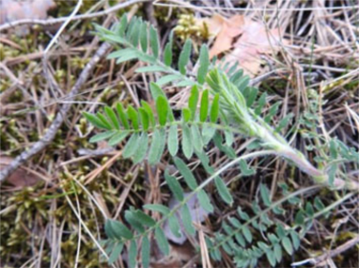

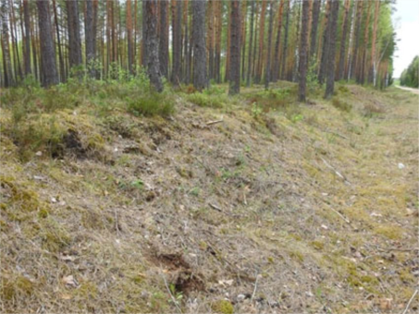
Картосхема места произрастания дикорастущего растения
к паспорту места произрастания дикорастущего растения
от 30 ноября 2021 г. № 36
Остролодочник волосистый (Oxytropis pilosa (L.) DC.)
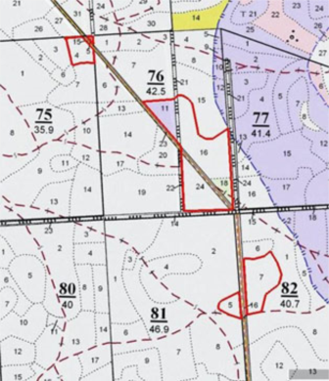

УТВЕРЖДЕНО
Решение
Сморгонского районного
исполнительного комитета
24.06.2022 № 543
ОХРАННОЕ ОБЯЗАТЕЛЬСТВО
30 ноября 2021 г. | № 36

Государственное опытное лесохозяйственное учреждение «Сморгонский опытный лесхоз» (Гродненская область, город Сморгонь, улица Комсомольская, 19) обеспечивает охрану места произрастания дикорастущего растения Остролодочник волосистый (Oxytropis pilosa (L.) DC.), указанного в паспорте места произрастания дикорастущего растения от 30 ноября 2021 г. № 36.
В этих целях государственное опытное лесохозяйственное учреждение «Сморгонский опытный лесхоз» ОБЯЗАНО:
1. Участвовать в обследованиях места произрастания дикорастущего растения 1 раз в 2 года.
2. Своевременно информировать обо всех обстоятельствах, наступление которых связано с обеспечением охраны места произрастания дикорастущего растения, Сморгонскую городскую и районную инспекцию природных ресурсов и охраны окружающей среды.
3. Обеспечивать соблюдение специального режима охраны и использования места произрастания дикорастущего растения.
В границах места произрастания запрещается:
проведение сплошных и полосно-постепенных рубок главного пользования;
увеличение полноты лесного насаждения более 0,4;
увеличение совокупного проективного покрытия подроста и подлеска более 20 процентов;
сжигание порубочных остатков при выполнении рубок леса;
укладка срубленных деревьев и сбор порубочных остатков в кучи и (или) валы, устройство лесопромышленных складов;
использование при проведении работ машин на гусеничном ходу;
разработка лесосеки в летний период, за исключением проведения санитарных рубок в очагах вредителей и болезней леса в соответствии с нормативными правовыми актами (разработка лесосеки проводится в период с устойчивым снежным покровом);
повреждение, уничтожение живого напочвенного покрова и лесной подстилки, за исключением мероприятий, связанных с восстановлением численности популяций охраняемых видов, предупреждения и ликвидации чрезвычайной ситуации и ее последствий в порядке, установленном законодательством в области защиты населения и территорий от чрезвычайных ситуаций;
выполнение работ по гидротехнической мелиорации, работ, связанных с изменением существующего гидрологического режима, за исключением работ по его восстановлению.
Требуется оставление порубочных остатков в объеме до 5 кубических метров на 1 гектар площади без укладки их в кучи.
4. В случае ухудшения состояния места произрастания дикорастущего растения осуществлять мероприятия по восстановлению места произрастания дикорастущего растения.

УТВЕРЖДЕНО
Решение
Сморгонского районного
исполнительного комитета
24.06.2022 № 543
ПАСПОРТ
места произрастания дикорастущего растения, относящегося к видам,
включенным в Красную книгу Республики Беларусь
30 ноября 2021 г. | № 37

Название вида дикорастущего растения: Остролодочник волосистый (Oxytropis pilosa (L.) DC.).
Состояние популяции дикорастущего растения: не менее 27 куртин, встречаемость куртинная, площадь популяции – около 1 гектара, состояние удовлетворительное.
Местонахождение места произрастания дикорастущего растения: Гродненская область, Сморгонский район, 0,8–1,8 километра на северо-запад от деревни Ордея, выделы 7,10 квартала 107, выдел 4 квартала 132 Трилесинского лесничества государственного опытного лесохозяйственного учреждения «Сморгонский опытный лесхоз».
Географические координаты места произрастания дикорастущего растения: 54°28'03,62'' северной широты, 26°32'05,33'' восточной долготы; 54°28'03,41'' северной широты, 26°32'05,63'' восточной долготы; 54°28'02,80'' северной широты, 26°32'04,30'' восточной долготы.
Площадь места произрастания дикорастущего растения: 15,2 гектара.
Описание границ места произрастания дикорастущего растения: в границах выделов 7, 10 квартала 107, выдела 4 квартала 132 Трилесинского лесничества государственного опытного лесохозяйственного учреждения «Сморгонский опытный лесхоз».
Описание места произрастания дикорастущего растения: сосняки мшистые.

Эксперт  консалтингового предприятия  «Водно-болотный центр АПБ» | А.В.Абрамчук

30 августа 2020 г.
Общий вид (фотографии) дикорастущего растения и места его произрастания
к паспорту места произрастания дикорастущего растения
от 30 ноября 2021 г. № 37
Остролодочник волосистый (Oxytropis pilosa (L.) DC.)
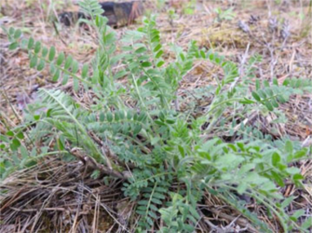

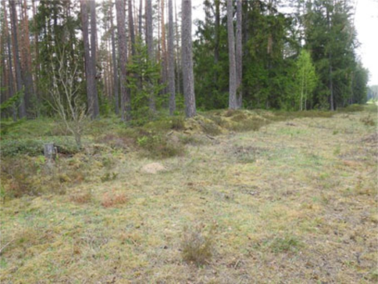
Картосхема места произрастания дикорастущего растения
к паспорту места произрастания дикорастущего растения
от 30 ноября 2021 г. № 37
Остролодочник волосистый (Oxytropis pilosa (L.) DC.)
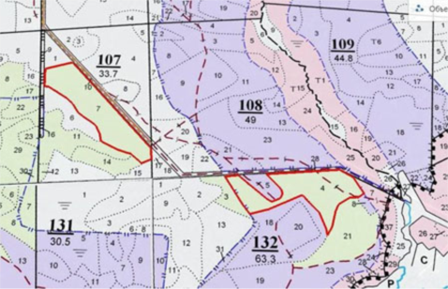

УТВЕРЖДЕНО
Решение
Сморгонского районного
исполнительного комитета
24.06.2022 № 543
ОХРАННОЕ ОБЯЗАТЕЛЬСТВО
30 ноября 2021 г. | № 37

Государственное опытное лесохозяйственное учреждение «Сморгонский опытный лесхоз» (Гродненская область, город Сморгонь, улица Комсомольская, 19) обеспечивает охрану места произрастания дикорастущего растения Остролодочник волосистый (Oxytropis pilosa (L.) DC.), указанного в паспорте места произрастания дикорастущего растения от 30 ноября 2021 г. № 37.
В этих целях государственное опытное лесохозяйственное учреждение «Сморгонский опытный лесхоз» ОБЯЗАНО:
1. Участвовать в обследованиях места произрастания дикорастущего растения 1 раз в 2 года.
2. Своевременно информировать обо всех обстоятельствах, наступление которых связано с обеспечением охраны места произрастания дикорастущего растения, Сморгонскую городскую и районную инспекцию природных ресурсов и охраны окружающей среды.
3. Обеспечивать соблюдение специального режима охраны и использования места произрастания дикорастущего растения.
В границах места произрастания запрещается:
проведение сплошных и полосно-постепенных рубок главного пользования;
увеличение полноты лесного насаждения более 0,4;
увеличение совокупного проективного покрытия подроста и подлеска более 20 процентов;
сжигание порубочных остатков при выполнении рубок леса;
укладка срубленных деревьев и сбор порубочных остатков в кучи и (или) валы, устройство лесопромышленных складов;
использование при проведении работ машин на гусеничном ходу;
разработка лесосеки в летний период, за исключением проведения санитарных рубок в очагах вредителей и болезней леса в соответствии с нормативными правовыми актами (разработка лесосеки проводится в период с устойчивым снежным покровом);
повреждение, уничтожение живого напочвенного покрова и лесной подстилки, за исключением мероприятий, связанных с восстановлением численности популяций охраняемых видов, предупреждения и ликвидации чрезвычайной ситуации и ее последствий в порядке, установленном законодательством в области защиты населения и территорий от чрезвычайных ситуаций;
выполнение работ по гидротехнической мелиорации, работ, связанных с изменением существующего гидрологического режима, за исключением работ по его восстановлению.
Требуется оставление порубочных остатков в объеме до 5 кубических метров на 1 гектар площади без укладки их в кучи.
4. В случае ухудшения состояния места произрастания дикорастущего растения осуществлять мероприятия по восстановлению места произрастания дикорастущего растения.

УТВЕРЖДЕНО
Решение
Сморгонского районного
исполнительного комитета
24.06.2022 № 543
ПАСПОРТ
места произрастания дикорастущего растения, относящегося к видам,
включенным в Красную книгу Республики Беларусь
30 ноября 2021 г. | № 38

Название вида дикорастущего растения: Клюква мелкоплодная (Oxycoccus microcarpus Turcz. ex Rupr.).
Состояние популяции дикорастущего растения: свыше 500 дерновин, встречаемость куртинная, небольшими группами и скоплениями, площадь популяции – около 6 гектаров, состояние удовлетворительное.
Местонахождение места произрастания дикорастущего растения: Гродненская область, Сморгонский район, 2,0 километра на юго-восток от деревни Дубатовка, выделы 6, 8, 10, 11 квартала 70 Жодишковского лесничества государственного опытного лесохозяйственного учреждения «Сморгонский опытный лесхоз».
Географические координаты места произрастания дикорастущего растения: 54°35'02,00'' северной широты, 26°31'56,00'' восточной долготы.
Площадь места произрастания дикорастущего растения: 56,6 гектара.
Описание границ места произрастания дикорастущего растения: границы выделов 6, 8, 10, 11 квартала 70 Жодишковского лесничества государственного опытного лесохозяйственного учреждения «Сморгонский опытный лесхоз».
Описание места произрастания дикорастущего растения: кустарничково-сфагновое болото, участками поросшее сосняком.

Эксперт  консалтингового предприятия  «Водно-болотный центр АПБ» | А.В.Абрамчук

30 августа 2020 г.
Общий вид (фотографии) дикорастущего растения и места его произрастания
к паспорту места произрастания дикорастущего растения
от 30 ноября 2021 г. № 38
Клюква мелкоплодная (Oxycoccus microcarpus Turcz. ex Rupr.)
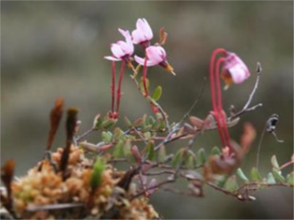

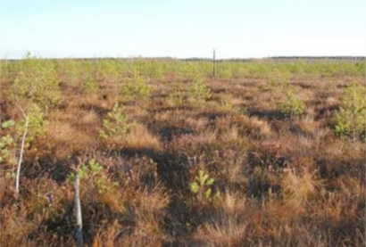
Картосхема места произрастания дикорастущего растения
к паспорту места произрастания дикорастущего растения
от 30 ноября 2021 г. № 38
Клюква мелкоплодная (Oxycoccus microcarpus Turcz. ex Rupr.)
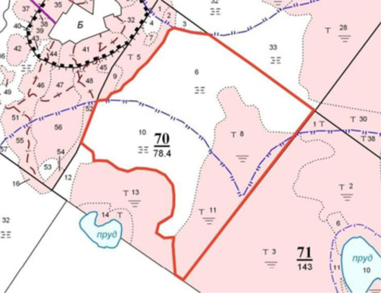

УТВЕРЖДЕНО
Решение
Сморгонского районного
исполнительного комитета
24.06.2022 № 543
ОХРАННОЕ ОБЯЗАТЕЛЬСТВО
30 ноября 2021 г. | № 38

Государственное опытное лесохозяйственное учреждение «Сморгонский опытный лесхоз» (Гродненская область, город Сморгонь, улица Комсомольская, 19) обеспечивает охрану места произрастания дикорастущего растения Клюква мелкоплодная (Oxycoccus microcarpus Turcz. ex Rupr.), указанного в паспорте места произрастания дикорастущего растения от 30 ноября 2021 г. № 38.
В этих целях государственное опытное лесохозяйственное учреждение «Сморгонский опытный лесхоз» ОБЯЗАНО:
1. Участвовать в обследованиях места произрастания дикорастущего растения 1 раз в 3 года.
2. Своевременно информировать обо всех обстоятельствах, наступление которых связано с обеспечением охраны места произрастания дикорастущего растения, Сморгонскую городскую и районную инспекцию природных ресурсов и охраны окружающей среды.
3. Обеспечивать соблюдение специального режима охраны и использования места произрастания дикорастущего растения.
В границах места произрастания запрещается:
выполнение работ по гидротехнической мелиорации, работ, связанных с изменением существующего гидрологического режима, за исключением работ по его восстановлению;
разработка месторождений торфа.
Требуется проводить мероприятия, направленные на предотвращение зарастания древесно-кустарниковой растительностью (проективное покрытие кустарников не должно превышать 40 процентов).
4. В случае ухудшения состояния места произрастания дикорастущего растения осуществлять мероприятия по восстановлению места произрастания дикорастущего растения.

УТВЕРЖДЕНО
Решение
Сморгонского районного
исполнительного комитета
24.06.2022 № 543
ПАСПОРТ
места произрастания дикорастущего растения, относящегося к видам,
включенным в Красную книгу Республики Беларусь
30 ноября 2021 г. | № 39

Название вида дикорастущего растения: Клюква мелкоплодная (Oxycoccus microcarpus Turcz. ex Rupr.).
Состояние популяции дикорастущего растения: не менее 10 дерновин, встречаемость куртинная, площадь популяции – около 0,3 гектара, состояние удовлетворительное.
Местонахождение места произрастания дикорастущего растения: Гродненская область, Сморгонский район, 3,5 километра на северо-запад от деревни Новая Рудня, выдел 8 квартала 32 Сольского лесничества государственного опытного лесохозяйственного учреждения «Сморгонский опытный лесхоз».
Географические координаты места произрастания дикорастущего растения: 54°35'20,29'' северной широты, 26°20'45,24'' восточной долготы.
Площадь места произрастания дикорастущего растения: 1,1 гектара.
Описание границ места произрастания дикорастущего растения: в границах выдела 8 квартала 32 Сольского лесничества государственного опытного лесохозяйственного учреждения «Сморгонский опытный лесхоз».
Описание места произрастания дикорастущего растения: участок открытого болота среди сосняка осокового.

Эксперт  консалтингового предприятия  «Водно-болотный центр АПБ» | А.В.Абрамчук

30 августа 2020 г.
Общий вид (фотографии) дикорастущего растения и места его произрастания
к паспорту места произрастания дикорастущего растения
от 30 ноября 2021 г. № 39
Клюква мелкоплодная (Oxycoccus microcarpus Turcz. ex Rupr.)
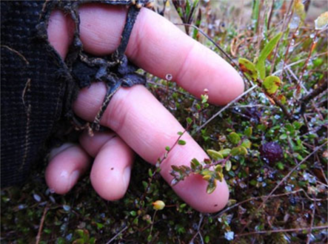

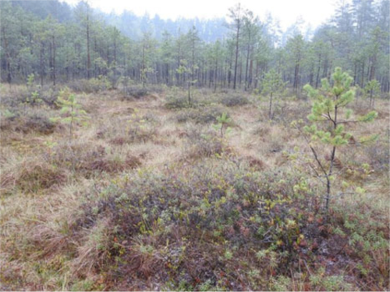
Картосхема места произрастания дикорастущего растения
к паспорту места произрастания дикорастущего растения
от 30 ноября 2021 г. № 39
Клюква мелкоплодная (Oxycoccus microcarpus Turcz. ex Rupr.)
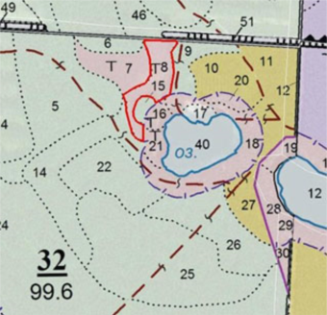

УТВЕРЖДЕНО
Решение
Сморгонского районного
исполнительного комитета
24.06.2022 № 543
ОХРАННОЕ ОБЯЗАТЕЛЬСТВО
30 ноября 2021 г. | № 39

Государственное опытное лесохозяйственное учреждение «Сморгонский опытный лесхоз» (Гродненская область, город Сморгонь, улица Комсомольская, 19) обеспечивает охрану места произрастания дикорастущего растения Клюква мелкоплодная (Oxycoccus microcarpus Turcz. ex Rupr.), указанного в паспорте места произрастания дикорастущего растения от 30 ноября 2021 г. № 39.
В этих целях государственное опытное лесохозяйственное учреждение «Сморгонский опытный лесхоз» ОБЯЗАНО:
1. Участвовать в обследованиях места произрастания дикорастущего растения 1 раз в 3 года.
2. Своевременно информировать обо всех обстоятельствах, наступление которых связано с обеспечением охраны места произрастания дикорастущего растения, Сморгонскую городскую и районную инспекцию природных ресурсов и охраны окружающей среды.
3. Обеспечивать соблюдение специального режима охраны и использования места произрастания дикорастущего растения.
В границах места произрастания запрещается:
выполнение работ по гидротехнической мелиорации, работ, связанных с изменением существующего гидрологического режима, за исключением работ по его восстановлению;
разработка месторождений торфа.
Требуется проводить мероприятия, направленные на предотвращение зарастания древесно-кустарниковой растительностью (проективное покрытие кустарников не должно превышать 40 процентов).
4. В случае ухудшения состояния места произрастания дикорастущего растения осуществлять мероприятия по восстановлению места произрастания дикорастущего растения.

УТВЕРЖДЕНО
Решение
Сморгонского районного
исполнительного комитета
24.06.2022 № 543
ПАСПОРТ
места произрастания дикорастущего растения, относящегося к видам,
включенным в Красную книгу Республики Беларусь
30 ноября 2021 г. | № 40

Название вида дикорастущего растения: Лосняк Лёзеля (Liparis loeselii (L.) Rich.).
Состояние популяции дикорастущего растения: не менее 12 экземпляров, встречаемость единичная и групповая, площадь популяции – около 1 гектара, состояние удовлетворительное.
Местонахождение места произрастания дикорастущего растения: Гродненская область, Сморгонский район, 1,1–1,4 километра на восток, юго-восток от деревни Валейковичи, выделы 14–16, 23, 24, 30–32, 35–37 квартала 28, выделы 3, 11 квартала 34 Сольского лесничества государственного опытного лесохозяйственного учреждения «Сморгонский опытный лесхоз».
Географические координаты места произрастания дикорастущего растения: 54°35'07,99'' северной широты, 26°16'04,08'' восточной долготы; 54°35'28,65'' северной широты, 26°16'15,19'' восточной долготы; 54°34'52,78'' северной широты, 26°16'16,88'' восточной долготы.
Площадь места произрастания дикорастущего растения: 42,2 гектара.
Описание границ места произрастания дикорастущего растения: в границах выделов 14–16, 23, 24, 30–32, 35–37 квартала 28, выделов 3, 11 квартала 34 Сольского лесничества государственного опытного лесохозяйственного учреждения «Сморгонский опытный лесхоз».
Описание места произрастания дикорастущего растения: переходные и низинные болота, частично закустаренные и поросшие березой и сосной.

Эксперт  консалтингового предприятия  «Водно-болотный центр АПБ» | А.В.Абрамчук

30 августа 2020 г.
Общий вид (фотографии) дикорастущего растения и места его произрастания
к паспорту места произрастания дикорастущего растения
от 30 ноября 2021 г. № 40
Лосняк Лёзеля (Liparis loeselii (L.) Rich.)
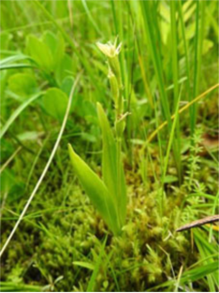

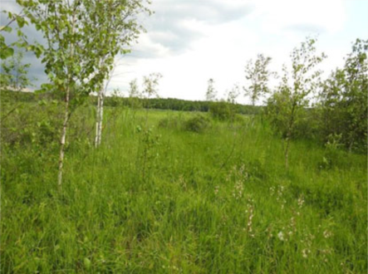
Картосхема места произрастания дикорастущего растения
к паспорту места произрастания дикорастущего растения
от 30 ноября 2021 г. № 40
Лосняк Лёзеля (Liparis loeselii (L.) Rich.)
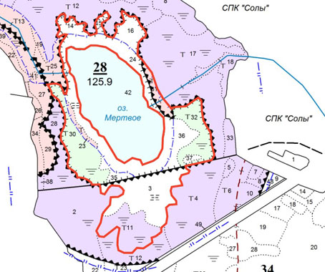

УТВЕРЖДЕНО
Решение
Сморгонского районного
исполнительного комитета
24.06.2022 № 543
ОХРАННОЕ ОБЯЗАТЕЛЬСТВО
30 ноября 2021 г. | № 40

Государственное опытное лесохозяйственное учреждение «Сморгонский опытный лесхоз» (Гродненская область, город Сморгонь, улица Комсомольская, 19) обеспечивает охрану места произрастания дикорастущего растения Лосняк Лёзеля (Liparis loeselii (L.) Rich.), указанного в паспорте места произрастания дикорастущего растения от 30 ноября 2021 г. № 40.
В этих целях государственное опытное лесохозяйственное учреждение «Сморгонский опытный лесхоз» ОБЯЗАНО:
1. Участвовать в обследованиях места произрастания дикорастущего растения 1 раз в 3 года.
2. Своевременно информировать обо всех обстоятельствах, наступление которых связано с обеспечением охраны места произрастания дикорастущего растения, Сморгонскую городскую и районную инспекцию природных ресурсов и охраны окружающей среды.
3. Обеспечивать соблюдение специального режима охраны и использования места произрастания дикорастущего растения.
В границах места произрастания запрещается:
выполнение работ по гидротехнической мелиорации, работ, связанных с изменением существующего гидрологического режима, за исключением работ по его восстановлению;
разработка месторождений торфа.
Требуется проводить мероприятия, направленные на предотвращение зарастания древесно-кустарниковой растительностью (проективное покрытие кустарников не должно превышать 40 процентов).
4. В случае ухудшения состояния места произрастания дикорастущего растения осуществлять мероприятия по восстановлению места произрастания дикорастущего растения.

УТВЕРЖДЕНО
Решение
Сморгонского районного
исполнительного комитета
24.06.2022 № 543
ПАСПОРТ
места произрастания дикорастущего растения, относящегося к видам,
включенным в Красную книгу Республики Беларусь
30 ноября 2021 г. | № 41

Название вида дикорастущего растения: Камнеломка болотная (Saxifraga hirculus L.).
Состояние популяции дикорастущего растения: не менее 10 экземпляров, встречаемость единичная и групповая, площадь популяции – около 0,5 гектара, состояние удовлетворительное.
Местонахождение места произрастания дикорастущего растения: Гродненская область, Сморгонский район, 1,0 километра на восток, юго-восток от деревни Валейковичи, выделы 16, 24 квартала 28 Сольского лесничества государственного опытного лесохозяйственного учреждения «Сморгонский опытный лесхоз».
Географические координаты места произрастания дикорастущего растения: 54°35'25,20'' северной широты, 26°16'12,39'' восточной долготы.
Площадь места произрастания дикорастущего растения: 13,6 гектара.
Описание границ места произрастания дикорастущего растения: в границах выделов 16, 24 квартала 28 Сольского лесничества государственного опытного лесохозяйственного учреждения «Сморгонский опытный лесхоз».
Описание места произрастания дикорастущего растения: прибрежные полуоткрытые сплавины с растительностью переходного типа болота.

Эксперт  консалтингового предприятия  «Водно-болотный центр АПБ» | А.В.Абрамчук

30 августа 2020 г.
Общий вид (фотографии) дикорастущего растения и места его произрастания
к паспорту места произрастания дикорастущего растения
от 30 ноября 2021 г. № 41
Камнеломка болотная (Saxifraga hirculus L.)
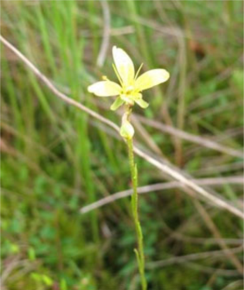

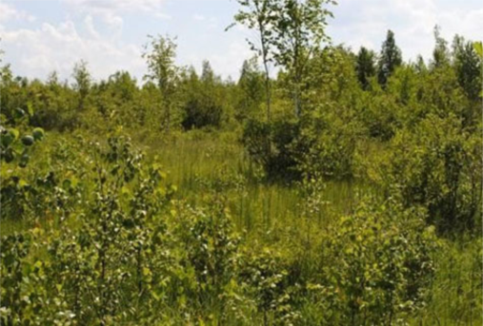
Картосхема места произрастания дикорастущего растения
к паспорту места произрастания дикорастущего растения
от 30 ноября 2021 г. № 41
Камнеломка болотная (Saxifraga hirculus L.)
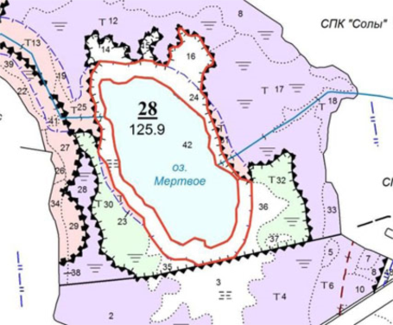

УТВЕРЖДЕНО
Решение
Сморгонского районного
исполнительного комитета
24.06.2022 № 543
ОХРАННОЕ ОБЯЗАТЕЛЬСТВО
30 ноября 2021 г. | № 41

Государственное опытное лесохозяйственное учреждение «Сморгонский опытный лесхоз» (Гродненская область, город Сморгонь, улица Комсомольская, 19) обеспечивает охрану места произрастания дикорастущего растения Камнеломка болотная (Saxifraga hirculus L.), указанного в паспорте места произрастания дикорастущего растения от 30 ноября 2021 г. № 41.
В этих целях государственное опытное лесохозяйственное учреждение «Сморгонский опытный лесхоз» ОБЯЗАНО:
1. Участвовать в обследованиях места произрастания дикорастущего растения ежегодно.
2. Своевременно информировать обо всех обстоятельствах, наступление которых связано с обеспечением охраны места произрастания дикорастущего растения, Сморгонскую городскую и районную инспекцию природных ресурсов и охраны окружающей среды.
3. Обеспечивать соблюдение специального режима охраны и использования места произрастания дикорастущего растения.
В границах места произрастания запрещается:
выполнение работ по гидротехнической мелиорации, работ, связанных с изменением существующего гидрологического режима, за исключением работ по его восстановлению;
разработка месторождений торфа.
Требуется проводить мероприятия, направленные на предотвращение зарастания древесно-кустарниковой растительностью (проективное покрытие кустарников не должно превышать 40 процентов).
4. В случае ухудшения состояния места произрастания дикорастущего растения осуществлять мероприятия по восстановлению места произрастания дикорастущего растения.

УТВЕРЖДЕНО
Решение
Сморгонского районного
исполнительного комитета
24.06.2022 № 543
ПАСПОРТ
места произрастания дикорастущего растения, относящегося к видам,
включенным в Красную книгу Республики Беларусь
30 ноября 2021 г. | № 42

Название вида дикорастущего растения: Мякотница однолистная (Malaxis monophyllos (L.) Sw.).
Состояние популяции дикорастущего растения: не менее 10 экземпляров, встречаемость единичная и групповая, площадь популяции – около 1 гектара, состояние удовлетворительное.
Местонахождение места произрастания дикорастущего растения: Гродненская область, Сморгонский район, 1,1–1,2 километра на восток, юго-восток от деревни Валейковичи, выделы 14–16, 23, 24, 30–32, 35–37 квартала 28 Сольского лесничества государственного опытного лесохозяйственного учреждения «Сморгонский опытный лесхоз».
Географические координаты места произрастания дикорастущего растения: 54°35'07,04'' северной широты, 26°16'02,76'' восточной долготы; 54°35'22,73'' северной широты, 26°16'18,07'' восточной долготы.
Площадь места произрастания дикорастущего растения: 28,8 гектара.
Описание границ места произрастания дикорастущего растения: границы выделов 14–16, 23, 24, 30–32, 35–37 квартала 28 Сольского лесничества государственного опытного лесохозяйственного учреждения «Сморгонский опытный лесхоз».
Описание места произрастания дикорастущего растения: переходные и низинные болота, частично закустаренные и поросшие березой и сосной.

Эксперт  консалтингового предприятия  «Водно-болотный центр АПБ» | А.В.Абрамчук

30 августа 2020 г.
Общий вид (фотографии) дикорастущего растения и места его произрастания
к паспорту места произрастания дикорастущего растения
от 30 ноября 2021 г. № 42
Мякотница однолистная (Malaxis monophyllos (L.) Sw.)
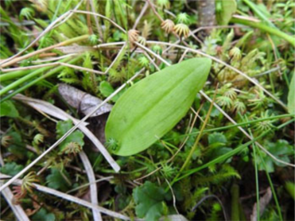

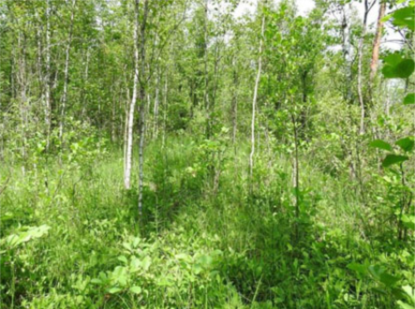
Картосхема места произрастания дикорастущего растения
к паспорту места произрастания дикорастущего растения
от 30 ноября 2021 г. № 42
Мякотница однолистная (Malaxis monophyllos (L.) Sw.)
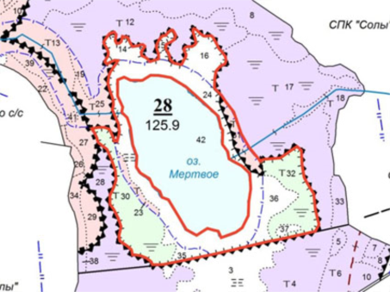

УТВЕРЖДЕНО
Решение
Сморгонского районного
исполнительного комитета
24.06.2022 № 543
ОХРАННОЕ ОБЯЗАТЕЛЬСТВО
30 ноября 2021 г. | № 42

Государственное опытное лесохозяйственное учреждение «Сморгонский опытный лесхоз» (Гродненская область, город Сморгонь, улица Комсомольская, 19) обеспечивает охрану места произрастания дикорастущего растения Мякотница однолистная (Malaxis monophyllos (L.) Sw.), указанного в паспорте места произрастания дикорастущего растения от 30 ноября 2021 г. № 42.
В этих целях государственное опытное лесохозяйственное учреждение «Сморгонский опытный лесхоз» ОБЯЗАНО:
1. Участвовать в обследованиях места произрастания дикорастущего растения 1 раз в 3 года.
2. Своевременно информировать обо всех обстоятельствах, наступление которых связано с обеспечением охраны места произрастания дикорастущего растения, Сморгонскую городскую и районную инспекцию природных ресурсов и охраны окружающей среды.
3. Обеспечивать соблюдение специального режима охраны и использования места произрастания дикорастущего растения.
В границах места произрастания запрещается:
выполнение работ по гидротехнической мелиорации, работ, связанных с изменением существующего гидрологического режима, за исключением работ по его восстановлению;
разработка месторождений торфа.
Требуется проводить мероприятия, направленные на предотвращение зарастания древесно-кустарниковой растительностью (проективное покрытие кустарников не должно превышать 40 процентов).
4. В случае ухудшения состояния места произрастания дикорастущего растения осуществлять мероприятия по восстановлению места произрастания дикорастущего растения.

УТВЕРЖДЕНО
Решение
Сморгонского районного
исполнительного комитета
24.06.2022 № 543
ПАСПОРТ
места произрастания дикорастущего растения, относящегося к видам,
включенным в Красную книгу Республики Беларусь
30 ноября 2021 г. | № 43

Название вида дикорастущего растения: Пушица стройная (изящная) (Eriophorum gracile Koch).
Состояние популяции дикорастущего растения: не менее 30 экземпляров, встречаемость единичная и групповая, площадь популяции – около 1 гектара, состояние удовлетворительное.
Местонахождение места произрастания дикорастущего растения: Гродненская область, Сморгонский район, 1,1–1,2 километра на восток, юго-восток от деревни Валейковичи, выделы 14–16, 23, 24, 30–32, 35–37 квартала 28 Сольского лесничества государственного опытного лесохозяйственного учреждения «Сморгонский опытный лесхоз».
Географические координаты места произрастания дикорастущего растения: 54°35'23,84'' северной широты, 26°16'17,03'' восточной долготы; 54°35'25,27'' северной широты, 26°16'11,01'' восточной долготы; 54°35'07,51'' северной широты, 26°16'05,58'' восточной долготы.
Площадь места произрастания дикорастущего растения: 28,8 гектара.
Описание границ места произрастания дикорастущего растения: в границах выделов 14–16, 23, 24, 30–32, 35–37 квартала 28 Сольского лесничества государственного опытного лесохозяйственного учреждения «Сморгонский опытный лесхоз».
Описание места произрастания дикорастущего растения: переходные и низинные болота, частично закустаренные и поросшие березой и сосной.

Эксперт  консалтингового предприятия  «Водно-болотный центр АПБ» | А.В.Абрамчук

30 августа 2020 г.
Общий вид (фотографии) дикорастущего растения и места его произрастания
к паспорту места произрастания дикорастущего растения
от 30 ноября 2021 г. № 43
Пушица стройная (изящная) (Eriophorum gracile Koch)
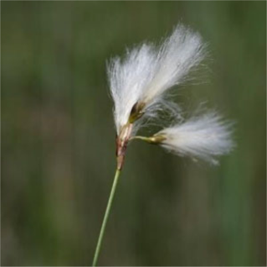

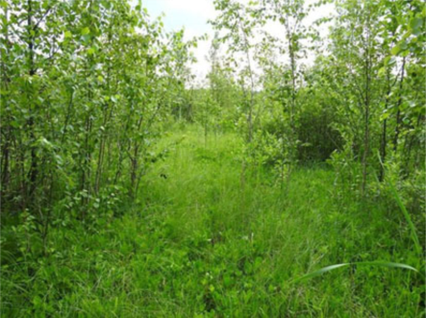
Картосхема места произрастания дикорастущего растения
к паспорту места произрастания дикорастущего растения
от 30 ноября 2021 г. № 43
Пушица стройная (изящная) (Eriophorum gracile Koch)

УТВЕРЖДЕНО
Решение
Сморгонского районного
исполнительного комитета
24.06.2022 № 543
ОХРАННОЕ ОБЯЗАТЕЛЬСТВО
30 ноября 2021 г. | № 43

Государственное опытное лесохозяйственное учреждение «Сморгонский опытный лесхоз» (Гродненская область, город Сморгонь, улица Комсомольская, 19) обеспечивает охрану места произрастания дикорастущего растения Пушица стройная (изящная) (Eriophorum gracile Koch), указанного в паспорте места произрастания дикорастущего растения от 30 ноября 2021 г. № 43.
В этих целях государственное опытное лесохозяйственное учреждение «Сморгонский опытный лесхоз» ОБЯЗАНО:
1. Участвовать в обследованиях места произрастания дикорастущего растения 1 раз в 2 года.
2. Своевременно информировать обо всех обстоятельствах, наступление которых связано с обеспечением охраны места произрастания дикорастущего растения, Сморгонскую городскую и районную инспекцию природных ресурсов и охраны окружающей среды.
3. Обеспечивать соблюдение специального режима охраны и использования места произрастания дикорастущего растения.
В границах места произрастания запрещается:
выполнение работ по гидротехнической мелиорации, работ, связанных с изменением существующего гидрологического режима, за исключением работ по его восстановлению;
разработка месторождений торфа.
Требуется проводить мероприятия, направленные на предотвращение зарастания древесно-кустарниковой растительностью (проективное покрытие кустарников не должно превышать 40 процентов).
4. В случае ухудшения состояния места произрастания дикорастущего растения осуществлять мероприятия по восстановлению места произрастания дикорастущего растения.

УТВЕРЖДЕНО
Решение
Сморгонского районного
исполнительного комитета
24.06.2022 № 543
ПАСПОРТ
места произрастания дикорастущего растения, относящегося к видам,
включенным в Красную книгу Республики Беларусь
30 ноября 2021 г. | № 44

Название вида дикорастущего растения: Одноцветка одноцветковая (Moneses uniflora (L.) A. Gray).
Состояние популяции дикорастущего растения: не менее 24 экземпляров в двух локалитетах, встречаемость единичная и групповая, площадь популяции – около 0,5 гектара, состояние удовлетворительное.
Местонахождение места произрастания дикорастущего растения: Гродненская область, Сморгонский район, 1,4 километра на северо-запад от деревни Новая Рудня, выделы 9, 10, 11 квартала 55 Жодишковского лесничества государственного опытного лесохозяйственного учреждения «Сморгонский опытный лесхоз».
Географические координаты места произрастания дикорастущего растения: 54°34'40,50'' северной широты, 26°22'24,20'' восточной долготы; 54°34'41,00'' северной широты, 26°22'14,80'' восточной долготы.
Площадь места произрастания дикорастущего растения: 7,1 гектара.
Описание границ места произрастания дикорастущего растения: в границах выделов 9, 10, 11 квартала 55 Жодишковского лесничества государственного опытного лесохозяйственного учреждения «Сморгонский опытный лесхоз».
Описание места произрастания дикорастущего растения: сосняк долгомошный и ельник кисличный в пойме ручья.

Эксперт  консалтингового предприятия  «Водно-болотный центр АПБ» | А.В.Абрамчук

30 августа 2020 г.
Общий вид (фотографии) дикорастущего растения и места его произрастания
к паспорту места произрастания дикорастущего растения
от 30 ноября 2021 г. № 44
Одноцветка одноцветковая (Moneses uniflora (L.) A. Gray)
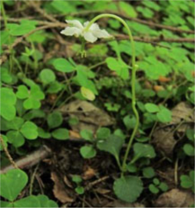

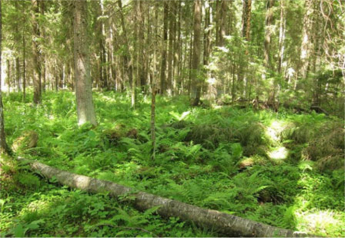
Картосхема места произрастания дикорастущего растения
к паспорту места произрастания дикорастущего растения
от 30 ноября 2021 г. № 44
Одноцветка одноцветковая (Moneses uniflora (L.) A. Gray)
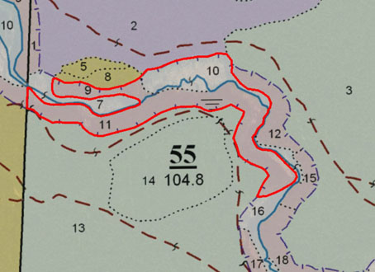

УТВЕРЖДЕНО
Решение
Сморгонского районного
исполнительного комитета
24.06.2022 № 543
ОХРАННОЕ ОБЯЗАТЕЛЬСТВО
30 ноября 2021 г. | № 44

Государственное опытное лесохозяйственное учреждение «Сморгонский опытный лесхоз» (Гродненская область, город Сморгонь, улица Комсомольская, 19) обеспечивает охрану места произрастания дикорастущего растения Одноцветка одноцветковая (Moneses uniflora (L.) A. Gray), указанного в паспорте места произрастания дикорастущего растения от 30 ноября 2021 г. № 44.
В этих целях государственное опытное лесохозяйственное учреждение «Сморгонский опытный лесхоз» ОБЯЗАНО:
1. Участвовать в обследованиях места произрастания дикорастущего растения 1 раз в 3 года.
2. Своевременно информировать обо всех обстоятельствах, наступление которых связано с обеспечением охраны места произрастания дикорастущего растения, Сморгонскую городскую и районную инспекцию природных ресурсов и охраны окружающей среды.
3. Обеспечивать соблюдение специального режима охраны и использования места произрастания дикорастущего растения.
В границах места произрастания запрещается:
проведение сплошных и постепенных рубок главного пользования;
проведение рубок обновления, рубок формирования (переформирования) лесных насаждений промежуточного пользования;
увеличение совокупного проективного покрытия подроста и подлеска более 30 процентов;
использование при проведении работ машин на гусеничном ходу;
укладка срубленных деревьев и сбор порубочных остатков в кучи и (или) валы, устройство лесопромышленных складов;
сжигание порубочных остатков при выполнении рубок леса;
разработка лесосеки в летний период, за исключением проведения санитарных рубок в очагах вредителей и болезней леса в соответствии с нормативными правовыми актами (разработка лесосеки проводится в период с устойчивым снежным покровом);
повреждение, уничтожение живого напочвенного покрова и лесной подстилки, за исключением мероприятий, связанных с восстановлением численности популяций охраняемых видов, предупреждения и ликвидации чрезвычайной ситуации и ее последствий в порядке, установленном законодательством в области защиты населения и территорий от чрезвычайных ситуаций;
выполнение работ по гидротехнической мелиорации, работ, связанных с изменением существующего гидрологического режима, за исключением работ по его восстановлению.
Требуется:
поддержание полноты лесного насаждения в пределах 0,5–0,7;
оставление порубочных остатков в объеме до 5 кубических метров на 1 гектар площади без укладки их в кучи.
4. В случае ухудшения состояния места произрастания дикорастущего растения осуществлять мероприятия по восстановлению места произрастания дикорастущего растения.

УТВЕРЖДЕНО
Решение
Сморгонского районного
исполнительного комитета
24.06.2022 № 543
ПАСПОРТ
места произрастания дикорастущего растения, относящегося к видам,
включенным в Красную книгу Республики Беларусь
30 ноября 2021 г. | № 45

Название вида дикорастущего растения: Одноцветка одноцветковая (Moneses uniflora (L.) A. Gray).
Состояние популяции дикорастущего растения: не менее 14 экземпляров, встречаемость единичная и групповая, площадь популяции – около 20 квадратных метров, состояние удовлетворительное.
Местонахождение места произрастания дикорастущего растения: Гродненская область, Сморгонский район, 1,2 километра на северо-восток от деревни Березы, выдел 20 квартала 79 Жодишковского лесничества государственного опытного лесохозяйственного учреждения «Сморгонский опытный лесхоз».
Географические координаты места произрастания дикорастущего растения: 54°33'44,60'' северной широты, 26°31'17,80'' восточной долготы.
Площадь места произрастания дикорастущего растения: 10,0 гектара.
Описание границ места произрастания дикорастущего растения: в границах выдела 20 квартала 79 Жодишковского лесничества государственного опытного лесохозяйственного учреждения «Сморгонский опытный лесхоз».
Описание места произрастания дикорастущего растения: сосняк орляковый.

Эксперт  консалтингового предприятия  «Водно-болотный центр АПБ» | А.В.Абрамчук

30 августа 2020 г.
Общий вид (фотографии) дикорастущего растения и места его произрастания
к паспорту места произрастания дикорастущего растения
от 30 ноября 2021 г. № 45
Одноцветка одноцветковая (Moneses uniflora (L.) A.Gray)
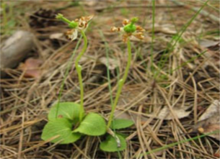

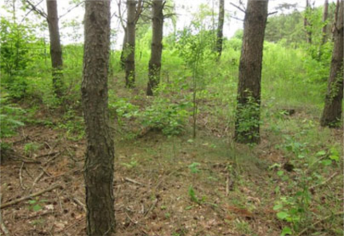
Картосхема места произрастания дикорастущего растения
к паспорту места произрастания дикорастущего растения
от 30 ноября 2021 г. № 45
Одноцветка одноцветковая (Moneses uniflora (L.) A.Gray)
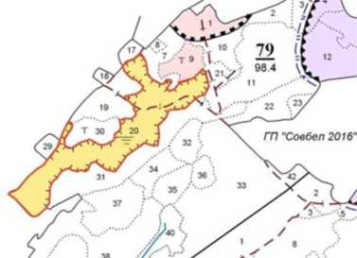

УТВЕРЖДЕНО
Решение
Сморгонского районного
исполнительного комитета
24.06.2022 № 543
ОХРАННОЕ ОБЯЗАТЕЛЬСТВО
30 ноября 2021 г. | № 45

Государственное опытное лесохозяйственное учреждение «Сморгонский опытный лесхоз» (Гродненская область, город Сморгонь, улица Комсомольская, 19) обеспечивает охрану места произрастания дикорастущего растения Одноцветка одноцветковая (Moneses uniflora (L.) A. Gray), указанного в паспорте места произрастания дикорастущего растения от 30 ноября 2021 г. № 45.
В этих целях государственное опытное лесохозяйственное учреждение «Сморгонский опытный лесхоз» ОБЯЗАНО:
1. Участвовать в обследованиях места произрастания дикорастущего растения 1 раз в 3 года.
2. Своевременно информировать обо всех обстоятельствах, наступление которых связано с обеспечением охраны места произрастания дикорастущего растения, Сморгонскую городскую и районную инспекцию природных ресурсов и охраны окружающей среды.
3. Обеспечивать соблюдение специального режима охраны и использования места произрастания дикорастущего растения.
В границах места произрастания запрещается:
проведение сплошных и постепенных рубок главного пользования;
проведение рубок обновления, рубок формирования (переформирования) лесных насаждений промежуточного пользования;
увеличение совокупного проективного покрытия подроста и подлеска более 30 процентов;
использование при проведении работ машин на гусеничном ходу;
укладка срубленных деревьев и сбор порубочных остатков в кучи и (или) валы, устройство лесопромышленных складов;
сжигание порубочных остатков при выполнении рубок леса;
разработка лесосеки в летний период, за исключением проведения санитарных рубок в очагах вредителей и болезней леса в соответствии с нормативными правовыми актами (разработка лесосеки проводится в период с устойчивым снежным покровом);
повреждение, уничтожение живого напочвенного покрова и лесной подстилки, за исключением мероприятий, связанных с восстановлением численности популяций охраняемых видов, предупреждения и ликвидации чрезвычайной ситуации и ее последствий в порядке, установленном законодательством в области защиты населения и территорий от чрезвычайных ситуаций;
выполнение работ по гидротехнической мелиорации, работ, связанных с изменением существующего гидрологического режима, за исключением работ по его восстановлению.
Требуется:
поддержание полноты лесного насаждения в пределах 0,5–0,7;
оставление порубочных остатков в объеме до 5 кубических метров на 1 гектар площади без укладки их в кучи.
4. В случае ухудшения состояния места произрастания дикорастущего растения осуществлять мероприятия по восстановлению места произрастания дикорастущего растения.

УТВЕРЖДЕНО
Решение
Сморгонского районного
исполнительного комитета
24.06.2022 № 543
ПАСПОРТ
места произрастания дикорастущего растения, относящегося к видам,
включенным в Красную книгу Республики Беларусь
30 ноября 2021 г. | № 46

Название вида дикорастущего растения: Одноцветка одноцветковая (Moneses uniflora (L.) A. Gray).
Состояние популяции дикорастущего растения: не менее 2 экземпляров, встречаемость единичная и групповая, площадь популяции – около 2 квадратных метров, состояние удовлетворительное.
Местонахождение места произрастания дикорастущего растения: Гродненская область, Сморгонский район, 1,5 километра на северо-восток от деревни Колпея, выдел 3 квартала 52 Трилесинского лесничества государственного опытного лесохозяйственного учреждения «Сморгонский опытный лесхоз».
Географические координаты места произрастания дикорастущего растения: 54°30'21,10'' северной широты, 26°30'20,20'' восточной долготы.
Площадь места произрастания дикорастущего растения: 1,0 гектара.
Описание границ места произрастания дикорастущего растения: в границах выдела 3 квартала 52 Трилесинского лесничества государственного опытного лесохозяйственного учреждения «Сморгонский опытный лесхоз».
Описание места произрастания дикорастущего растения: березняк долгомошный.

Эксперт  консалтингового предприятия  «Водно-болотный центр АПБ» | А.В.Абрамчук

30 августа 2020 г.
Общий вид (фотографии) дикорастущего растения и места его произрастания
к паспорту места произрастания дикорастущего растения
от 30 ноября 2021 г. № 46
Одноцветка одноцветковая (Moneses uniflora (L.) A. Gray)
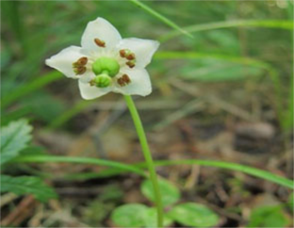

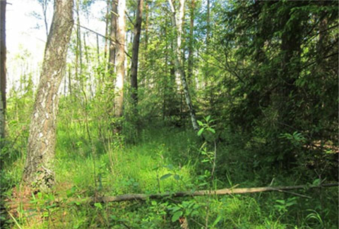
Картосхема места произрастания дикорастущего растения
к паспорту места произрастания дикорастущего растения
от 30 ноября 2021 г. № 46
Одноцветка одноцветковая (Moneses uniflora (L.) A. Gray)
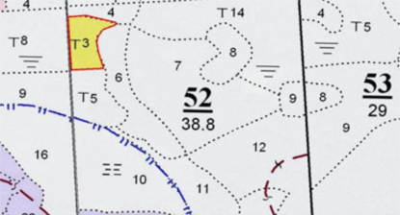

УТВЕРЖДЕНО
Решение
Сморгонского районного
исполнительного комитета
24.06.2022 № 543
ОХРАННОЕ ОБЯЗАТЕЛЬСТВО
30 ноября 2021 г. | № 46

Государственное опытное лесохозяйственное учреждение «Сморгонский опытный лесхоз» (Гродненская область, город Сморгонь, улица Комсомольская, 19) обеспечивает охрану места произрастания дикорастущего растения Одноцветка одноцветковая (Moneses uniflora (L.) A. Gray), указанного в паспорте места произрастания дикорастущего растения от 30 ноября 2021 г. № 46.
В этих целях государственное опытное лесохозяйственное учреждение «Сморгонский опытный лесхоз» ОБЯЗАНО:
1. Участвовать в обследованиях места произрастания дикорастущего растения 1 раз в 3 года.
2. Своевременно информировать обо всех обстоятельствах, наступление которых связано с обеспечением охраны места произрастания дикорастущего растения, Сморгонскую городскую и районную инспекцию природных ресурсов и охраны окружающей среды.
3. Обеспечивать соблюдение специального режима охраны и использования места произрастания дикорастущего растения.
В границах места произрастания запрещается:
проведение сплошных и постепенных рубок главного пользования;
проведение рубок обновления, рубок формирования (переформирования) лесных насаждений промежуточного пользования;
увеличение совокупного проективного покрытия подроста и подлеска более 30 процентов;
использование при проведении работ машин на гусеничном ходу;
укладка срубленных деревьев и сбор порубочных остатков в кучи и (или) валы, устройство лесопромышленных складов;
сжигание порубочных остатков при выполнении рубок леса;
разработка лесосеки в летний период, за исключением проведения санитарных рубок в очагах вредителей и болезней леса в соответствии с нормативными правовыми актами (разработка лесосеки проводится в период с устойчивым снежным покровом);
повреждение, уничтожение живого напочвенного покрова и лесной подстилки, за исключением мероприятий, связанных с восстановлением численности популяций охраняемых видов, предупреждения и ликвидации чрезвычайной ситуации и ее последствий в порядке, установленном законодательством в области защиты населения и территорий от чрезвычайных ситуаций;
выполнение работ по гидротехнической мелиорации, работ, связанных с изменением существующего гидрологического режима, за исключением работ по его восстановлению.
Требуется:
поддержание полноты лесного насаждения в пределах 0,5–0,7;
оставление порубочных остатков в объеме до 5 кубических метров на 1 гектар площади без укладки их в кучи.
4. В случае ухудшения состояния места произрастания дикорастущего растения осуществлять мероприятия по восстановлению места произрастания дикорастущего растения.

УТВЕРЖДЕНО
Решение
Сморгонского районного
исполнительного комитета
24.06.2022 № 543
ПАСПОРТ
места произрастания дикорастущего растения, относящегося к видам,
включенным в Красную книгу Республики Беларусь
30 ноября 2021 г. | № 47

Название вида дикорастущего растения: Тайник яйцевидный (Listera ovata (L.) R. Br.).
Состояние популяции дикорастущего растения: не менее 10 генеративных и вегетативных экземпляров, встречаемость единичная и групповая, площадь популяции – около 100 квадратных метров, состояние удовлетворительное.
Местонахождение места произрастания дикорастущего растения: Гродненская область, Сморгонский район, 2,2–2,4 километра на северо-запад от деревни Новая Рудня, выделы 22, 23, 29 квартала 49, выдел 7 квартала 54 Жодишковского лесничества государственного опытного лесохозяйственного учреждения «Сморгонский опытный лесхоз».
Географические координаты места произрастания дикорастущего растения: 54°34'50,90'' северной широты, 26°21'38,70'' восточной долготы; 54°34'58,04'' северной широты, 26°21'31,90'' восточной долготы.
Площадь места произрастания дикорастущего растения: 4,4 гектара.
Описание границ места произрастания дикорастущего растения: в границах выделов 22, 23, 29 квартала 49, выдела 7 квартала 54 Жодишковского лесничества государственного опытного лесохозяйственного учреждения «Сморгонский опытный лесхоз».
Описание места произрастания дикорастущего растения: экотон сосняка и болота по берегу озера.

Эксперт  консалтингового предприятия  «Водно-болотный центр АПБ» | А.В.Абрамчук

30 августа 2020 г.
Общий вид (фотографии) дикорастущего растения и места его произрастания
к паспорту места произрастания дикорастущего растения
от 30 ноября 2021 г. № 47
Тайник яйцевидный (Listera ovata (L.) R. Br.)
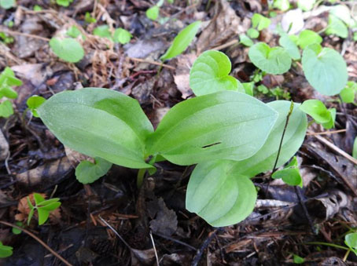

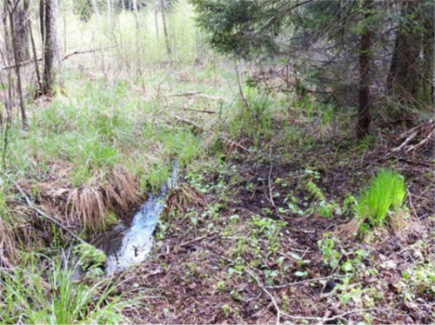
Картосхема места произрастания дикорастущего растения
к паспорту места произрастания дикорастущего растения
от 30 ноября 2021 г. № 47
Тайник яйцевидный (Listera ovata (L.) R. Br.)
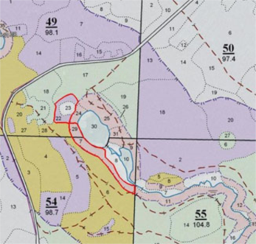

УТВЕРЖДЕНО
Решение
Сморгонского районного
исполнительного комитета
24.06.2022 № 543
ОХРАННОЕ ОБЯЗАТЕЛЬСТВО
30 ноября 2021 г. | № 47

Государственное опытное лесохозяйственное учреждение «Сморгонский опытный лесхоз» (Гродненская область, город Сморгонь, улица Комсомольская, 19) обеспечивает охрану места произрастания дикорастущего растения Тайник яйцевидный (Listera ovata (L.) R. Br.), указанного в паспорте места произрастания дикорастущего растения от 30 ноября 2021 г. № 47.
В этих целях государственное опытное лесохозяйственное учреждение «Сморгонский опытный лесхоз» ОБЯЗАНО:
1. Участвовать в обследованиях места произрастания дикорастущего растения 1 раз в 3 года.
2. Своевременно информировать обо всех обстоятельствах, наступление которых связано с обеспечением охраны места произрастания дикорастущего растения, Сморгонскую городскую и районную инспекцию природных ресурсов и охраны окружающей среды.
3. Обеспечивать соблюдение специального режима охраны и использования места произрастания дикорастущего растения.
В границах места произрастания запрещается:
проведение сплошных и постепенных рубок главного пользования;
проведение рубок обновления, рубок формирования (переформирования) лесных насаждений промежуточного пользования;
увеличение совокупного проективного покрытия подроста и подлеска более 30 процентов;
сжигание порубочных остатков при выполнении рубок леса;
использование при проведении работ машин на гусеничном ходу;
укладка срубленных деревьев и сбор порубочных остатков в кучи и (или) валы, устройство лесопромышленных складов;
разработка лесосеки в летний период, за исключением проведения санитарных рубок в очагах вредителей и болезней леса в соответствии с нормативными правовыми актами (разработка лесосеки проводится в период с устойчивым снежным покровом);
повреждение, уничтожение живого напочвенного покрова и лесной подстилки, за исключением мероприятий, связанных с восстановлением численности популяций охраняемых видов, предупреждения и ликвидации чрезвычайной ситуации и ее последствий в порядке, установленном законодательством в области защиты населения и территорий от чрезвычайных ситуаций;
выполнение работ по гидротехнической мелиорации, работ, связанных с изменением существующего гидрологического режима, за исключением работ по его восстановлению.
Требуется:
поддержание полноты лесного насаждения в пределах 0,4–0,6;
оставление порубочных остатков в объеме до 5 кубических метров на 1 гектар площади без укладки их в кучи.
4. В случае ухудшения состояния места произрастания дикорастущего растения осуществлять мероприятия по восстановлению места произрастания дикорастущего растения.

УТВЕРЖДЕНО
Решение
Сморгонского районного
исполнительного комитета
24.06.2022 № 543
ПАСПОРТ
места произрастания дикорастущего растения, относящегося к видам,
включенным в Красную книгу Республики Беларусь
30 ноября 2021 г. | № 48

Название вида дикорастущего растения: Тайник яйцевидный (Listera ovata (L.) R. Br.).
Состояние популяции дикорастущего растения: не менее 10 генеративных и вегетативных экземпляров, встречаемость единичная и групповая, площадь популяции – около 100 квадратных метров, состояние удовлетворительное.
Местонахождение места произрастания дикорастущего растения: Гродненская область, Сморгонский район, 2,3 километра на северо-восток от деревни Працуты, выдел 1 квартала 67 Вишневского лесничества государственного опытного лесохозяйственного учреждения «Сморгонский опытный лесхоз».
Географические координаты места произрастания дикорастущего растения: 54°40'51,87'' северной широты, 26°27'58,19'' восточной долготы.
Площадь места произрастания дикорастущего растения: 6,4 гектара.
Описание границ места произрастания дикорастущего растения: в границах выдела 1 квартала 67 Вишневского лесничества государственного опытного лесохозяйственного учреждения «Сморгонский опытный лесхоз».
Описание места произрастания дикорастущего растения: березняк черничный.

Эксперт  консалтингового предприятия  «Водно-болотный центр АПБ» | А.В.Абрамчук

30 августа 2020 г.
Общий вид (фотографии) дикорастущего растения и места его произрастания
к паспорту места произрастания дикорастущего растения
от 30 ноября 2021 г. № 48
Тайник яйцевидный (Listera ovata (L.) R. Br.)
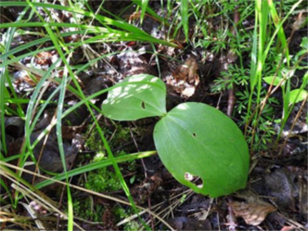

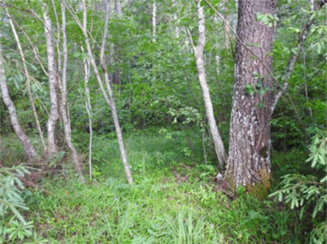
Картосхема места произрастания дикорастущего растения
к паспорту места произрастания дикорастущего растения
от 30 ноября 2021 г. № 48
Тайник яйцевидный (Listera ovata (L.) R. Br.)
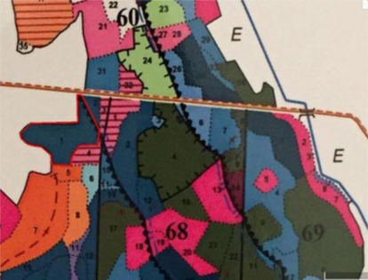

УТВЕРЖДЕНО
Решение
Сморгонского районного
исполнительного комитета
24.06.2022 № 543
ОХРАННОЕ ОБЯЗАТЕЛЬСТВО
30 ноября 2021 г. | № 48

Государственное опытное лесохозяйственное учреждение «Сморгонский опытный лесхоз» (Гродненская область, город Сморгонь, улица Комсомольская, 19) обеспечивает охрану места произрастания дикорастущего растения Тайник яйцевидный (Listera ovata (L.) R. Br.), указанного в паспорте места произрастания дикорастущего растения от 30 ноября 2021 г. № 48.
В этих целях государственное опытное лесохозяйственное учреждение «Сморгонский опытный лесхоз» ОБЯЗАНО:
1. Участвовать в обследованиях места произрастания дикорастущего растения 1 раз в 3 года.
2. Своевременно информировать обо всех обстоятельствах, наступление которых связано с обеспечением охраны места произрастания дикорастущего растения, Сморгонскую городскую и районную инспекцию природных ресурсов и охраны окружающей среды.
3. Обеспечивать соблюдение специального режима охраны и использования места произрастания дикорастущего растения.
В границах места произрастания запрещается:
проведение сплошных и постепенных рубок главного пользования;
проведение рубок обновления, рубок формирования (переформирования) лесных насаждений промежуточного пользования;
увеличение совокупного проективного покрытия подроста и подлеска более 30 процентов;
сжигание порубочных остатков при выполнении рубок леса;
использование при проведении работ машин на гусеничном ходу;
укладка срубленных деревьев и сбор порубочных остатков в кучи и (или) валы, устройство лесопромышленных складов;
разработка лесосеки в летний период, за исключением проведения санитарных рубок в очагах вредителей и болезней леса в соответствии с нормативными правовыми актами (разработка лесосеки проводится в период с устойчивым снежным покровом);
повреждение, уничтожение живого напочвенного покрова и лесной подстилки, за исключением мероприятий, связанных с восстановлением численности популяций охраняемых видов, предупреждения и ликвидации чрезвычайной ситуации и ее последствий в порядке, установленном законодательством в области защиты населения и территорий от чрезвычайных ситуаций;
выполнение работ по гидротехнической мелиорации, работ, связанных с изменением существующего гидрологического режима, за исключением работ по его восстановлению.
Требуется:
поддержание полноты лесного насаждения в пределах 0,4–0,6;
оставление порубочных остатков в объеме до 5 кубических метров на 1 гектар площади без укладки их в кучи.
4. В случае ухудшения состояния места произрастания дикорастущего растения осуществлять мероприятия по восстановлению места произрастания дикорастущего растения.

УТВЕРЖДЕНО
Решение
Сморгонского районного
исполнительного комитета
24.06.2022 № 543
ПАСПОРТ
места произрастания дикорастущего растения, относящегося к видам,
включенным в Красную книгу Республики Беларусь
30 ноября 2021 г. | № 49

Название вида дикорастущего растения: Овсяница высокая (Festuca altissima All.).
Состояние популяции дикорастущего растения: не менее 30 куртин, встречаемость единичная и групповая, площадь популяции – около 50 квадратных метров, состояние удовлетворительное.
Местонахождение места произрастания дикорастущего растения: Гродненская область, Сморгонский район, 0,8 километра на запад от деревни Каменица, выделы 23, 26 квартала 66 Кревского лесничества государственного опытного лесохозяйственного учреждения «Сморгонский опытный лесхоз».
Географические координаты места произрастания дикорастущего растения: 54°18'34,90'' северной широты, 26°13'02,10'' восточной долготы; 54°18'30,19'' северной широты, 26°13'01,35'' восточной долготы.
Площадь места произрастания дикорастущего растения: 3,1 гектара.
Описание границ места произрастания дикорастущего растения: в границах выделов 23, 26 квартала 66 Кревского лесничества государственного опытного лесохозяйственного учреждения «Сморгонский опытный лесхоз».
Описание места произрастания дикорастущего растения: березняк и ельник кисличные.

Эксперт  консалтингового предприятия  «Водно-болотный центр АПБ» | А.В.Абрамчук

30 августа 2020 г.
Общий вид (фотографии) дикорастущего растения и места его произрастания
к паспорту места произрастания дикорастущего растения
от 30 ноября 2021 г. № 49
Овсяница высокая (Festuca altissima All.)
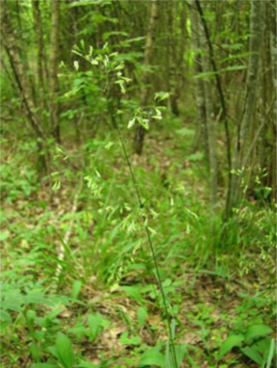

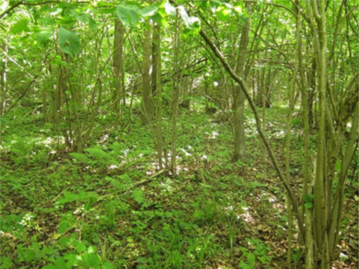
Картосхема места произрастания дикорастущего растения
к паспорту места произрастания дикорастущего растения
от 30 ноября 2021 г. № 49
Овсяница высокая (Festuca altissima All.)
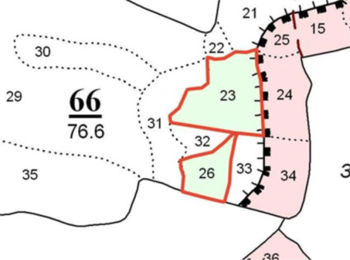

УТВЕРЖДЕНО
Решение
Сморгонского районного
исполнительного комитета
24.06.2022 № 543
ОХРАННОЕ ОБЯЗАТЕЛЬСТВО
30 ноября 2021 г. | № 49

Государственное опытное лесохозяйственное учреждение «Сморгонский опытный лесхоз» (Гродненская область, город Сморгонь, улица Комсомольская, 19) обеспечивает охрану места произрастания дикорастущего растения Овсяница высокая (Festuca altissima All.), указанного в паспорте места произрастания дикорастущего растения от 30 ноября 2021 г. № 49.
В этих целях государственное опытное лесохозяйственное учреждение «Сморгонский опытный лесхоз» ОБЯЗАНО:
1. Участвовать в обследованиях места произрастания дикорастущего растения 1 раз в 2 года.
2. Своевременно информировать обо всех обстоятельствах, наступление которых связано с обеспечением охраны места произрастания дикорастущего растения, Сморгонскую городскую и районную инспекцию природных ресурсов и охраны окружающей среды.
3. Обеспечивать соблюдение специального режима охраны и использования места произрастания дикорастущего растения.
В границах места произрастания запрещается:
проведение рубок главного пользования;
проведение рубок обновления, рубок формирования (переформирования) лесных насаждений промежуточного пользования;
уменьшение полноты лесного насаждения менее 0,7;
увеличение совокупного проективного покрытия подроста и подлеска более 40 процентов;
сжигание порубочных остатков при выполнении рубок леса;
использование при проведении работ машин на гусеничном ходу;
укладка срубленных деревьев и сбор порубочных остатков в кучи и (или) валы, устройство лесопромышленных складов;
разработка лесосеки в летний период, за исключением проведения санитарных рубок в очагах вредителей и болезней леса в соответствии с нормативными правовыми актами (разработка лесосеки проводится в период с устойчивым снежным покровом);
повреждение, уничтожение живого напочвенного покрова и лесной подстилки, за исключением мероприятий, связанных с восстановлением численности популяций охраняемых видов, предупреждения и ликвидации чрезвычайной ситуации и ее последствий в порядке, установленном законодательством в области защиты населения и территорий от чрезвычайных ситуаций;
выполнение работ по гидротехнической мелиорации, работ, связанных с изменением существующего гидрологического режима, за исключением работ по его восстановлению.
Требуется:
оставление порубочных остатков в объеме до 5 кубических метров на 1 гектар площади без укладки их в кучи;
проведение работ, направленных на предотвращение зарастания древесно-кустарниковой растительностью (совокупное проективное покрытие подроста и подлеска не должно превышать более 40 процентов).
4. В случае ухудшения состояния места произрастания дикорастущего растения осуществлять мероприятия по восстановлению места произрастания дикорастущего растения.

УТВЕРЖДЕНО
Решение
Сморгонского районного
исполнительного комитета
24.06.2022 № 543
ПАСПОРТ
места произрастания дикорастущего растения, относящегося к видам,
включенным в Красную книгу Республики Беларусь
30 ноября 2021 г. | № 50

Название вида дикорастущего растения: Овсяница высокая (Festuca altissima All.).
Состояние популяции дикорастущего растения: не менее 9 куртин, встречаемость единичная и групповая, площадь популяции – около 10 квадратных метров, состояние удовлетворительное.
Местонахождение места произрастания дикорастущего растения: Гродненская область, Сморгонский район, 1,3 километра на восток от деревни Круглянка, выделы 26, 35 квартала 97 Кревского лесничества государственного опытного лесохозяйственного учреждения «Сморгонский опытный лесхоз».
Географические координаты места произрастания дикорастущего растения: 54°15'20,20'' северной широты, 26°18'55,80'' восточной долготы.
Площадь места произрастания дикорастущего растения: 4,6 гектара.
Описание границ места произрастания дикорастущего растения: в границах выделов 26, 35 квартала 97 Кревского лесничества государственного опытного лесохозяйственного учреждения «Сморгонский опытный лесхоз».
Описание места произрастания дикорастущего растения: сосняки орляковый и мшистый.

Эксперт  консалтингового предприятия  «Водно-болотный центр АПБ» | А.В.Абрамчук

30 августа 2020 г.
Общий вид (фотографии) дикорастущего растения и места его произрастания
к паспорту места произрастания дикорастущего растения
от 30 ноября 2021 г. № 50
Овсяница высокая (Festuca altissima All.)
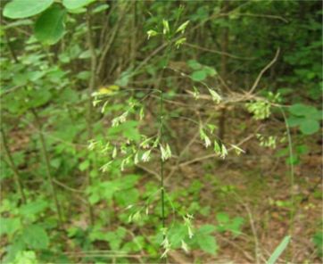

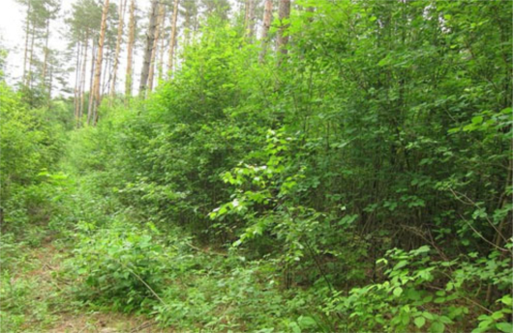
Картосхема места произрастания дикорастущего растения
к паспорту места произрастания дикорастущего растения
от 30 ноября 2021 г. № 50
Овсяница высокая (Festuca altissima All.)
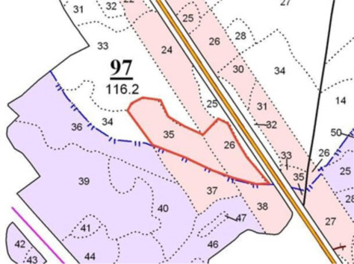

УТВЕРЖДЕНО
Решение
Сморгонского районного
исполнительного комитета
24.06.2022 № 543
ОХРАННОЕ ОБЯЗАТЕЛЬСТВО
30 ноября 2021 г. | № 50

Государственное опытное лесохозяйственное учреждение «Сморгонский опытный лесхоз» (Гродненская область, город Сморгонь, улица Комсомольская, 19) обеспечивает охрану места произрастания дикорастущего растения Овсяница высокая (Festuca altissima All.), указанного в паспорте места произрастания дикорастущего растения от 30 ноября 2021 г. № 50.
В этих целях государственное опытное лесохозяйственное учреждение «Сморгонский опытный лесхоз» ОБЯЗАНО:
1. Участвовать в обследованиях места произрастания дикорастущего растения 1 раз в 2 года.
2. Своевременно информировать обо всех обстоятельствах, наступление которых связано с обеспечением охраны места произрастания дикорастущего растения, Сморгонскую городскую и районную инспекцию природных ресурсов и охраны окружающей среды.
3. Обеспечивать соблюдение специального режима охраны и использования места произрастания дикорастущего растения.
В границах места произрастания запрещается:
проведение рубок главного пользования;
проведение рубок обновления, рубок формирования (переформирования) лесных насаждений промежуточного пользования;
уменьшение полноты лесного насаждения менее 0,7;
увеличение совокупного проективного покрытия подроста и подлеска более 40 процентов;
сжигание порубочных остатков при выполнении рубок леса;
использование при проведении работ машин на гусеничном ходу;
укладка срубленных деревьев и сбор порубочных остатков в кучи и (или) валы, устройство лесопромышленных складов;
разработка лесосеки в летний период, за исключением проведения санитарных рубок в очагах вредителей и болезней леса в соответствии с нормативными правовыми актами (разработка лесосеки проводится в период с устойчивым снежным покровом);
повреждение, уничтожение живого напочвенного покрова и лесной подстилки, за исключением мероприятий, связанных с восстановлением численности популяций охраняемых видов, предупреждения и ликвидации чрезвычайной ситуации и ее последствий в порядке, установленном законодательством в области защиты населения и территорий от чрезвычайных ситуаций;
выполнение работ по гидротехнической мелиорации, работ, связанных с изменением существующего гидрологического режима, за исключением работ по его восстановлению.
Требуется:
оставление порубочных остатков в объеме до 5 кубических метров на 1 гектар площади без укладки их в кучи;
проведение работ, направленных на предотвращение зарастания древесно-кустарниковой растительностью (совокупное проективное покрытие подроста и подлеска не должно превышать более 40 процентов).
4. В случае ухудшения состояния места произрастания дикорастущего растения осуществлять мероприятия по восстановлению места произрастания дикорастущего растения.

УТВЕРЖДЕНО
Решение
Сморгонского районного
исполнительного комитета
24.06.2022 № 543
ПАСПОРТ
места произрастания дикорастущего растения, относящегося к видам,
включенным в Красную книгу Республики Беларусь
30 ноября 2021 г. | № 51

Название вида дикорастущего растения: Кладония листоватая (Cladonia foliacea (Huds.) Willd.).
Состояние популяции дикорастущего растения: не менее 17 талломов, встречаемость групповая, площадь популяции – около 40 квадратных метров, состояние удовлетворительное.
Местонахождение места произрастания дикорастущего растения: Гродненская область, Сморгонский район, 1,4 километра на северо-восток от деревни Круглянка, выдел 32 квартала 98 Кревского лесничества государственного опытного лесохозяйственного учреждения «Сморгонский опытный лесхоз».
Географические координаты места произрастания дикорастущего растения: 54°15'25,62'' северной широты, 26°19'00,78'' восточной долготы.
Площадь места произрастания дикорастущего растения: 0,7 гектара.
Описание границ места произрастания дикорастущего растения: в границах выдела 32 квартала 98 Кревского лесничества государственного опытного лесохозяйственного учреждения «Сморгонский опытный лесхоз».
Описание места произрастания дикорастущего растения: крутой склон трассы.

Эксперт  консалтингового предприятия  «Водно-болотный центр АПБ» | А.В.Абрамчук

30 августа 2020 г.
Общий вид (фотографии) дикорастущего растения и места его произрастания
к паспорту места произрастания дикорастущего растения
от 30 ноября 2021 г. № 51
Кладония листоватая (Cladonia foliacea (Huds.) Willd.)
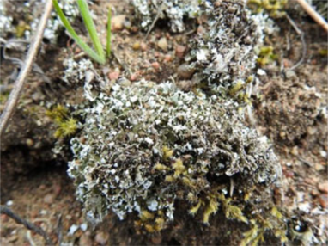

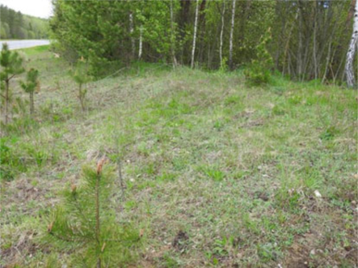
Картосхема места произрастания дикорастущего растения
к паспорту места произрастания дикорастущего растения
от 30 ноября 2021 г. № 51
Кладония листоватая (Cladonia foliacea (Huds.) Willd.)
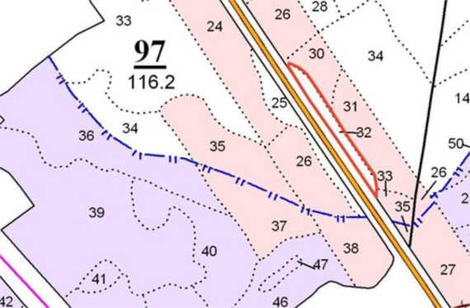

УТВЕРЖДЕНО
Решение
Сморгонского районного
исполнительного комитета
24.06.2022 № 543
ОХРАННОЕ ОБЯЗАТЕЛЬСТВО
30 ноября 2021 г. | № 51

Государственное опытное лесохозяйственное учреждение «Сморгонский опытный лесхоз» (Гродненская область, город Сморгонь, улица Комсомольская, 19) обеспечивает охрану места произрастания дикорастущего растения Кладония листоватая (Cladonia foliacea (Huds.) Willd.), указанного в паспорте места произрастания дикорастущего растения от 30 ноября 2021 г. № 51.
В этих целях государственное опытное лесохозяйственное учреждение «Сморгонский опытный лесхоз» ОБЯЗАНО:
1. Участвовать в обследованиях места произрастания дикорастущего растения 1 раз в 2 года.
2. Своевременно информировать обо всех обстоятельствах, наступление которых связано с обеспечением охраны места произрастания дикорастущего растения, Сморгонскую городскую и районную инспекцию природных ресурсов и охраны окружающей среды.
3. Обеспечивать соблюдение специального режима охраны и использования места произрастания дикорастущего растения.
В границах места произрастания запрещается:
проведение рубок главного пользования;
проведение рубок обновления, рубок формирования (переформирования) лесных насаждений промежуточного пользования;
сжигание порубочных остатков при выполнении рубок леса;
разработка лесосеки в летний период, за исключением проведения санитарных рубок в очагах вредителей и болезней леса в соответствии с нормативными правовыми актами (разработка лесосеки проводится в период с устойчивым снежным покровом);
повреждение, уничтожение живого напочвенного покрова и лесной подстилки, за исключением мероприятий, связанных с восстановлением численности популяций охраняемых видов, предупреждения и ликвидации чрезвычайной ситуации и ее последствий в порядке, установленном законодательством в области защиты населения и территорий от чрезвычайных ситуаций;
выполнение работ по гидротехнической мелиорации, работ, связанных с изменением существующего гидрологического режима, за исключением работ по его восстановлению.
Требуется:
поддержание полноты лесного насаждения в пределах 0,5–0,7;
укладка срубленных деревьев и сбор порубочных остатков в кучи и (или) валы, устройство лесопромышленных складов.
4. В случае ухудшения состояния места произрастания дикорастущего растения осуществлять мероприятия по восстановлению места произрастания дикорастущего растения.

УТВЕРЖДЕНО
Решение
Сморгонского районного
исполнительного комитета
24.06.2022 № 543
ПАСПОРТ
места произрастания дикорастущего растения, относящегося к видам,
включенным в Красную книгу Республики Беларусь
30 ноября 2021 г. | № 52

Название вида дикорастущего растения: Гипотрахина отогнутая (Hypotrachyna revoluta (Flörke) Hale).
Состояние популяции дикорастущего растения: не менее 3 талломов, встречаемость единичная и групповая, площадь популяции – около 0,1 квадратного метра, состояние удовлетворительное.
Местонахождение места произрастания дикорастущего растения: Гродненская область, Сморгонский район, 0,1 километра на юго-восток от деревни Новая Рудня, выдел 10 квартала 61 Жодишковского лесничества государственного опытного лесохозяйственного учреждения «Сморгонский опытный лесхоз».
Географические координаты места произрастания дикорастущего растения: 54°34'07,32'' северной широты, 26°23'20,66'' восточной долготы.
Площадь места произрастания дикорастущего растения: 1,7 гектара.
Описание границ места произрастания дикорастущего растения: в границах выдела 10 квартала 61 Жодишковского лесничества государственного опытного лесохозяйственного учреждения «Сморгонский опытный лесхоз».
Описание места произрастания дикорастущего растения: деревья ольхи черной в пойме ручья в сосняке мшистом.

Эксперт  консалтингового предприятия  «Водно-болотный центр АПБ» | А.В.Абрамчук

30 августа 2020 г.
Общий вид (фотографии) дикорастущего растения и места его произрастания
к паспорту места произрастания дикорастущего растения
от 30 ноября 2021 г. № 52
Гипотрахина отогнутая (Hypotrachyna revoluta (Flörke) Hale)
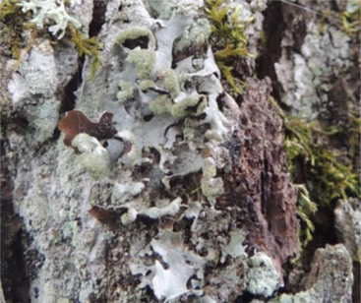

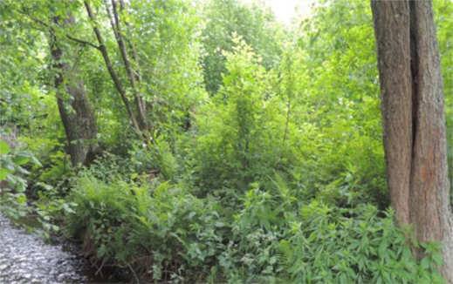
Картосхема места произрастания дикорастущего растения
к паспорту места произрастания дикорастущего растения
от 30 ноября 2021 г. № 52
Гипотрахина отогнутая (Hypotrachyna revoluta (Flörke) Hale)
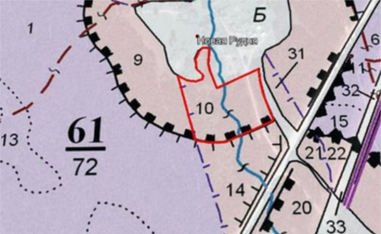

УТВЕРЖДЕНО
Решение
Сморгонского районного
исполнительного комитета
24.06.2022 № 543
ОХРАННОЕ ОБЯЗАТЕЛЬСТВО
30 ноября 2021 г. | № 52

Государственное опытное лесохозяйственное учреждение «Сморгонский опытный лесхоз» (Гродненская область, город Сморгонь, улица Комсомольская, 19) обеспечивает охрану места произрастания дикорастущего растения Гипотрахина отогнутая (Hypotrachyna revoluta (Flörke) Hale), указанного в паспорте места произрастания дикорастущего растения от 30 ноября 2021 г. № 52.
В этих целях государственное опытное лесохозяйственное учреждение «Сморгонский опытный лесхоз» ОБЯЗАНО:
1. Участвовать в обследованиях места произрастания дикорастущего растения 1 раз в 3 года.
2. Своевременно информировать обо всех обстоятельствах, наступление которых связано с обеспечением охраны места произрастания дикорастущего растения, Сморгонскую городскую и районную инспекцию природных ресурсов и охраны окружающей среды.
3. Обеспечивать соблюдение специального режима охраны и использования места произрастания дикорастущего растения.
В границах места произрастания запрещается:
проведение рубок главного пользования, рубок промежуточного пользования и прочих рубок;
выполнение работ по гидротехнической мелиорации, работ, связанных с изменением существующего гидрологического режима, за исключением работ по его восстановлению.
4. В случае ухудшения состояния места произрастания дикорастущего растения осуществлять мероприятия по восстановлению места произрастания дикорастущего растения.

УТВЕРЖДЕНО
Решение
Сморгонского районного
исполнительного комитета
24.06.2022 № 543
ПАСПОРТ
места произрастания дикорастущего растения, относящегося к видам,
включенным в Красную книгу Республики Беларусь
30 ноября 2021 г. | № 53

Название вида дикорастущего растения: Неккера перистая (Neckera pennata Hedw.).
Состояние популяции дикорастущего растения: не менее 3 куртин, встречаемость куртинная, площадь популяции – около 0,2 квадратного метра, состояние удовлетворительное.
Местонахождение места произрастания дикорастущего растения: Гродненская область, Сморгонский район, 1,1 километра на северо-восток от деревни Попелевичи, выдел 9 квартала 56 Кревского лесничества государственного опытного лесохозяйственного учреждения «Сморгонский опытный лесхоз».
Географические координаты места произрастания дикорастущего растения: 54°19'13,14'' северной широты, 26°14'43,98'' восточной долготы.
Площадь места произрастания дикорастущего растения: 4,5 гектара.
Описание границ места произрастания дикорастущего растения: в границах выдела 9 квартала 56 Кревского лесничества государственного опытного лесохозяйственного учреждения «Сморгонский опытный лесхоз».
Описание места произрастания дикорастущего растения: дубрава кисличная.

Эксперт  консалтингового предприятия  «Водно-болотный центр АПБ» | А.В.Абрамчук

30 августа 2020 г.
Общий вид (фотографии) дикорастущего растения и места его произрастания
к паспорту места произрастания дикорастущего растения
от 30 ноября 2021 г. № 53
Неккера перистая (Neckera pennata Hedw.)
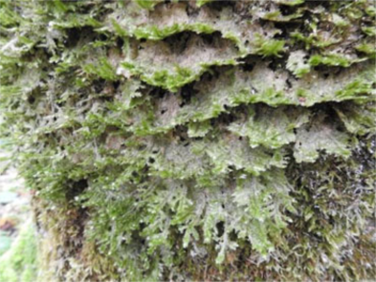

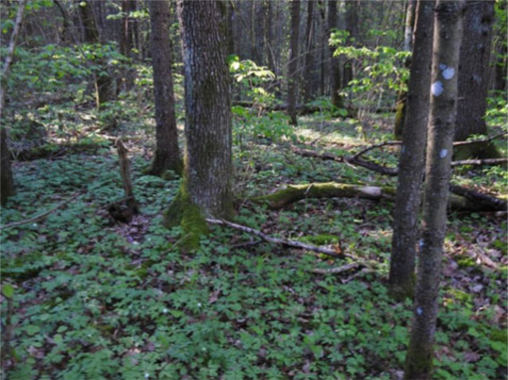
Картосхема места произрастания дикорастущего растения
к паспорту места произрастания дикорастущего растения
от 30 ноября 2021 г. № 53
Неккера перистая (Neckera pennata Hedw.)
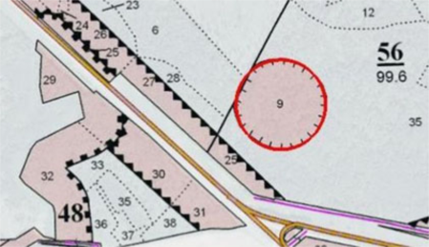

УТВЕРЖДЕНО
Решение
Сморгонского районного
исполнительного комитета
24.06.2022 № 543
ОХРАННОЕ ОБЯЗАТЕЛЬСТВО
30 ноября 2021 г. | № 53

Государственное опытное лесохозяйственное учреждение «Сморгонский опытный лесхоз» (Гродненская область, город Сморгонь, улица Комсомольская, 19) обеспечивает охрану места произрастания дикорастущего растения Неккера перистая (Neckera pennata Hedw.), указанного в паспорте места произрастания дикорастущего растения от 30 ноября 2021 г. № 53.
В этих целях государственное опытное лесохозяйственное учреждение «Сморгонский опытный лесхоз» ОБЯЗАНО:
1. Участвовать в обследованиях места произрастания дикорастущего растения 1 раз в 2 года.
2. Своевременно информировать обо всех обстоятельствах, наступление которых связано с обеспечением охраны места произрастания дикорастущего растения, Сморгонскую городскую и районную инспекцию природных ресурсов и охраны окружающей среды.
3. Обеспечивать соблюдение специального режима охраны и использования места произрастания дикорастущего растения.
В границах места произрастания запрещается:
проведение рубок главного пользования;
проведение рубок обновления, рубок формирования (переформирования) лесных насаждений промежуточного пользования;
проведение сплошных санитарных рубок;
отбор в рубку спелых и перестойных деревьев;
отбор в рубку деревьев, населенных охраняемым видом;
сжигание порубочных остатков при выполнении рубок леса;
выполнение работ по гидротехнической мелиорации, работ, связанных с изменением существующего гидрологического режима, за исключением работ по его восстановлению;
изъятие, перемещение, дробление, очистка от растительности, окрашивание и иные любые другие повреждения естественных (валуны, доломитовые плиты и другие) или искусственных (бетонные глыбы, фортификационные сооружения, старые кирпичные кладки и другие) субстратов, населенных охраняемым видом, за исключением проведения научно обоснованных мероприятий, направленных на сохранение и расселение вида.
Требуется обозначение граничными знаками деревьев, населенных охраняемым видом.
4. В случае ухудшения состояния места произрастания дикорастущего растения осуществлять мероприятия по восстановлению места произрастания дикорастущего растения.

УТВЕРЖДЕНО
Решение
Сморгонского районного
исполнительного комитета
24.06.2022 № 543
ПАСПОРТ
места произрастания дикорастущего растения, относящегося к видам,
включенным в Красную книгу Республики Беларусь
30 ноября 2021 г. | № 54

Название вида дикорастущего растения: Неккера перистая (Neckera pennata Hedw.).
Состояние популяции дикорастущего растения: не менее 7 куртин, встречаемость куртинная, площадь популяции – около 0,3 квадратного метра, состояние удовлетворительное.
Местонахождение места произрастания дикорастущего растения: Гродненская область, Сморгонский район, 1,0–1,2 километра на северо-восток от агрогородка Крево, выдел 16 квартала 43, выделы 2, 7 квартала 51 Кревского лесничества государственного опытного лесохозяйственного учреждения «Сморгонский опытный лесхоз».
Географические координаты места произрастания дикорастущего растения: 54°20'25,98'' северной широты, 26°19'32,94'' восточной долготы; 54°20'22,26'' северной широты, 26°19'31,32'' восточной долготы.
Площадь места произрастания дикорастущего растения: 4,8 гектара.
Описание границ места произрастания дикорастущего растения: в границах выдела 16 квартала 43, выделов 2, 7 квартала 51 Кревского лесничества государственного опытного лесохозяйственного учреждения «Сморгонский опытный лесхоз».
Описание места произрастания дикорастущего растения: дубрава и ельник кисличные.

Эксперт  консалтингового предприятия  «Водно-болотный центр АПБ» | А.В.Абрамчук

30 августа 2020 г.
Общий вид (фотографии) дикорастущего растения и места его произрастания
к паспорту места произрастания дикорастущего растения
от 30 ноября 2021 г. № 54
Неккера перистая (Neckera pennata Hedw.)
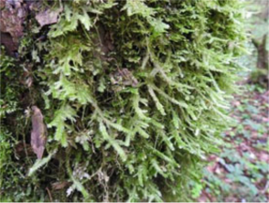

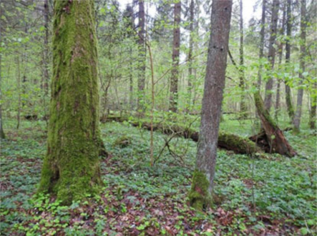
Картосхема места произрастания дикорастущего растения
к паспорту места произрастания дикорастущего растения
от 30 ноября 2021 г. № 54
Неккера перистая (Neckera pennata Hedw.)
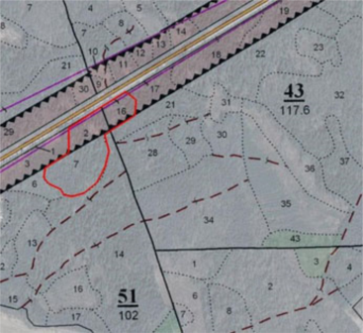

УТВЕРЖДЕНО
Решение
Сморгонского районного
исполнительного комитета
24.06.2022 № 543
ОХРАННОЕ ОБЯЗАТЕЛЬСТВО
30 ноября 2021 г. | № 54

Государственное опытное лесохозяйственное учреждение «Сморгонский опытный лесхоз» (Гродненская область, город Сморгонь, улица Комсомольская, 19) обеспечивает охрану места произрастания дикорастущего растения Неккера перистая (Neckera pennata Hedw.), указанного в паспорте места произрастания дикорастущего растения от 30 ноября 2021 г. № 54.
В этих целях государственное опытное лесохозяйственное учреждение «Сморгонский опытный лесхоз» ОБЯЗАНО:
1. Участвовать в обследованиях места произрастания дикорастущего растения 1 раз в 2 года.
2. Своевременно информировать обо всех обстоятельствах, наступление которых связано с обеспечением охраны места произрастания дикорастущего растения, Сморгонскую городскую и районную инспекцию природных ресурсов и охраны окружающей среды.
3. Обеспечивать соблюдение специального режима охраны и использования места произрастания дикорастущего растения.
В границах места произрастания запрещается:
проведение рубок главного пользования;
проведение рубок обновления, рубок формирования (переформирования) лесных насаждений промежуточного пользования;
проведение сплошных санитарных рубок;
отбор в рубку спелых и перестойных деревьев;
отбор в рубку деревьев, населенных охраняемым видом;
сжигание порубочных остатков при выполнении рубок леса;
выполнение работ по гидротехнической мелиорации, работ, связанных с изменением существующего гидрологического режима, за исключением работ по его восстановлению;
изъятие, перемещение, дробление, очистка от растительности, окрашивание и иные любые другие повреждения естественных (валуны, доломитовые плиты и другие) или искусственных (бетонные глыбы, фортификационные сооружения, старые кирпичные кладки и другие) субстратов, населенных охраняемым видом, за исключением проведения научно обоснованных мероприятий, направленных на сохранение и расселение вида.
Требуется обозначение граничными знаками деревьев, населенных охраняемым видом.
4. В случае ухудшения состояния места произрастания дикорастущего растения осуществлять мероприятия по восстановлению места произрастания дикорастущего растения.

УТВЕРЖДЕНО
Решение
Сморгонского районного
исполнительного комитета
24.06.2022 № 543
ПАСПОРТ
места произрастания дикорастущего растения, относящегося к видам,
включенным в Красную книгу Республики Беларусь
30 ноября 2021 г. | № 55

Название вида дикорастущего растения: Дикранум зеленый (Dicranum viride (Sull. et Lesq. in Sull.) Lindb.).
Состояние популяции дикорастущего растения: не менее 10 куртин, встречаемость куртинная, площадь популяции – около 1 квадратного метра, состояние удовлетворительное.
Местонахождение места произрастания дикорастущего растения: Гродненская область, Сморгонский район, 1,8 километра на юго-восток от деревни Весенняя, выдел 18 квартала 2 Кревского лесничества государственного опытного лесохозяйственного учреждения «Сморгонский опытный лесхоз».
Географические координаты места произрастания дикорастущего растения: 54°22'27,36'' северной широты, 26°25'35,94'' восточной долготы.
Площадь места произрастания дикорастущего растения: 4,1 гектара.
Описание границ места произрастания дикорастущего растения: в границах выдела 18 квартала 2 Кревского лесничества государственного опытного лесохозяйственного учреждения «Сморгонский опытный лесхоз».
Описание места произрастания дикорастущего растения: камень – памятник природы в осиннике папоротниковом.

Эксперт  консалтингового предприятия  «Водно-болотный центр АПБ» | А.В.Абрамчук

30 августа 2020 г.
Общий вид (фотографии) дикорастущего растения и места его произрастания
к паспорту места произрастания дикорастущего растения
от 30 ноября 2021 г. № 55
Дикранум зеленый (Dicranum viride (Sull. et Lesq. in Sull.) Lindb.)
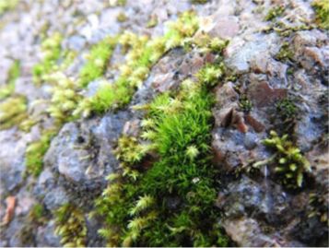

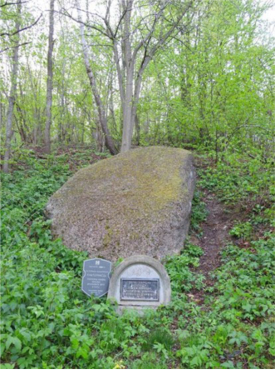
Картосхема места произрастания дикорастущего растения
к паспорту места произрастания дикорастущего растения
от 30 ноября 2021 г. № 55
Дикранум зеленый (Dicranum viride (Sull. et Lesq. in Sull.) Lindb.)
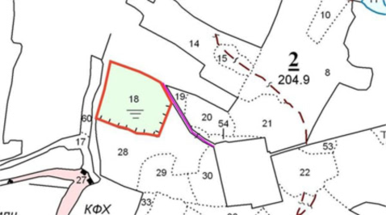

УТВЕРЖДЕНО
Решение
Сморгонского районного
исполнительного комитета
24.06.2022 № 543
ОХРАННОЕ ОБЯЗАТЕЛЬСТВО
30 ноября 2021 г. | № 55

Государственное опытное лесохозяйственное учреждение «Сморгонский опытный лесхоз» (Гродненская область, город Сморгонь, улица Комсомольская, 19) обеспечивает охрану места произрастания дикорастущего растения Дикранум зеленый (Dicranum viride (Sull. et Lesq. in Sull.) Lindb.), указанного в паспорте места произрастания дикорастущего растения от 30 ноября 2021 г. № 55.
В этих целях государственное опытное лесохозяйственное учреждение «Сморгонский опытный лесхоз» ОБЯЗАНО:
1. Участвовать в обследованиях места произрастания дикорастущего растения 1 раз в 2 года.
2. Своевременно информировать обо всех обстоятельствах, наступление которых связано с обеспечением охраны места произрастания дикорастущего растения, Сморгонскую городскую и районную инспекцию природных ресурсов и охраны окружающей среды.
3. Обеспечивать соблюдение специального режима охраны и использования места произрастания дикорастущего растения.
В границах места произрастания запрещается:
проведение рубок главного пользования;
проведение рубок обновления, рубок формирования (переформирования) лесных насаждений промежуточного пользования;
проведение сплошных санитарных рубок;
отбор в рубку спелых и перестойных деревьев;
отбор в рубку деревьев, населенных охраняемым видом;
сжигание порубочных остатков при выполнении рубок леса;
выполнение работ по гидротехнической мелиорации, работ, связанных с изменением существующего гидрологического режима, за исключением работ по его восстановлению;
изъятие, перемещение, дробление, очистка от растительности, окрашивание и иные любые другие повреждения естественных (валуны, доломитовые плиты и другие) или искусственных (бетонные глыбы, фортификационные сооружения, старые кирпичные кладки и другие) субстратов, населенных охраняемым видом, за исключением проведения научно обоснованных мероприятий, направленных на сохранение и расселение вида.
Требуется обозначение граничными знаками деревьев, населенных охраняемым видом.
4. В случае ухудшения состояния места произрастания дикорастущего растения осуществлять мероприятия по восстановлению места произрастания дикорастущего растения.

УТВЕРЖДЕНО
Решение
Сморгонского районного
исполнительного комитета
24.06.2022 № 543
ПАСПОРТ
места произрастания дикорастущего растения, относящегося к видам,
включенным в Красную книгу Республики Беларусь
30 ноября 2021 г. | № 56

Название вида дикорастущего растения: Тортелла извилистая (Tortella tortuosa (Hedw.) Limpr.).
Состояние популяции дикорастущего растения: не менее 20 куртин, встречаемость куртинная, площадь популяции – около 3 квадратных метров, состояние удовлетворительное.
Местонахождение места произрастания дикорастущего растения: Гродненская область, Сморгонский район, 1,7 километра на запад от города Сморгони, выделы 5, 6 квартала 78 Сморгонского лесничества государственного опытного лесохозяйственного учреждения «Сморгонский опытный лесхоз».
Географические координаты места произрастания дикорастущего растения: 54°28'43,67'' северной широты, 26°20'44,22'' восточной долготы.
Площадь места произрастания дикорастущего растения: 0,9 гектара.
Описание границ места произрастания дикорастущего растения: в границах выделов 5, 6 квартала 78 Сморгонского лесничества государственного опытного лесохозяйственного учреждения «Сморгонский опытный лесхоз».
Описание места произрастания дикорастущего растения: остатки старого разрушенного железобетонного дота, березняки папоротниковые и долгомошные.

Эксперт  консалтингового предприятия  «Водно-болотный центр АПБ» | А.В.Абрамчук

30 августа 2020 г.
Общий вид (фотографии) дикорастущего растения и места его произрастания
к паспорту места произрастания дикорастущего растения
от 30 ноября 2021 г. № 56
Тортелла извилистая (Tortella tortuosa (Hedw.) Limpr.)
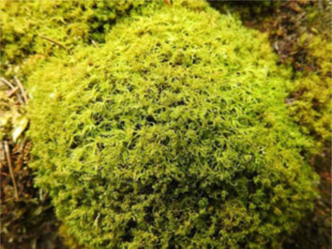

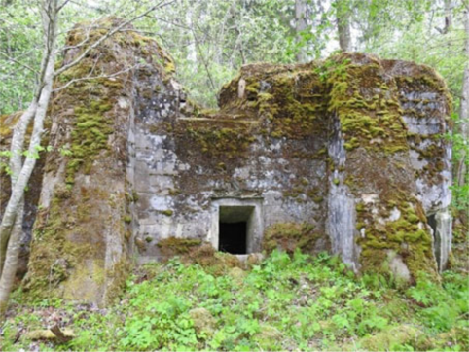
Картосхема места произрастания дикорастущего растения
к паспорту места произрастания дикорастущего растения
от 30 ноября 2021 г. № 56
Тортелла извилистая (Tortella tortuosa (Hedw.) Limpr.)
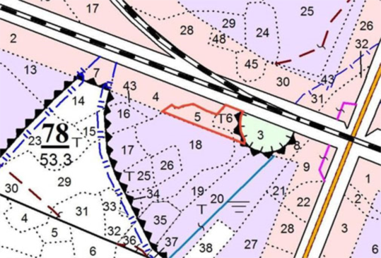

УТВЕРЖДЕНО
Решение
Сморгонского районного
исполнительного комитета
24.06.2022 № 543
ОХРАННОЕ ОБЯЗАТЕЛЬСТВО
30 ноября 2021 г. | № 56

Государственное опытное лесохозяйственное учреждение «Сморгонский опытный лесхоз» (Гродненская область, город Сморгонь, улица Комсомольская, 19) обеспечивает охрану места произрастания дикорастущего растения Тортелла извилистая (Tortella tortuosa (Hedw.) Limpr.), указанного в паспорте места произрастания дикорастущего растения от 30 ноября 2021 г. № 56.
В этих целях государственное опытное лесохозяйственное учреждение «Сморгонский опытный лесхоз» ОБЯЗАНО:
1. Участвовать в обследованиях места произрастания дикорастущего растения 1 раз в 2 года.
2. Своевременно информировать обо всех обстоятельствах, наступление которых связано с обеспечением охраны места произрастания дикорастущего растения, Сморгонскую городскую и районную инспекцию природных ресурсов и охраны окружающей среды.
3. Обеспечивать соблюдение специального режима охраны и использования места произрастания дикорастущего растения.
В границах места произрастания запрещается:
проведение рубок главного пользования;
проведение рубок обновления, рубок формирования (переформирования) лесных насаждений промежуточного пользования;
снижение полноты лесного насаждения менее 0,6;
уборка захламленности;
сжигание порубочных остатков при выполнении рубок леса;
выполнение работ по гидротехнической мелиорации, работ, связанных с изменением существующего гидрологического режима, за исключением работ по его восстановлению;
изъятие, перемещение, дробление, очистка от растительности, окрашивание и иные любые другие повреждения естественных (валуны, доломитовые плиты и другие) или искусственных (бетонные глыбы, фортификационные сооружения, старые кирпичные кладки и другие) субстратов, населенных охраняемым видом, за исключением проведения научно обоснованных мероприятий, направленных на сохранение и расселение вида.
4. В случае ухудшения состояния места произрастания дикорастущего растения осуществлять мероприятия по восстановлению места произрастания дикорастущего растения.

УТВЕРЖДЕНО
Решение
Сморгонского районного
исполнительного комитета
24.06.2022 № 543
ПАСПОРТ
места произрастания дикорастущего растения, относящегося к видам,
включенным в Красную книгу Республики Беларусь
30 ноября 2021 г. | № 57

Название вида дикорастущего растения: Шпажник черепитчатый (Gladiolus imbricatus L.).
Состояние популяции дикорастущего растения: не менее 35 экземпляров, встречаемость единичная и групповая, площадь популяции – около 0,5 гектара, состояние удовлетворительное.
Местонахождение места произрастания дикорастущего растения: Гродненская область, Сморгонский район, 1,0–2,5 километра на юго-запад от деревни Бибки, выдел 24 квартала 60, выдел 1 квартала 67, выделы 2–4 квартала 68 Вишневского лесничества государственного опытного лесохозяйственного учреждения «Сморгонский опытный лесхоз».
Географические координаты места произрастания дикорастущего растения: 54°40'50,69'' северной широты, 26°27'58,99'' восточной долготы; 54°40'50,83'' северной широты, 26°27'59,16'' восточной долготы; 54°40'51,06'' северной широты, 26°28'18,78'' восточной долготы; 54°40'48,44'' северной широты, 26°28'18,70'' восточной долготы; 54°40'53,48'' северной широты, 26°28'21,42'' восточной долготы.
Площадь места произрастания дикорастущего растения: 29,8 гектара.
Описание границ места произрастания дикорастущего растения: в границах выдела 24 квартала 60, выдела 1 квартала 67, выделов 2–4 квартала 68 Вишневского лесничества государственного опытного лесохозяйственного учреждения «Сморгонский опытный лесхоз».
Описание места произрастания дикорастущего растения: березняки черничный и снытевый, осинник кисличный.

Эксперт  консалтингового предприятия  «Водно-болотный центр АПБ» | А.В.Абрамчук

30 августа 2020 г.
Общий вид (фотографии) дикорастущего растения и места его произрастания
к паспорту места произрастания дикорастущего растения
от 30 ноября 2021 г. № 57
Шпажник черепитчатый (Gladiolus imbricatus L.)
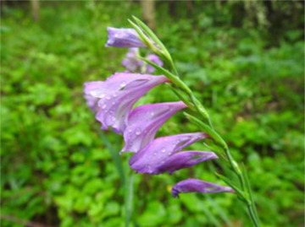

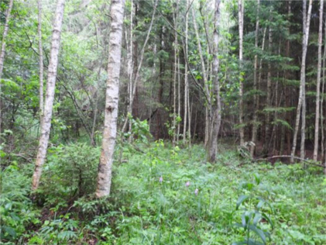
Картосхема места произрастания дикорастущего растения
к паспорту места произрастания дикорастущего растения
от 30 ноября 2021 г. № 57
Шпажник черепитчатый (Gladiolus imbricatus L.)
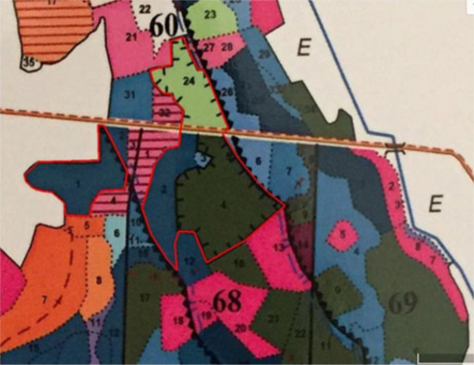

УТВЕРЖДЕНО
Решение
Сморгонского районного
исполнительного комитета
24.06.2022 № 543
ОХРАННОЕ ОБЯЗАТЕЛЬСТВО
30 ноября 2021 г. | № 57

Государственное опытное лесохозяйственное учреждение «Сморгонский опытный лесхоз» (Гродненская область, город Сморгонь, улица Комсомольская, 19) обеспечивает охрану места произрастания дикорастущего растения Шпажник черепитчатый (Gladiolus imbricatus L.), указанного в паспорте места произрастания дикорастущего растения от 30 ноября 2021 г. № 57.
В этих целях государственное опытное лесохозяйственное учреждение «Сморгонский опытный лесхоз» ОБЯЗАНО:
1. Участвовать в обследованиях места произрастания дикорастущего растения 1 раз в 3 года.
2. Своевременно информировать обо всех обстоятельствах, наступление которых связано с обеспечением охраны места произрастания дикорастущего растения, Сморгонскую городскую и районную инспекцию природных ресурсов и охраны окружающей среды.
3. Обеспечивать соблюдение специального режима охраны и использования места произрастания дикорастущего растения.
В границах места произрастания запрещается:
проводить первичное залужение;
залужение, перезалужение и иные формы улучшения лугов, за исключением подсева трав без перепашки с периодичностью не чаще одного раза в 10 лет;
повреждение живого напочвенного покрова, за исключением научно обоснованных мероприятий, направленных на сохранение и расселение вида;
использование при проведении работ техники с давлением, превышающим 0,3 килограмма на квадратный сантиметр почвы;
перевыпас скота и образование скотопрогонных троп (количество голов крупного рогатого скота не должно превышать нормы допустимой нагрузки на пастбища в зависимости от времени и системы выпаса: при интенсивных условиях 2,0–3,0 головы на гектар в начале пастьбы (конец апреля), 5,0–6,0 головы на гектар в период максимального роста (май), 3,0–5,0 головы на гектар в июне – июле, 3,0–3,5 головы на гектар в августе – октябре; при экстенсивных условиях 2,0–3,0 головы на гектар в начале пастьбы (конец апреля), 4,0–5,0 головы на гектар в период максимального роста (май), 3,0–3,5 головы на гектар в июне – июле, 2,0–3,0 головы на гектар в августе – октябре);
выполнение работ по гидротехнической мелиорации, работ, связанных с изменением существующего гидрологического режима, за исключением работ по его восстановлению.
Требуется:
ежегодное сенокошение, начиная с 1 августа;
проведение работ, направленных на предотвращение зарастания древесно-кустарниковой растительностью (проективное покрытие кустарников не должно превышать 20 процентов).
4. В случае ухудшения состояния места произрастания дикорастущего растения осуществлять мероприятия по восстановлению места произрастания дикорастущего растения.

УТВЕРЖДЕНО
Решение
Сморгонского районного
исполнительного комитета
24.06.2022 № 543
ПАСПОРТ
места произрастания дикорастущего растения, относящегося к видам,
включенным в Красную книгу Республики Беларусь
30 ноября 2021 г. | № 58

Название вида дикорастущего растения: Ганодерма блестящая (Ganoderma lucidum (Curtis) P. Karst.).
Состояние популяции дикорастущего растения: не менее 2 плодовых тел, встречаемость групповая, площадь популяции – около 0,1 квадратного метра, состояние удовлетворительное.
Местонахождение места произрастания дикорастущего растения: Гродненская область, Сморгонский район, 1,7 километра на юго-восток от агрогородка Крево, выделы 1, 4 квартала 78 Кревского лесничества государственного опытного лесохозяйственного учреждения «Сморгонский опытный лесхоз».
Географические координаты места произрастания дикорастущего растения: 54°18'20,19'' северной широты, 26°18'42,99'' восточной долготы.
Площадь места произрастания дикорастущего растения: 4,6 гектара.
Описание границ места произрастания дикорастущего растения: в границах выделов 1, 4 квартала 78 Кревского лесничества государственного опытного лесохозяйственного учреждения «Сморгонский опытный лесхоз».
Описание места произрастания дикорастущего растения: часть места обитания – вырубка с оставленными крупными дубами, часть – березняк и ельник кисличные.

Эксперт  консалтингового предприятия  «Водно-болотный центр АПБ» | А.В.Абрамчук

30 августа 2020 г.
Общий вид (фотографии) дикорастущего растения и места его произрастания
к паспорту места произрастания дикорастущего растения
от 30 ноября 2021 г. № 58
Ганодерма блестящая (Ganoderma lucidum (Curtis) P. Karst.)
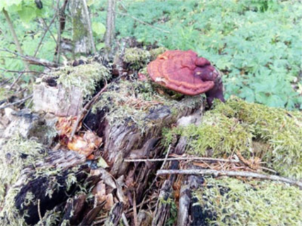

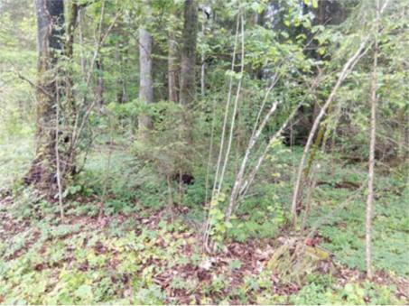
Картосхема места произрастания дикорастущего растения
к паспорту места произрастания дикорастущего растения
от 30 ноября 2021 г. № 58
Ганодерма блестящая (Ganoderma lucidum (Curtis) P. Karst.)
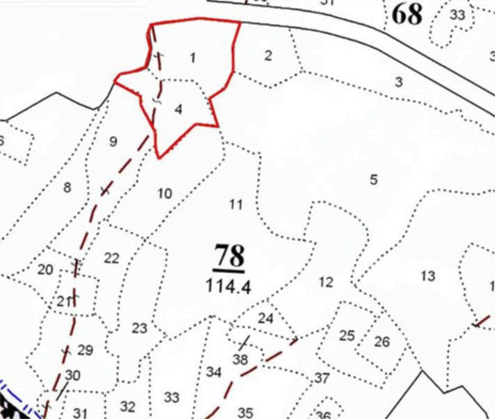

УТВЕРЖДЕНО
Решение
Сморгонского районного
исполнительного комитета
24.06.2022 № 543
ОХРАННОЕ ОБЯЗАТЕЛЬСТВО
30 ноября 2021 г. | № 58

Государственное опытное лесохозяйственное учреждение «Сморгонский опытный лесхоз» (Гродненская область, город Сморгонь, улица Комсомольская, 19) обеспечивает охрану места произрастания дикорастущего растения Ганодерма блестящая (Ganoderma lucidum (Curtis) P. Karst.), указанного в паспорте места произрастания дикорастущего растения от 30 ноября 2021 г. № 58.
В этих целях государственное опытное лесохозяйственное учреждение «Сморгонский опытный лесхоз» ОБЯЗАНО:
1. Участвовать в обследованиях места произрастания дикорастущего растения 1 раз в 2 года.
2. Своевременно информировать обо всех обстоятельствах, наступление которых связано с обеспечением охраны места произрастания дикорастущего растения, Сморгонскую городскую и районную инспекцию природных ресурсов и охраны окружающей среды.
3. Обеспечивать соблюдение специального режима охраны и использования места произрастания дикорастущего растения.
В границах места произрастания запрещается:
проведение рубок главного пользования;
проведение рубок обновления, рубок формирования (переформирования) лесных насаждений промежуточного пользования;
проведение сплошных санитарных рубок;
отбор в рубку спелых и перестойных деревьев;
отбор в рубку деревьев, населенных охраняемым видом;
уборка захламленности;
сжигание порубочных остатков при выполнении рубок леса;
использование при проведении работ машин на гусеничном ходу;
укладка срубленных деревьев и сбор порубочных остатков в кучи и (или) валы, устройство лесопромышленных складов;
раскорчевка пней;
выполнение работ по гидротехнической мелиорации, работ, связанных с изменением существующего гидрологического режима, за исключением работ по его восстановлению.
Требуется:
поддержание полноты лесного насаждения в пределах 0,5–0,7;
сохранение сухостойных деревьев, диаметр которых превышает средний диаметр насаждения, в количестве до 5 штук на 1 гектар;
обозначение граничными знаками деревьев, населенных охраняемым видом.
4. В случае ухудшения состояния места произрастания дикорастущего растения осуществлять мероприятия по восстановлению места произрастания дикорастущего растения.

УТВЕРЖДЕНО
Решение
Сморгонского районного
исполнительного комитета
24.06.2022 № 543
ПАСПОРТ
места произрастания дикорастущего растения, относящегося к видам,
включенным в Красную книгу Республики Беларусь
30 ноября 2021 г. | № 59

Название вида дикорастущего растения: Фомитопсис розовый (Fomitopsis rosea (Alb. & Schwein.) P. Karst.).
Состояние популяции дикорастущего растения: не менее 13 плодовых тел, встречаемость единичная и групповая, площадь популяции – около 2 квадратных метров, состояние удовлетворительное.
Местонахождение места произрастания дикорастущего растения: Гродненская область, Сморгонский район, 1,3 километра на северо-запад от деревни Ордея, выделы 1, 9 квартала 132 Трилесинского лесничества государственного опытного лесохозяйственного учреждения «Сморгонский опытный лесхоз».
Географические координаты места произрастания дикорастущего растения: 54°28'00,50'' северной широты, 26°31'37,20' восточной долготы.
Площадь места произрастания дикорастущего растения: 1,9 гектара.
Описание границ места произрастания дикорастущего растения: в границах выделов 1, 9 квартала 132 Трилесинского лесничества государственного опытного лесохозяйственного учреждения «Сморгонский опытный лесхоз».
Описание места произрастания дикорастущего растения: ельник и березняк кисличные.

Эксперт  консалтингового предприятия  «Водно-болотный центр АПБ» | А.В.Абрамчук

30 августа 2020 г.
Общий вид (фотографии) дикорастущего растения и места его произрастания
к паспорту места произрастания дикорастущего растения
от 30 ноября 2021 г. № 59
Фомитопсис розовый (Fomitopsis rosea (Alb. & Schwein.) P. Karst.)
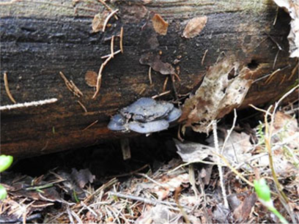

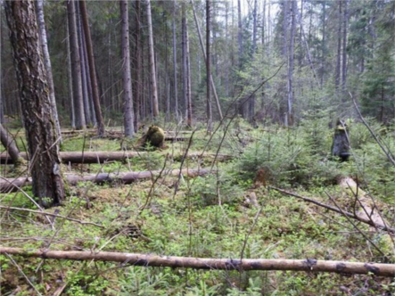
Картосхема места произрастания дикорастущего растения
к паспорту места произрастания дикорастущего растения
от 30 ноября 2021 г. № 59
Фомитопсис розовый (Fomitopsis rosea (Alb. & Schwein.) P. Karst.)
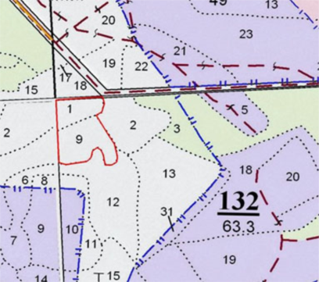

УТВЕРЖДЕНО
Решение
Сморгонского районного
исполнительного комитета
24.06.2022 № 543
ОХРАННОЕ ОБЯЗАТЕЛЬСТВО
30 ноября 2021 г. | № 59

Государственное опытное лесохозяйственное учреждение «Сморгонский опытный лесхоз» (Гродненская область, город Сморгонь, улица Комсомольская, 19) обеспечивает охрану места произрастания дикорастущего растения Фомитопсис розовый (Fomitopsis rosea (Alb. & Schwein.) P. Karst.), указанного в паспорте места произрастания дикорастущего растения от 30 ноября 2021 г. № 59.
В этих целях государственное опытное лесохозяйственное учреждение «Сморгонский опытный лесхоз» ОБЯЗАНО:
1. Участвовать в обследованиях места произрастания дикорастущего растения 1 раз в 2 года.
2. Своевременно информировать обо всех обстоятельствах, наступление которых связано с обеспечением охраны места произрастания дикорастущего растения, Сморгонскую городскую и районную инспекцию природных ресурсов и охраны окружающей среды.
3. Обеспечивать соблюдение специального режима охраны и использования места произрастания дикорастущего растения.
В границах места произрастания запрещается:
проведение рубок главного пользования;
проведение рубок обновления, рубок формирования (переформирования) лесных насаждений промежуточного пользования;
проведение сплошных санитарных рубок;
снижение полноты лесного насаждения менее 0,7;
отбор в рубку деревьев, населенных охраняемым видом;
отбор в рубку спелых и перестойных деревьев;
уборка захламленности;
сжигание порубочных остатков при выполнении рубок леса;
раскорчевка пней;
выполнение работ по гидротехнической мелиорации, работ, связанных с изменением существующего гидрологического режима, за исключением работ по его восстановлению.
Требуется:
обозначение граничными знаками деревьев, населенных охраняемым видом;
оставление дровяной древесины в виде колод диаметром не менее 24 сантиментов и длиной до 2 метров в объеме до 5 кубических метров на 1 гектар площади.
4. В случае ухудшения состояния места произрастания дикорастущего растения осуществлять мероприятия по восстановлению места произрастания дикорастущего растения.

